Официальный дилер завода Чанлинь
ООО «Профессионалы и Техника»
Адрес: 675000, г. Благовещенск, ул. Северная 96/1
www.profit-dv.ru
Заказ запчастей:
тел. 8(4162)37-98-44,
8-909-817-98-44,
e-mail: profit-ltd@mail.ru

1 柴油机使用说明
Указания по работе дизеля
1.1 WD615系列客车柴油机代号的含义
Объяснение к условным знакам дизеля серийного автобуса WD615

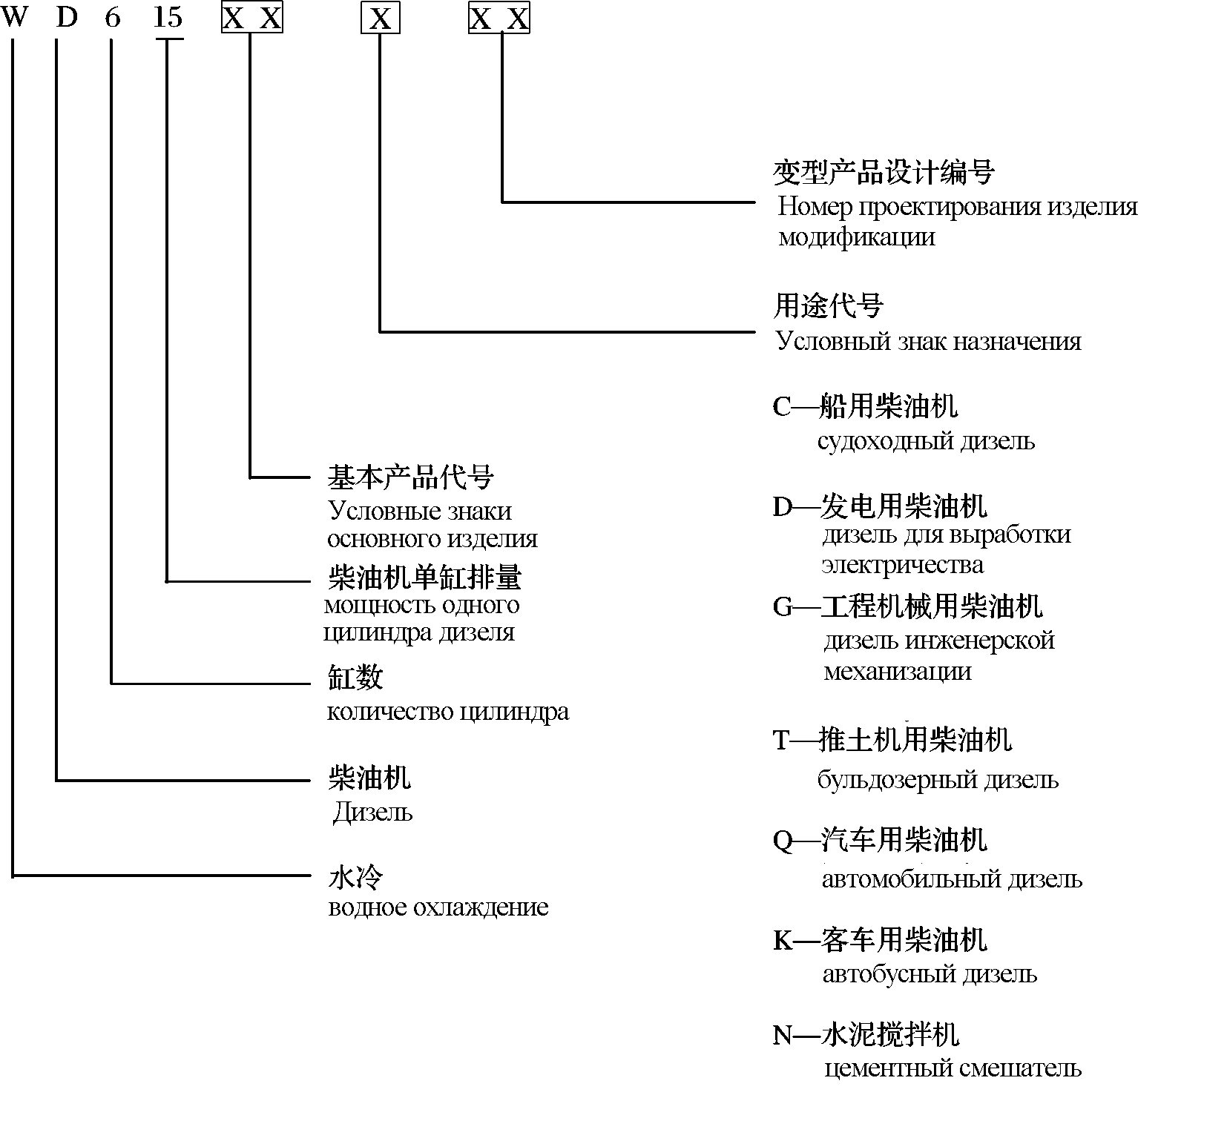

1.2 新柴油机使用须知
Указания по работе нового дизеля
  - 汽车用柴油机，在汽车使用的最初2000km（约60h）内应限制柴油机转速不超过标定转速的80%。
Автомобильный дизель: в первые 2000 км (примерно 60 часов ) после работы должно установить ограничение, что обороты дизеля нельзя превышать 80% номинальных оборот.
  - 工程机械用柴油机，在最初使用的60h 内，柴油机应在部分负荷( 油门在3 ／ 4 位置以下) 工作。
Дизель инженерской механизации: в первые 60 часов после работы должен работать в режиме частичной нагрузки (в положении 3/4 газа ).
  - 新机经初期使用磨合后，需要更换机油，否则可能造成柴油机零件韵过度磨损或 损坏。正确地维护保养将使您的柴油机有更好的性能、更经济的运转及更长的寿命。
После обкатки в начальный период подлежит заменить масло, в противном случае это приведет к излишнему износу или порче деталей дизеля. Правильное обслуживание позволяет Вашему дизелю наилучшие характеристики, более экономичное функционирование и долгий ресурс.
  - 首次换油期的规定：对于年行驶里程不到2 万公里的汽车，首次换油期：1000-1500公里。对于年行驶里程超过2 万公里的汽车，首次换油期：1500-2000公里。每日检查油温表、油压表、报警装置和其它仪表，确保它们正常能工作。
Указания по первому периоду смены масла:для автомашины с годовыми расстояниями меньше 20 тыс.км в год первый период:1500-2000 км, при этом осуществляется ежедневная проверка указателя температуры масла, манометра, установок предупреждения и других приборов для их исправной работы.
按说明书中要求进行日常维护和保养
Текущее обслуживание и ремонт дизеля осуществляется по Техописанию.
1.3 柴油机的启封工作
Расконсервация дизеля
1. 当您 打开您 的柴油机包装箱之后，首先按文件清点柴油机及随机附件，检查柴油 机外表有无损伤，然后进行下述工作：
После открытия упаковки дизеля вы должны учесть прежде всего дизель и поставляющие агрегаты к нему, проверить наличие потверждение на поверхностях дизеля, после этого выполнять следующие работы:
2. 擦试外露件的防锈层、防蚀剂等。
Протреть наружные узла от нержавеющих слоев и антикоррозионного средства.
3. 放出燃油滤清器及燃油系统零件内部油封油（也允许燃油系统的油封不经入出而启动，但必须等燃油系统油封油消耗完正常柴油已供应到才允许发动机满负荷运行）。
Слить масло консервации во внутренней части деталей в топливном фильтре и топливной системе (допустимо запускать двигатель без входа и выхода консервированного масла в топливной системе, но допустимо работать с двигателем в режиме полной нагрузкой при израсходовании консервированного топлива в топливной системе и подачи нормального дизелина.)。
4. 转动飞轮并向进气管内喷溶剂到驱尽气内油封油为止。
Повернуть маховик и распылить раствор в впускные трубы до тех пор, пока консервированное масло не находиться в них.
5. 向增压器排气口溶剂，直到驱尽油封油为止。
Распылить раствор в выхлопные выходы нагнетателя до тех пор, пока консервированное масло не находиться в них.
6. 根据厂方与用户的协约，对油底内未注油的应按规定注油。
В зависимости от требования завода-изготовителя заправить масло в пустой картера по договоренности между заводом и потребителем.
7. 按厂方与用户的协议，出厂据用户需要，已加注满冷却液的应检查冷却液的性能，如果防冻能力满足-30℃或-35℃时，其pH 值为7-8（中性），总硬度值为5-15^{０} d[9-27℃ f ( 硬度)] 则可以使用这些冷却液，如不合乎要求，则应放出，重新加注含冻剂的冷却液，发动机加约40 升冷却液。
Проверка характеристик охладающей жидкости по договоренности между заводом-изготовителем и потребителем на основании нужды потребителя, при способности по антизаморожению антифриза отвечают требованиям по -30℃ или -35℃ , его значению pH 7-8 (нейтрально), суммарная твердость 5-14 d[9-27℃ f], то данный антифриз считается пригодным, в противном случае должно слить антифриз и заправить в двигатель новую охладительную жидкость с антифризом по 40 л.
1.4 起动前的检查
Проверка перед запуском
检查冷却液面
Проверить уровень охлаждающей жидкости
检查燃油液面
Проверить уровень топлива
检查发动机机油液面
Проверить уровень масла двигателя.
1.5 柴油机的起动
Запуск дизеля
将电源开关、电钥匙处于起动位置
Поставить переключатель сети, электрический ключ зажигания в положения Запуска.
变速杆处于空档位置，踩下离合器踏板和油门踏板，然后拉动过量燃油装置的拉手开关( 若装有此装置的话)，并操纵起动机，当发动机起动后应将过量燃油装置的拉手开关复位，若发动机起动不了，则待约1分钟后再重复上述操作，发动机起动后，机油压力表应立即显示压力，起动热发动机时，可不必使用过量燃油装置。
Поставить рычаг перемены скоростей в пустое положение и наступить на педаль сцепления и газа, при наличии переключателя-рычага на установке топлива зажиточной емкости растянуть рычаг и работать со стартером, после запуска двигателя должно поставить переключатель-рычаг в исходное положение, если двигатель невозможно запущен, то через 1 минуту повторите вышеуказанную операцию. После запуска двигателя на манометре масла должно сразу показывается давление, при запуске горячем двигателе допустимо не использовать установки топлива зажиточной емкости.
低温起动
Запуск при низкой температуре
装有电子控制火焰预热起动装置
Установка предварительного запуска пламени с электронным управлением
发动机水温低于-23℃时，打开钥匙开关，预热指示灯亮，电热塞通电加热，经50S后预热指示灯自动闪烁。电热塞已加热到850-950℃，按下起动按钮，接通起动机，电磁阀自动打开油路，给电热塞供油，进行火焰预热起动，可使发动机在-25℃下顺利起动。
При температуре воды двигателя ниже -23℃ откройте переключатель-ключа, при этом загорается указатель предварительного нагрева и электронагревательная свеча включается к нагреву, сведодиод предварительного нагрева автоматически мигается через 50 секунд. При нагреве электронагревательной свечи до тем. 850℃-950℃ и нажмите кнопку запуска и включите стартер, после этого электромагнитный клапан открывает автоматически магистраль топлилва для подачи топлива свечи и выполнения предварительного запуска пламени для обеспечения успешного запуска двигателя в температуре ниже -25℃.
带有低温辅助起动装置
Вспомогательная установка запуска при низкой температуре
装有低温辅助起动装置的汽车上都备有一瓶起动燃料，它不能在50℃以上的温度下
保存，在夏季应将它放在阴凉处，注意防火
На автомобителе с вспомогательной установкой запуска при низкой температуре обычно комплектован балон топлива для запуска, который нельзя храняться при температуре выше 50℃, поэтому в летнее время должно его хранить в месте от солнца и принять мероприятие по противопожару.
起动过程：
Процесс запуска
将起动燃料注入驾驶室仪表板下的储液罐里，在接通起动机之前，先将手泵来回泵三下，接通起动机，在发动机转几圈后，连续拉动手泵，直到发动机起动，但不要在发动机起动之前过多拉动手泵；气温很低时，发动机起动后还要继续拉动手泵，直至发动机运转平稳，该装置能使发动机在一40℃低温时顺利起动。
Заправить топлива для запуска в резервуар под приборной доской кабины, и привести ручной насосу к работе в 3 раза перед включением стартора, затем включить стартер, когда стартер вращается на несколько витков и продолжительно тянуть ручной насос до тех пор, пока запущен двигатель, при этом нельзя растянуть ручной насос побольше перед запуском двигателя. При низкой температуре среды после запуска двигателя должно продолжать растянуть ручной насос до тех пор, пока двигатель работает стабильно. Настоящая установка позволяет успешный запуск двигателя при низкой температуре до -40℃.
1.6 柴油机的运转
Работа дизеля
柴油机在低于最大扭矩的转速下，全油门持续运转不超过1 min。
В режиме оборот ниже максимального крутящего момента дизеля продолжительность в режиме полного газа нельзя более 1 минуты.
柴油机全负荷运转后，停车前要怠速运转3-5 min。
После работы дизеля в режиме полной нагрузки подлежит работать в режиме холостого хода на 3-5 минут перед остановом.
经常注视油压表及冷却液温度表：
Регулярно наблюдать за указателем давления топлива и указателем температуры охлаждающей жидкости.
若压力和温度不符合规定要求时应该将柴油机停车。
Должно остановить дизель в таких условиях, как давление и температура не отвечают требованиям.
注意：在冷却液温度低于60℃或高于100℃时连续运转将有损于发动机。
Внимание! Непрерывная работа дизеля при температуре охладительной жидкости ниже 60℃ или более 100℃ приведет к повреждению двигателя.
柴油机的停止
Останов дизеля
拉动喷油泵手油门置于零位，停止发动机，重新调整手油门。
Потянуть ручной рычаг насоса впрыскивания в нолевое положение и остановить двигатель, затем снова регулировать плоложение рычага газа.
注意：发动机在停止之前以怠速运转1-2min 后再停车。
Внимание!Двигатель должен работать в режиме холостого хода на 1-2 минуты перед остановом.

2 柴油机维护保养指南
Руководство по обслуживанию дизеля
2.1 日常维护
Текущее обслуживание
- 检查；
Проверка；
- 机油液面是否在油尺的刻线范围
Уровень масла должен находиться в диапазоне метки щупа;
- 冷却液液面
Уровень охлаждающей жидкости;
- 燃油液面；
Уровень топлива;
- 风扇有无破损；
Наличие повреждения вентилятора;
- 传动三角皮带有无裂纹、擦伤；
Наличие трещины и царапина на трехгранном ремне привода;
- 附件紧固情况是否良好；
Качественное крепление агрегатов;
- 水油有无泄漏;
Отсутствие утечки воды и масла;
- 充电指示灯是否正常;
Исправен указатель заряда;
- 水泵油腔内润滑脂是否充足;
Достаточны смазки в полости масла водяного насоса;
- 机油压力，水温是否正常
Нормальны давление масла и температура воды;
- 柴油机排气温度、声音、振动是否正常
Нормальны температуры выхлопа газа дизеля, звука и вибрация;
- 转速是否平稳
Стабилизация оборотов;
2.2 定期保养
Регламентное обслуживание
定期保养参照下表进行，若柴油机在多尘环境或在频繁停车情况下工作，须根据情况相应缩短保养周期。
Регламентное обслужиание производит по следующей таблице, если дизель работает в состоянии пыльном условии или в режиме частого останова, то должно сокращать период обслужвания по реальностям.

2.2.1 维护保养周期
Таблица периодов обслуживания

表 2-1 汽车配套三类使用条件
Таблица 2-1 Условия использования для автомобителя
(WGⅠ) | (WGⅡ) | (WGⅢ)
使用条件恶劣（ 气候严寒或酷热，含尘量高，短距离运输，在工地使用以及公共汽车，市政工程车，扫雪车，消防车） 或汽车年行驶里程不足2×104km 或年工作时间不足600h  Дурные условия работы (суровый или знойный климат, содержание пыли высокое, перевозка на коротких расстояниях, работа на стройплощадке, или автобуса, коммуникальнная автомашина, снегоуборная машина, противопожарная машина ) или автомобитель с годовом пройденным расстоянием менее 2×104 км или время работы менее 600 часов. | 年行驶里程不足6×104km， 短中距离运输（ 用于送货）  автомобитель с годовом пройденным расстоянием менее 6×104 км, для перевозки грузов на коротких и средних расстояниях. | 年行驶里程超过6×  104km 的远距离运输汽车  автомобитель с годовом пройденным расстоянием более 6×104 км на дальных расстояниях.

表 2-2 第一次检查,例行检查和 保养周期
Таблица 2-2 Первая проверка и текущая проверка, период обслуживания

使用条件  Условие  项 目  работы  наименование | (WGⅠ) | (WGⅡ) | (WGⅢ)
第一次检查  первая проверка | 行使1000～1500km时行使30～50h  через 1000-1500 км;через 30-50 ч | 行使1500～2000km时  через 1500-2000 км | 行使1500～2000km  через 1500-2000 км
例行检查  текущая проверка | 每隔5000km  每隔150h  через каждые 5000 км;через каждые 150 ч | 每隔1×104km  через каждые 1×10⁴км | 每隔1.5x104km  через каждые 1,5×10⁴км
1级保养  Обслуживание категории 1 | 每隔1×104km 每隔300h  через каждые 1×10⁴км;через каждые 300 ч | 每隔2×104km  через каждые 2×10⁴км | 每隔3×104km  через каждые 3×10⁴км
2级保养  Обслуживание категории 2 | 每隔2×104km 每隔600h  через каждые  2×10⁴км;через каждые 600 ч | 每隔4×104km  через каждые 4×10⁴км | 每隔6×104km  через каждые 6×10⁴км
3级保养  Обслуживание категории 3 | 每隔4×104km 每隔1200h  через каждые 4×10⁴км;через каждые 1200 ч | 每隔8×104km  через каждые 8×10⁴км | 每隔12×104km  через каждые 12×10⁴км
4级保养  Обслуживание категории 4 | 每隔8×104km 每隔2400h  через каждые 8×10⁴км;через каждые 2400 ч | 每隔16×104km  ерез каждые 16×10⁴км | 每隔24×104km  через каждые 24×10⁴км

表2-3 斯太尔汽车保养制度的机油换油期
Таблица 2-3 Период замены масла по регламенту автомобителя Стара
使用条件  Условие  项目  работы  наименование | (WGⅠ) | (WGⅡ) | (WGⅢ)
使用条件  Условие  项目  работы  наименование | 年行使里程不到2×104km  автомобитель с годовом пройденным расстоянием менее 2×104 км | 年行使里程不6×104km  автомобитель с годовом пройденным расстоянием менее 6×104 км | 年行使里程超过2×104km  автомобитель с годовом пройденным расстоянием более 2×104 км
第1次检查  первая проверка | 行使1000～1500km时  через 1000-1500 км | 行使1500～2000km时  через 1500-2000 км | 行使1500～2000km时  через 1500-2000 км
例行检查  текущая проверка | 每隔5000km  через каждые 5000 км | 每隔1×104km  через каждые 1×10⁴км | 每隔1.5×104km  Через каждые 1,5×104 км
1级保养  Обслуживание категории 1 | 每隔1×104km  через каждые 2×10⁴км | 每隔2×104km  через каждые 2×10⁴км | 每隔3×104km  через каждые 3×10⁴км
2级保养  Обслуживание категории 2 | 每隔2×104km  через каждые 4×10⁴км | 每隔4×104km  через каждые 4×10⁴км | 每隔6×104km  через каждые 6×10⁴км
3级保养  Обслуживание категории 3 | 每隔4×104km  через каждые 8×10⁴км | 每隔8×104km  через каждые 8×10⁴км | 每隔12×104km  через каждые 12×10⁴км
4级保养  Обслуживание категории 4 | 每隔8×104km  через каждые 8×10⁴км | 每隔16×104km  через каждые 16×10⁴км | 每隔24×104km  через каждые 24×10⁴км

2.2.2 保养项目
Предметы обслуживания
保养项目  Предметы обслуживания | 更 换  замена | 调 整  регулировка | 检 查  проверка
第1次检查  Первая проверка | 机油  机油滤清器  масло, масляный фильтр | 气门间隙  Зазор вентиля | 紧固管路管夹  紧固三角皮带  крепление зажимов проводов  крепление трехгранного ремня
例行检查  Текущая проверка | 机油  Масло  机油滤清器  масляный фильтр |  | 紧固三角皮带  крепление трехгранного ремня
 | 机油  масло,  机油滤清器  масляный фильтр  燃油滤清器  топливный фильтр | 气门间隙  Зазор вентиля | 空气滤清器  воздушный фильтр  进气系统  впускная система  紧固管路管夹  крепление зажимов проводов  紧固三角皮带  крепление трехгранного ремня
1级保养  Обслуживание категории 1 | 机油  масло,  机油滤清器  масляный фильтр  燃油滤清器  топливный фильтр | 气门间隙  Зазор вентиля
2级保养  Обслуживание категории 2 | 机油  масло,  机油滤清器  масляный фильтр,  燃油滤清器  топливный фильтр | 气门间隙  Зазор вентиля | 空气滤清器  воздушный фильтр  进气系统  впускная система  紧固管路管夹  крепление зажимов проводов  紧固三角皮带  крепление трехгранного ремня
3级保养  Обслуживание категории 3 | 机油  масло,  机油滤清器  масляный фильтр,  燃油滤清器  топливный фильтр,  冷却液  охлаждающая жидкость,  空滤清器  воздушный фильтр | 气门间隙  Зазор вентиля | 空气滤清器  воздушный фильтр  进气系统  впускная система  紧固管路管夹  крепление зажимов проводов  紧固三角皮带  крепление трехгранного ремн  在试验台上检查调整喷油泵  проверка и регулировка на стенде насоса впрыскивания
4级保养  Обслуживание категории 4 | 机油  масло,  机油滤清器  масляный фильтр,  燃油滤清器  топливный фильтр,  冷却液  охлаждающая жидкость,  空滤清器  воздушный фильтр | 气门间隙  Зазор вентиля | 空气滤清器  воздушный фильтр  进气系统  впускная система  紧固管路管夹  крепление зажимов проводов  紧固三角皮带  крепление трехгранного ремн  检查增压器轴承间隙  проверка зазора подшипника нагнетателя  在试验台上检查调整喷油泵  проверка и регулировка на стенде насоса впрыскивания

2.3 维护保养记录
Запись об обслуживании
柴油机编号 Номер дизеля 柴油机型号 тип дизеля
用户名称 设备名称
Наименование потребителя Название оборудования

日期  дата | 公里小时或间隔时间  Км/ч или интервал (ч) | 实际里程  Реальное пройденного расстояние | 保养内容  Предметы обслуживания | 保养者  оператор | 备注  примечание

3 柴油机保养内容
Обслуживание дизеля
3.1 日常保养
Текущее обслуживание
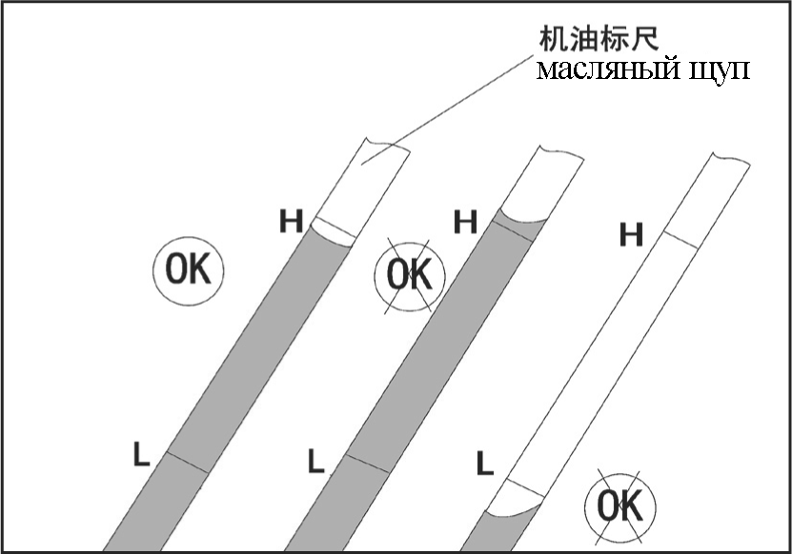
预防性保养从每天做起，了解柴油机工作状况。
Ежеднего проводият текущее обслуживание для предупреждения и позкномятся с состояниями работы дизеля.
起动柴油机以前需检查机油液面、冷却液液面和柴油液面。
Перед запуском дизеля должно проверить уровни масла, охлаждающей жидкости и топлива.
检查：
Проверка:
- 泄漏
утечка
- 易损件
Изнашиваемая деталь
- 柴油机上出现的任何异常
любое внештабное явление на дизеле

检查机油油面高度
Проверка уровня масла.
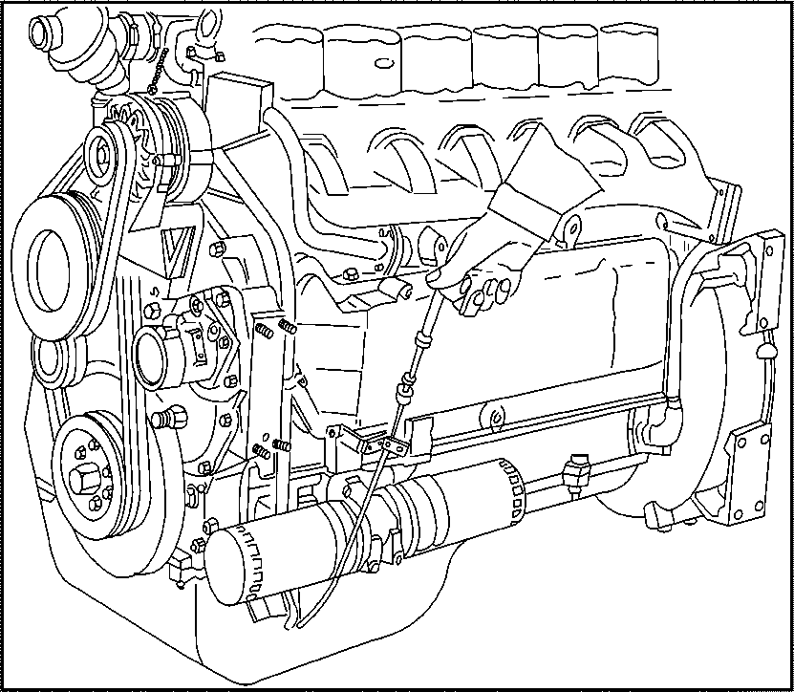
当油面低于油尺的下刻线或高于油尺的上刻线时，决不允许开动柴油机。
При уровень масла ниже нижней метки щупа или выше верхней метки щупа категорически запрещать запускать дизель.
在柴油机停车后检查油面，至少等5 分钟后进行，使机油有充分时间流回油底壳。
Проверка уровня масла осуществляется через 5 минут после останова дизеля, при этом для масла имеется достаточное время для его слива в картер.
油尺低位至高位的油量差为3 升
Разница между низкой и верхней метками на щупе составляет 3 литра.

检查冷却液液面
Проверка уровня охлаждающей жидкости
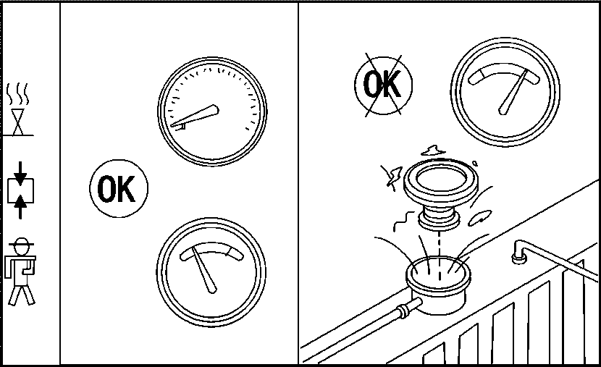
玻璃视孔观察冷却液面，冷却液不够时，可打开加水口盖加入冷却液。
Через стеклянное отверстие можно наблюдать за уровнем охладительной жидкости, при нехватке жидкости можно открыть заливную заглушку воды для заправки.
注意：打开加水．口盖时，必须先按下排气按钮，以免发动机热状态时热冷却液会伤人。
Внимание! Перед открытием залувной заглушки необходимо нажать кнопку выхлопа газа во избегание от повреждения человека от горячей жидкости в горячем состоянии двигателя.

检查燃油液面
Проверка уровня топлива

检查风扇
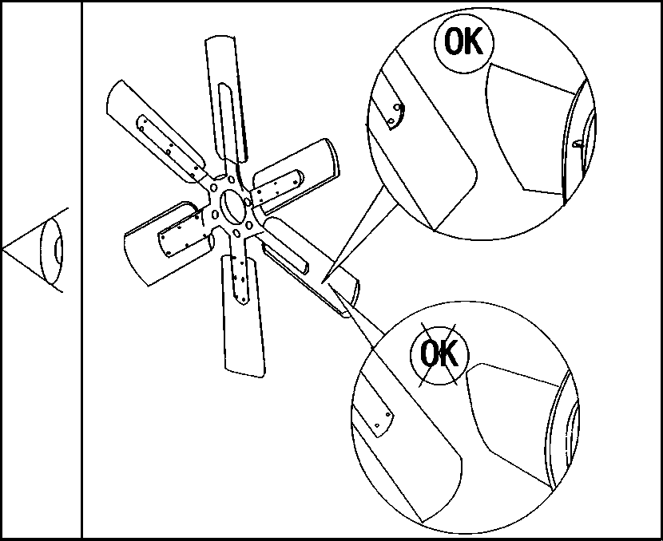
Проверка вентилятора
检查塑料风扇是否变形，铁风扇铆钉是否松动，叶片是否弯曲，确保风扇工作可靠。
Проверить наличие деформации пластмассового вентилятора, ослабления железных заклепок вентилятора, изгиба лопаток для обеспечения его надежной работы

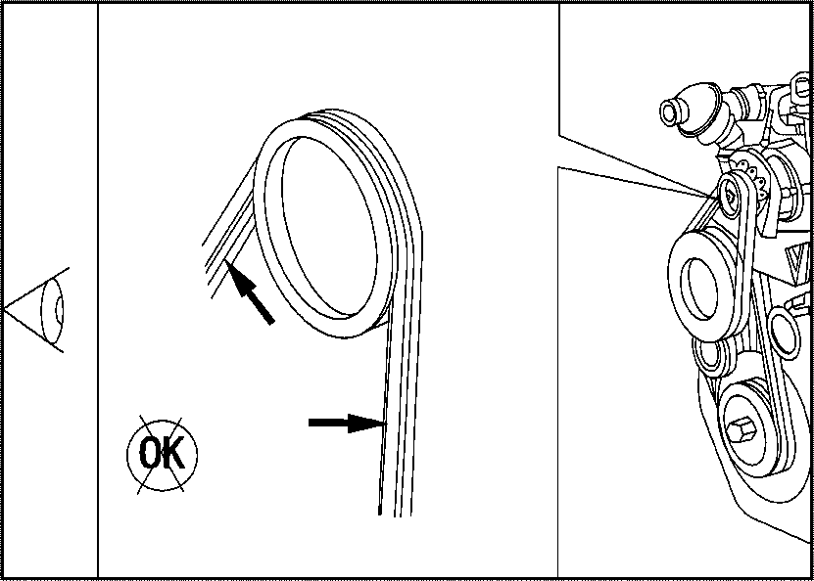
检查三角皮带
проверка трехгранного ремня
用肉眼检查三角皮带，有无裂纹或擦伤，必要时应更换。
Проверить наличие трещины или царапины на трехгранном ремне невооруженными глазами, его заменить при необходимости.

从喷油泵的输油泵小滤杯排出水和沉淀物
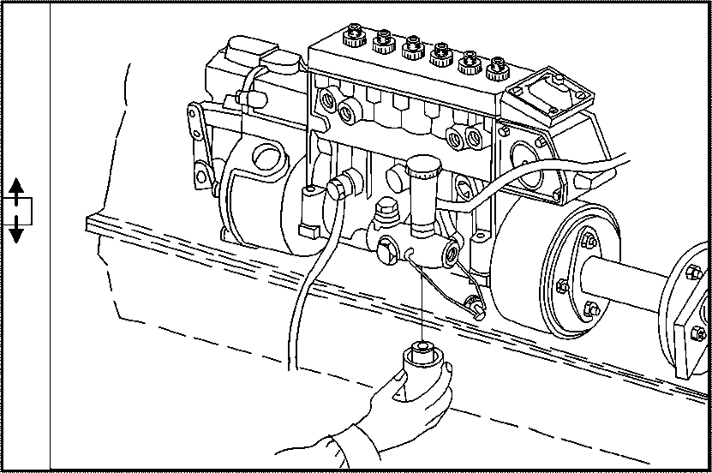
Сливать воду и отстойки из фильтрового станканочка топливного насоса насоса впрыскивания.
拧开输油泵小滤杯底座螺钉，拿下小滤杯，将水和沉淀物排除后重新装好，拧紧。
Отвинтить винты основания фильтрового станканочка топливного насоса и снять фильтровый станканочек для слива воды и отстоек, и после этого снова установить и завинтить.

3.2 各级保养的保养内容
Ослуживания всех категорий
除完成每日保养外，增加下列检查项目：
Должно выполнять ежедневное обслуживание и в добавление с нижеследующих предметов:
机油和机油滤清器的更换
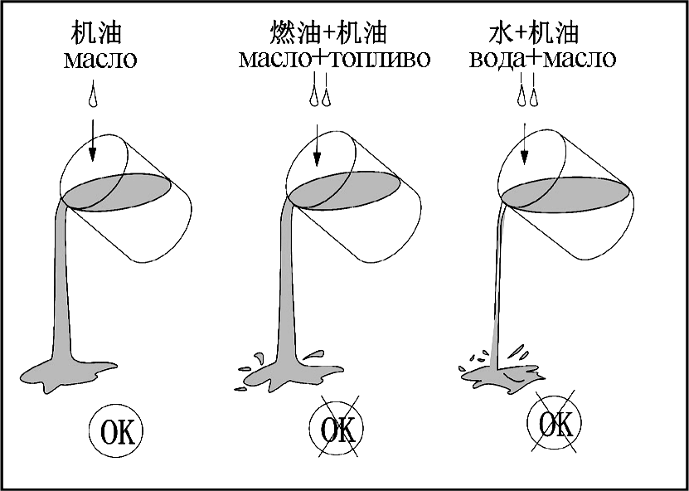
Замена масла и масляного фильтра
柴油机使用后机油将变脏，污染物含量与燃油机油耗总量成正比
После работы дизеля масло становится грязным, при этом отношение между содержанием грязей и расходами топлива и масла является пропорциональным.
注意：正常使用的柴油机更换机油的周期无论如何不可超过250h(1 万公里)。
Внимание:период замены масла дизеля для нормальной работы нельзя превышать 250 часов (10 тыс.км)

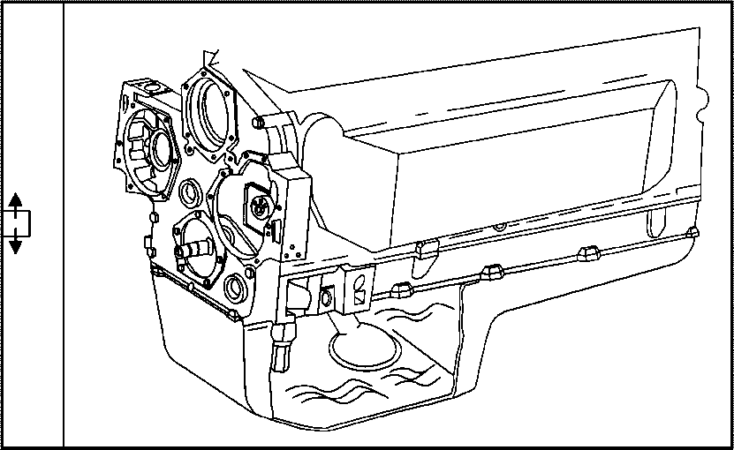
更换机油和机油滤清器，以清除悬浮在机油中的杂质。
Удалить плавущие постронние предметы в масле.
Заменить масла и масляного фильтра для удаления постороннего предмета в
注意：应在机油是热的时候放油
Внимание:Слива масла должна осуществляться при горячем масле. Масле
32mm 开口扳手 открытый ключ 32 мм

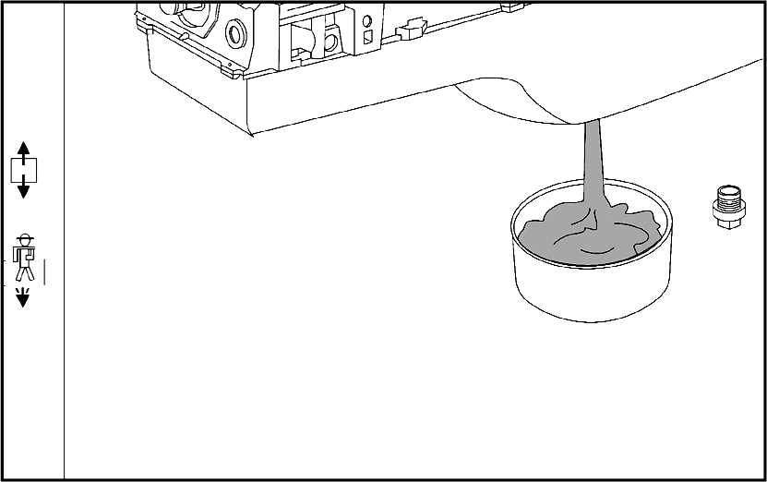
拆下放油螺塞，准备收集20L机油。
Снять спускную пробку для убора масла в количестве 20 л.
注意：热机油会伤人
Внимание:горячее масло приведет к повреждению человека.

滤清器专用扳手
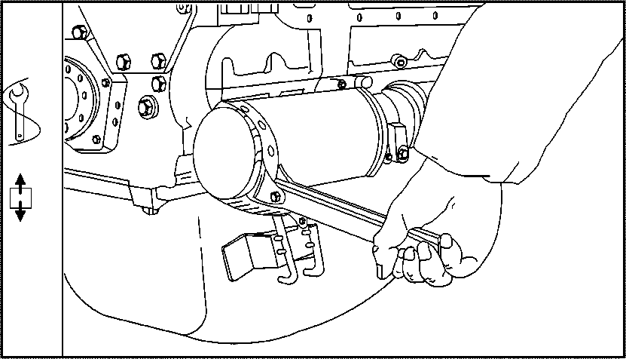
Специализованный ключ для фильтра
清洁滤清器头部四周，拆下滤清器。
Очистить все стороны головки фильтра и его снять.

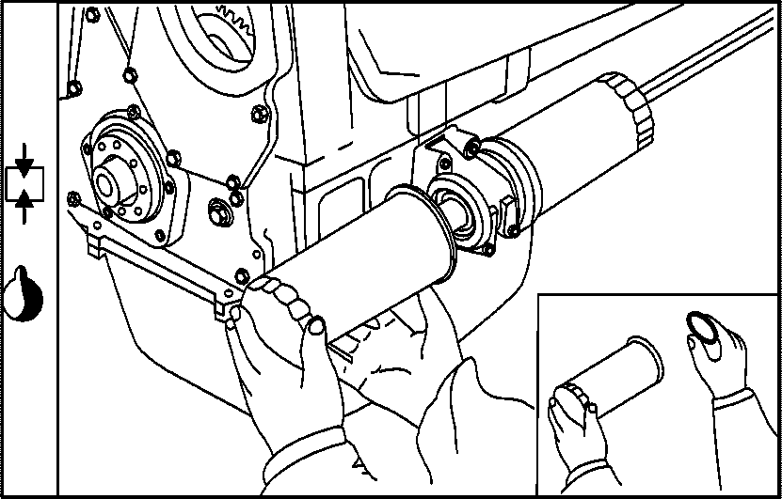
装上新的机油滤清器
Установить новый фильтр масла.
注意：安装机油滤清器时,密封圈要校正-且要在密封圈上涂上滑油。
Внимание:при установке масляного фильтра должно корректировать герметичное уплонение и нанести смазки на уплотнении.

32mm 开口扳手
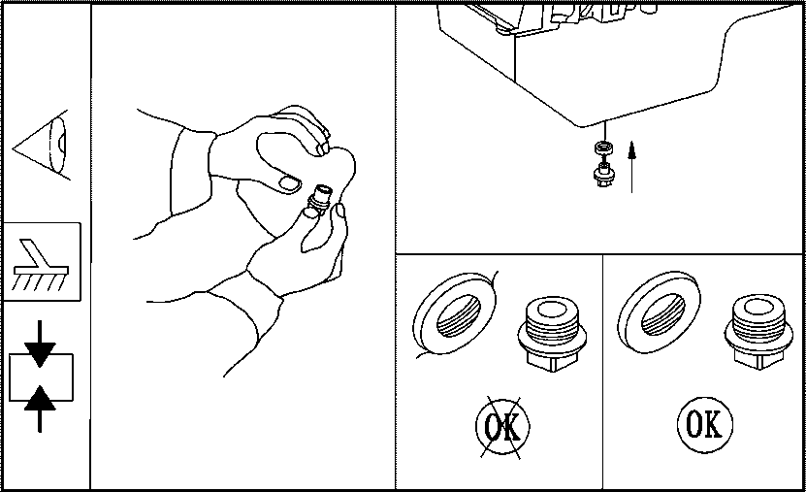
открытый ключ 32 мм
检查和清洁放油螺塞螺纹及密封表面，并装上放油螺塞
Проверить и очистить резьбы спускной заглушки и поверхности герметизации и установить спускную заглушку.

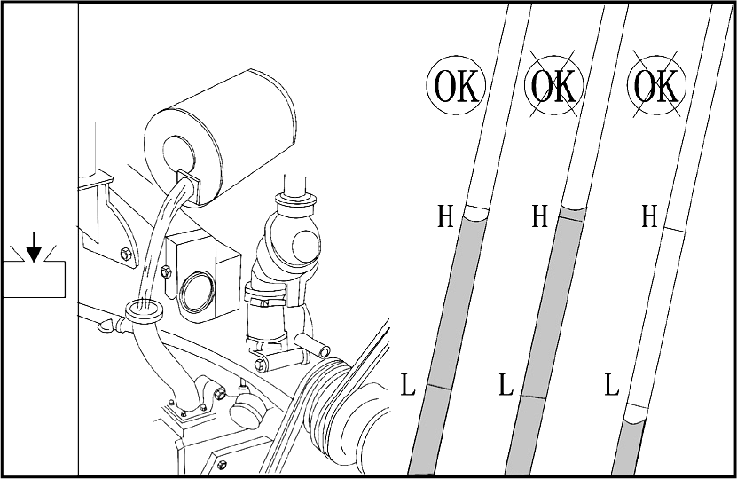
将清洁的机油注入柴油机到油尺的上刻度线，油底壳容量为20L。
Залить чистое масло в дизель до верхней метки щупа, емкость картера 20 л.
注意：机油选用参见第55 页
Внимание: выбирать марки масла, приведено на 55-ой странице.

发动机怠速运转，检查滤清器和放油螺塞处是否漏油。
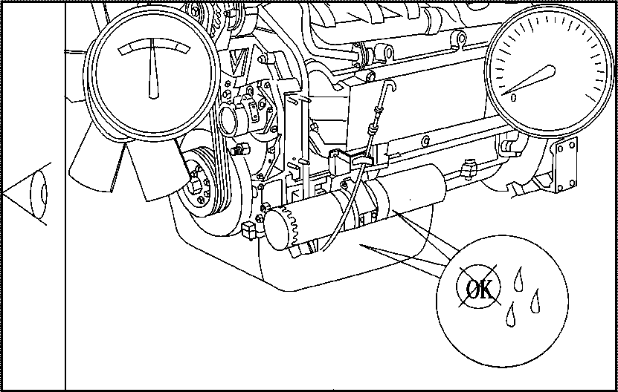
Двигатель работает в режиме холостого хода и проверить наличие утечки фильтра и в месте спускной заглушки.

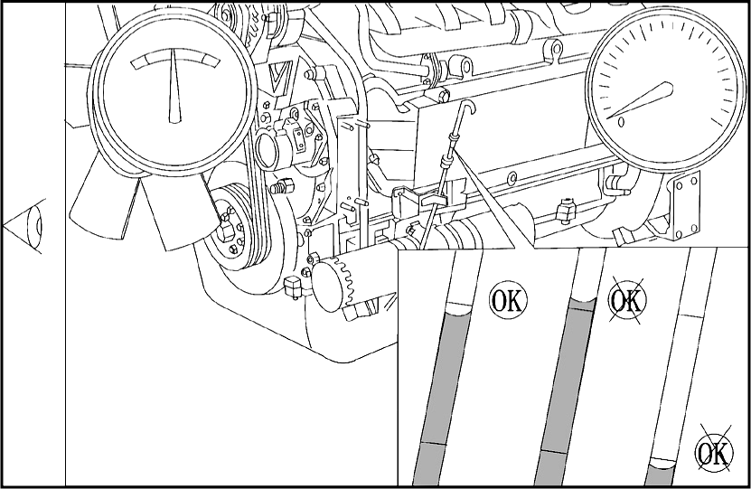
停车后约5min 让机油自上部零件流人油底壳，再检查油面高度，必要时补充机油至油尺的上刻线
Через 5 мин. после останова поставить протек масла от деталей верхней часть в картер, при этом проверить уровень и дозаправить масло до верхней метки щупа при необходимости.

检查调整气门间隙
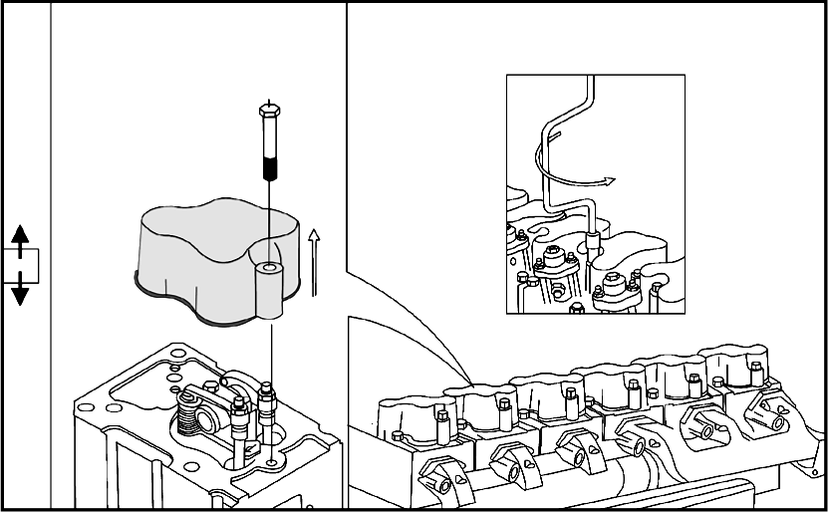
Проверить и регулировать зазор вентиля.
13mm 套筒扳手
Торцовый ключ 13 мм
拆下6 个气缸盖罩
Снять крышки 6 цилиндров.

32mm 盘车扳手
Ключ подъемника 32 мм
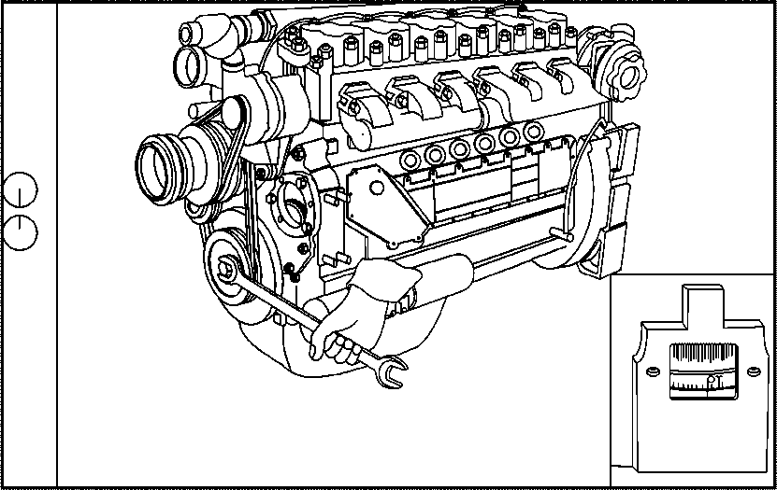
用盘车扳手慢慢转动柴油机,使飞轮壳上刻线对准飞轮上的OT刻度线，此时使第一缸活塞处于压缩行程的上止点位置( 一缸进排气阀处于关闭状态)
Медленным темпом поворачивать ключем подъемника дизель до тех пор, пока метка на корпусе маховика нацелена на метка ОТ на маховике, при этом поршень первого цилиндра находится в верхней мертвой точке сжатого хода(впускной клапан одного клапана в режиме выключения).

塞尺
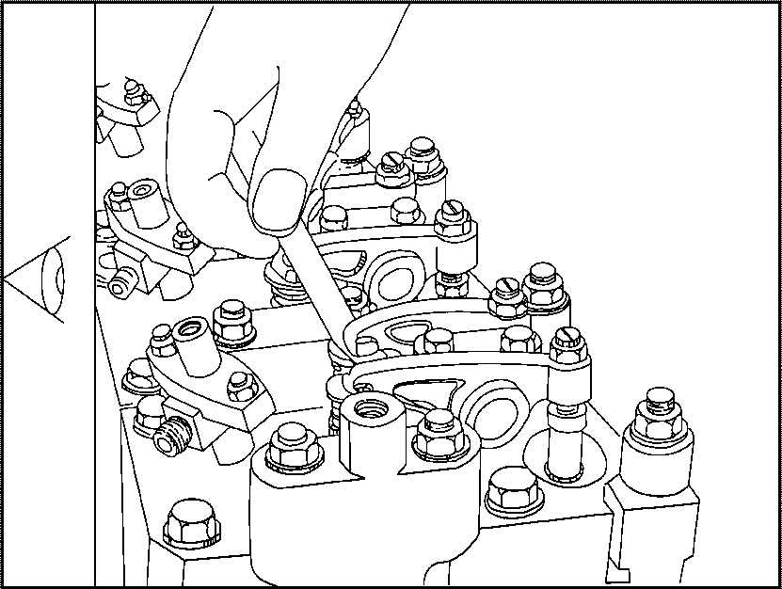
калибр
进气门间隙0.30mm
зазор впускного клапана 0.30 мм.
排气门间隙0.40mm
зазор выпускного клапана 0.40 мм.
WEVB 系统间隙0.25mm
Зазор системы WEVB 0.25 мм.
注意：检测气门间隙时，柴油机应为冷态一一低于60℃，塞尺在气门杆顶和摇臂间滑动时，有阻滞发粘感觉时，所测间隙值为准确值。
Внимание! При проверке зазора клапана дизель должен находиться в холодного режиме, т.е его температура ниже 60 ℃, при шелкании щупа в диапазоне между верхней частью рычага клапана и качающимся рычагом и наличии замедления и вязкости проверяющее значение по зазору является правильным.

采用WEVB 系统后，排气门间隙的调整方法( 零件序号参见图1)：
При использовании системы WEVB способы регулировки зазора клапанами (номера деталей приведены в рис.1)
1. 所要调整的气缸的活塞位于压缩行程上止点；
Поршень регулирующего цилиндра находится в верхней мертвой точке сжатого хода.
2. 如图2 所示, 在序号2 调节螺栓总成松开, 不压紧排气门摇臂封油平面的情况下,先通过调整推杆端序号10 气门间隙调整螺钉, 将总气门间隙调整为0.4mm, 将防松螺母拧紧。
Отвинтить сбор регулярных болтов с номером 2 (рис.2) и не нажать плоскости консервированного масла качающегося рычага клапана, при этом регулировать зазора клапана на значение 0,4 мм и завиитить защитные гайки путем регулировки регулярных винтов между клапанами с номером 10 в конце рычага.
注意：调整过程中应转动气门间隙调整螺钉直到将塞规夹住, 从而保证使序号5 气门摇臂活塞压到底，与排气门摇臂中的活塞安装孔底部平面之间无间隙；
Внимание! В процессе регулировки должно повернуть регулярные винты в зазоре клапанов до зажима калибра для обеспечения нажима поршня качающегося рычага клапана с номером 2 до конца и отсутствия зазора между плоскостью монтажного основания поршня рычага и поршнем с номером 5.
3. 然后如图3 所示，在序号5 气门摇臂活塞与排气门杆端或气门杆帽之间再放入
0.25mm 的塞规，通过调整序号2 调节螺栓总成，将气门端间隙调整为0.25mm, 将防松螺母拧紧。
Поставить калибр 0,25 мм в зазор между поршнем рычага с номером 5 и концом рычага клпана или колпачем клапана, регулировать зазора конца клапана на значение 0,25 мм и завиитить защитные гайки путем регулировки сбора регулярнных болтов с номером 2 в конце рычага.
注意：调整过程中应转动序号2 调节螺栓总成直到将塞规夹住，从而保证使序号5气门摇臂活塞压到底，与排气门摇臂中的活塞安装孔底部平面之间无间隙
Внимание! В процессе регулировки должно повернуть регулярные винты в зазоре клапанов до зажима калибра для обеспечения нажима поршня качающегося рычага клапана с номером 5 до конца и отсутствия зазора между плоскостью монтажного основания поршня рычага и поршнем с номером 5.

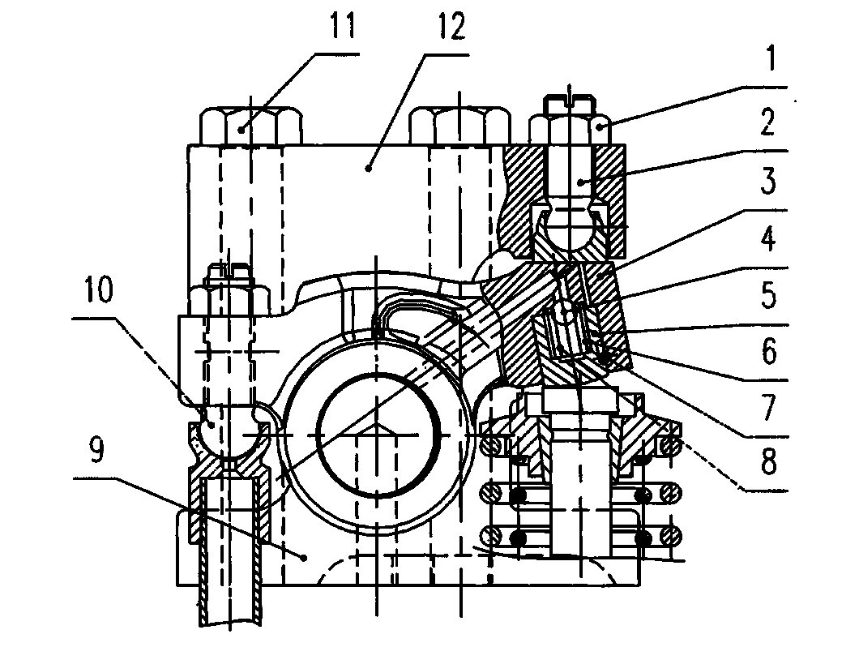
1. 气门间隙调整螺母 регулярные гайки в зазоре клапана
2. 调节螺栓总成 сбор регулярных болтов
3. 排气门摇臂总成 сбор качающегося рычага клапана
4. 钢球 стальные шарики
5. 气门摇臂活塞 поршень качающегося рычага клапана
6. 摇臂活塞弹簧 пружина поршня рычага
7. 滚针 иголки
8. 球阀弹簧 пружина шарикового клапана
9. 气门摇臂座总成 сбор основания качающегося рычага клапана
10. 气门间隙调整螺钉 регулярные винты зазора клапана
11. 六角头螺栓 болты с шестигранной головкой.
12. 支撑臂 рукав поддержки

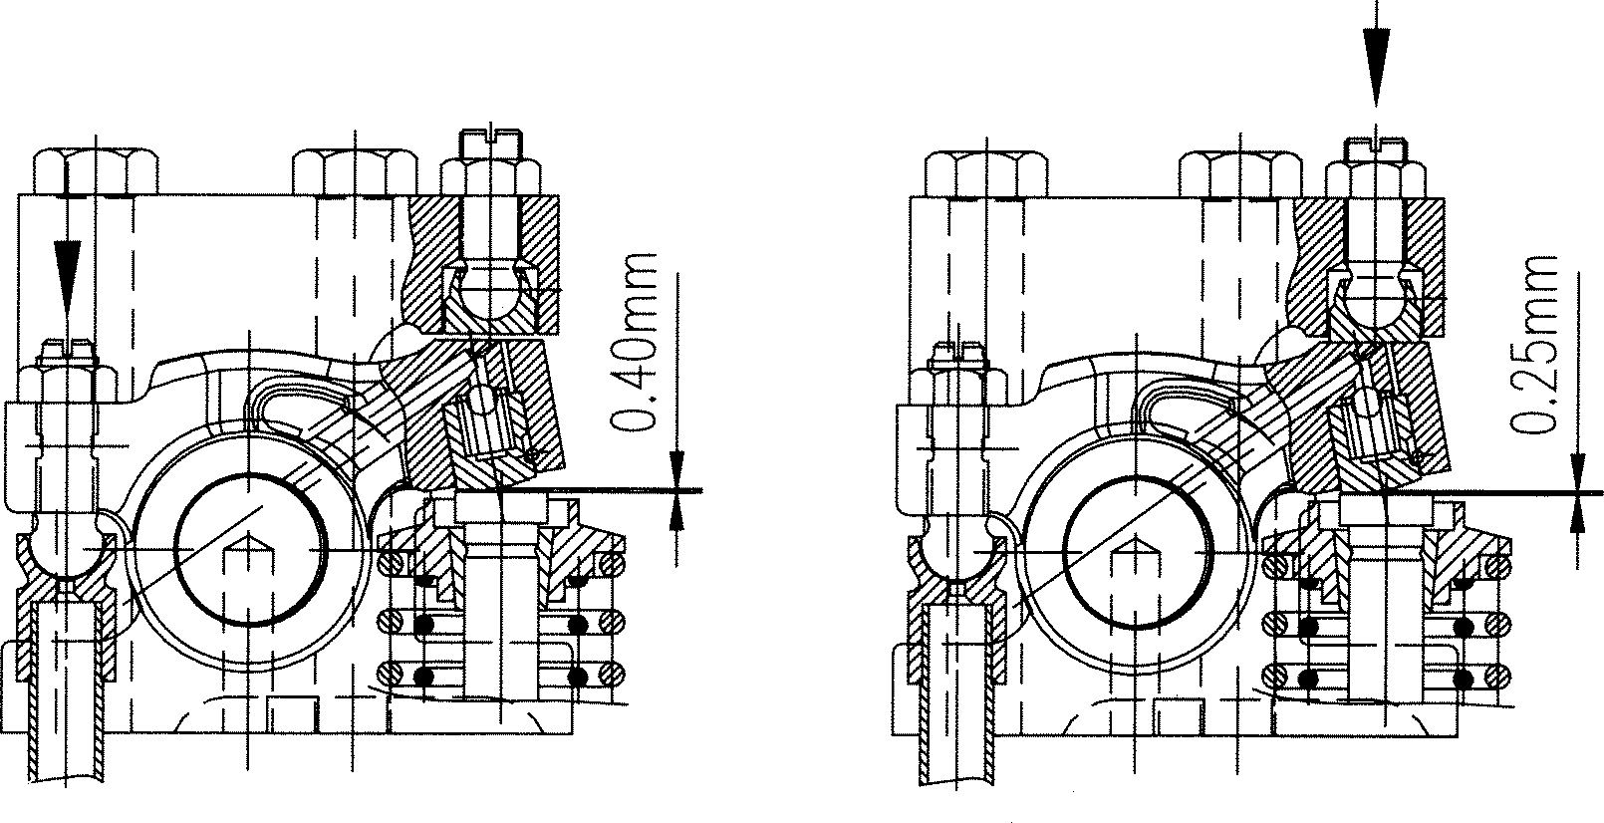
图2 冷态排气门总气门间隙0.4mm  Рис.2 суммарный зазор клапанов выпускных клапанов в холодном режиме 0,4 мм | 图3 冷态排气门端气门间隙0.25mm  Рис.3 суммарный зазор концво клапанов выпускных клапанов в холодном режиме 0,25 мм

6# 螺丝刀、14mm 梅花扳手
Отвертка 6#, ключ звезды 14 мм
第一缸活塞位于压缩行程上止点位置。
步骤A
Способ A
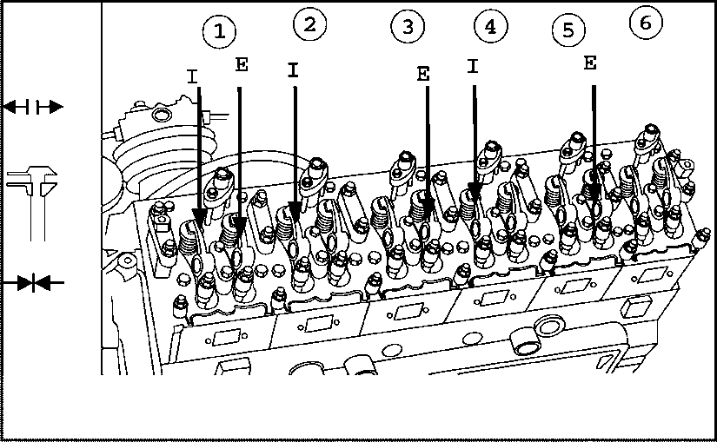
Поршень первого цилиндра находится в положении верхней мертвой точки сжатого хода
如步骤A 所示检查或调整气门间隙(I 表示进气，E 表示排气)。
Проверить или регулировать зазор клапана по способу 1 (латинская буква I означает впуск, а буква E означает выпуск.)
用塞尺调整好间隙后拧紧摇臂锁紧螺母，并复查气门间隙，直到到要求为止
После регулироки зазора при помощи калибра завинтить контровочные гайки рычага и повторно проверять зазор клапанов до ответа требованиям.

用盘车扳手再转动曲轴360°；也可以在减震器上做标记后转动360°。
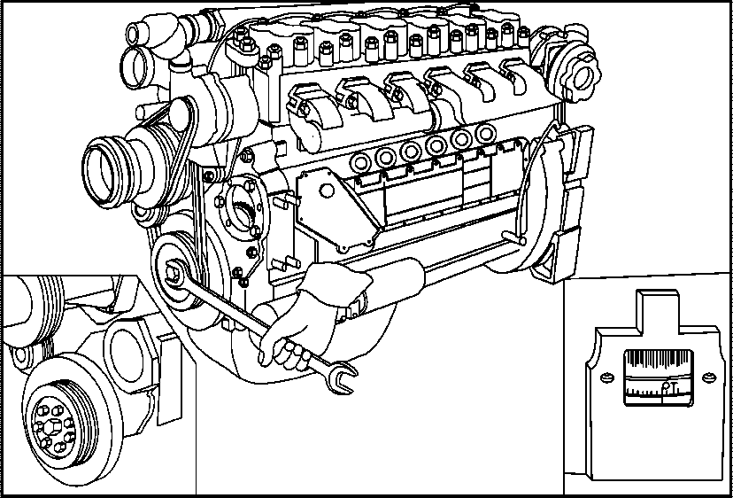
Повернуть коленчатый вал при помощи подъемника на 360° или нанести признак на демпфере и повернуть на 360° .

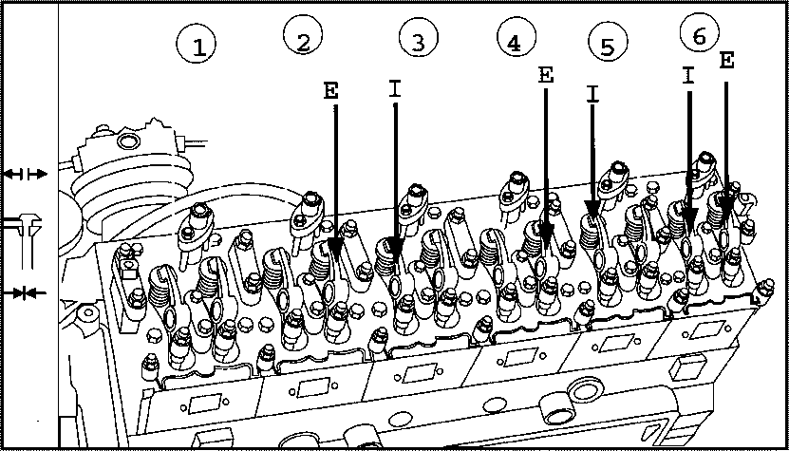
按步骤B 所示调整气门间隙
По способу B регулировать зазор клапанов
同样松动摇臂锁紧螺母，用塞尺调整好后重新拧紧摇臂锁紧螺母
Отвинтить контровочные гайки рычага и повторно завинтить контровчные гайки рычага после регулировки калибра.

13mm 套筒扳手
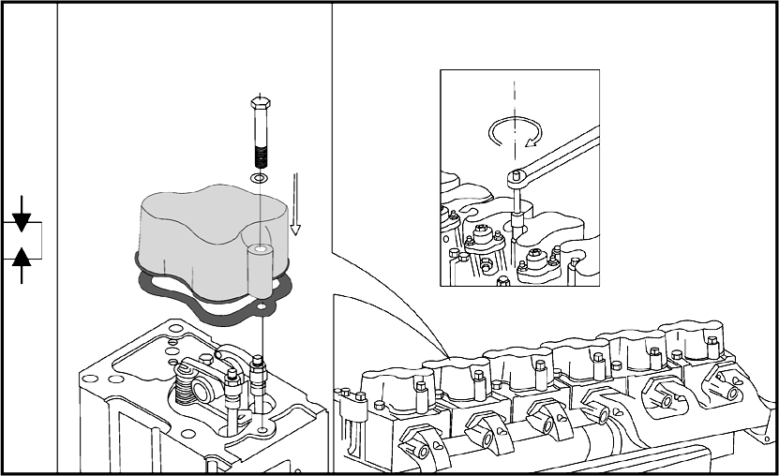
торцовый ключ 13 мм
安装气缸盖罩垫片和气缸盖罩。
Установить прокладку крышки головки цилиндров и крышку.
螺栓拧紧力矩23N·m( 推荐数值)
Момент затяжки болта 23Н.м(рекомендующее значение).

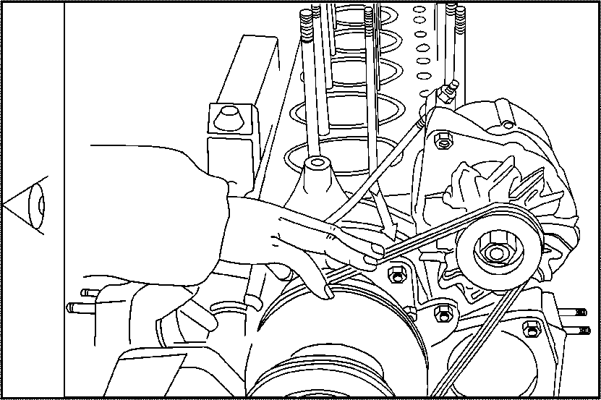
检查三角皮带涨紧力
проверку натяжения трехгранного ремня
在三角皮带的最大跨距上测量其挠度：一般要求在强有力的大拇指压力下，皮带挠度不大于l0mm。
Измерение прогиба осуществляется на максимально спэне трехгранного ремня, обычно прогиб ремня не более 10 мм при сильном давлении большим пальцем.

16mm 开口扳手
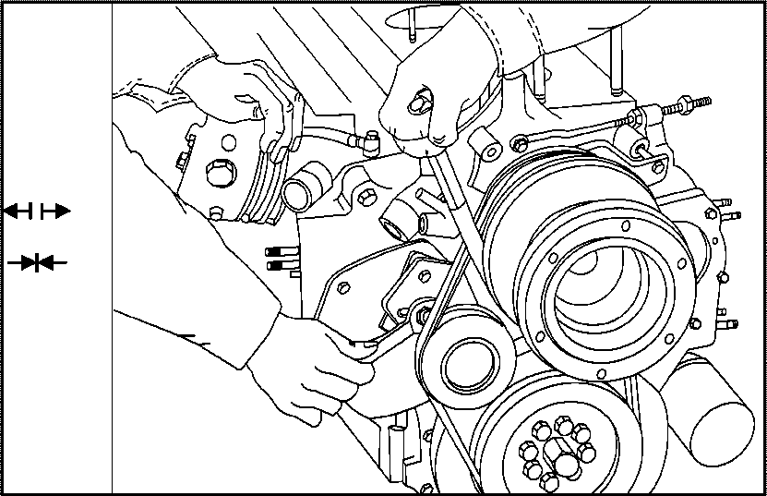
Открытый ключ 16 мм
如果挠度大于l0mm，说明三角皮带松动，需松开张紧轮涨紧螺母，重新涨紧皮带，然后拧紧涨紧螺母。
Если значение прогиба более 10 мм, то означает ослабление трехгранного ремня, и должно снова растянуть ремень и завинтить растяжные гайки.

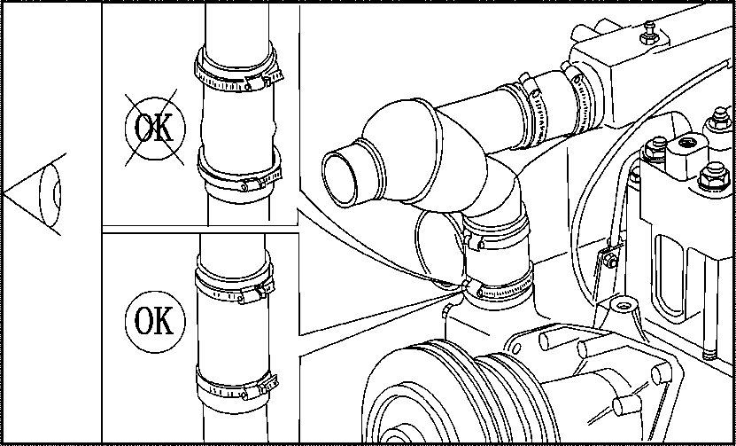
检查冷却管路橡胶管是否老化有裂缝、软管卡箍是否松动，必要时紧固或更换零件，确保其密封性。
Проверить наличие трещины по старению резиновой тубы в системе охлаждения, наличие ослабления хомутов шланги, закрепить или заменить детали для обеспечения безопасности.

更换燃油滤清器
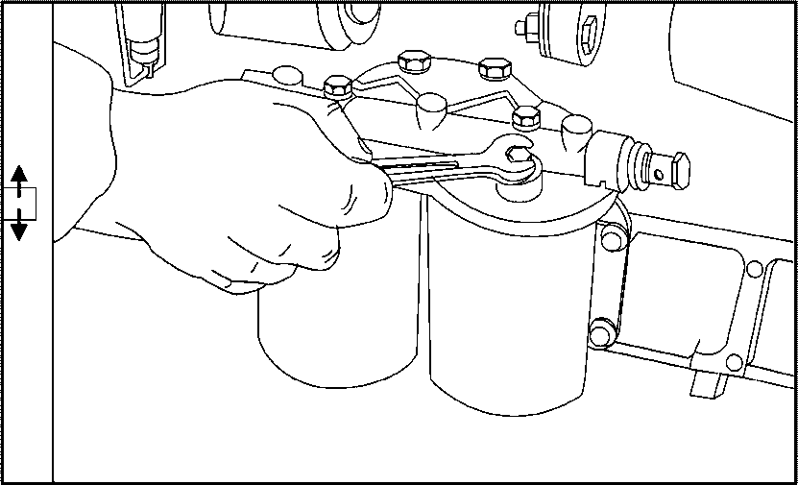
Замена топливного фильтра
13mm 开口扳手
Открытый ключ 13 мм
清洁燃油滤清器头部周围。松开上部螺钉，拆下燃油滤清器。
Очистить все стороны головки фильтра. Отвинтить верхние винты и снять топливный фильтр.

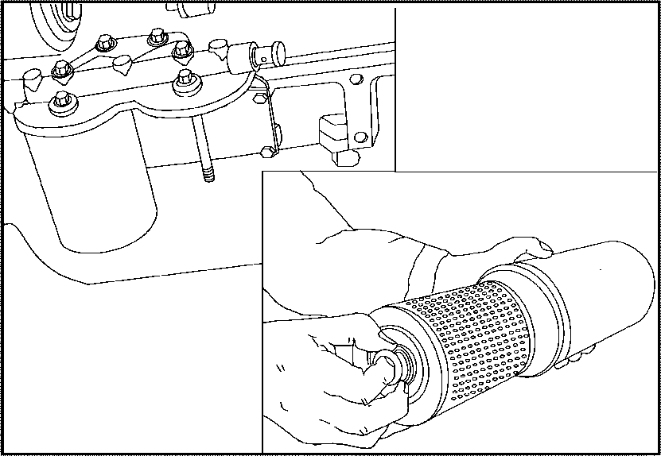
装上新的燃油粗滤芯和精滤芯
Установить новые фильтровые элементы грубой очистки и тонкой очистки.

将更换的燃油滤清器安装在滤清器支架上，并拧紧螺钉
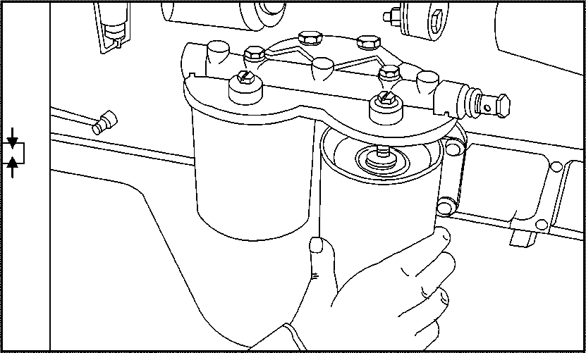
Установить новый топливный фильтр на кронштейн фильтра и завинтить винт.

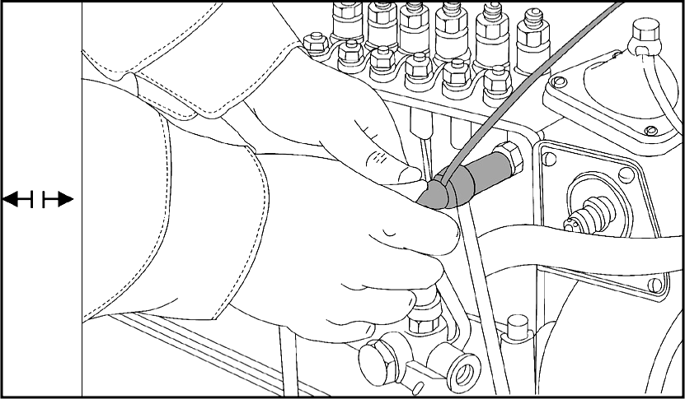
排出低压油路和燃油滤清器中的空气。
Удалить воздух из топливной магистрали низкого давления и топливного фильтра
拧开喷油泵进油口放油螺钉
Отвинтить спускной винт на входе насоса впрыскивания.

按动输油泵柱塞，直到从放油螺钉处流出的柴油没有空气为止, 然后拧紧放油螺钉
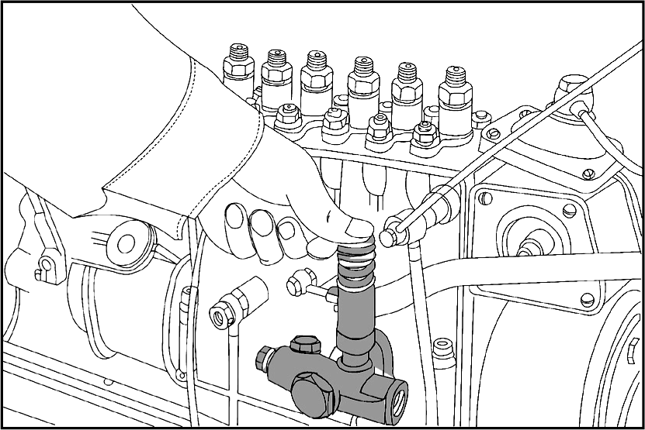
Нажать плунжер топливного насоса до тех пор, пока отсутствует воздух в дизелене, вытекающем из спускного винта, и после этого завинтить спускной винт.

检查进气系统
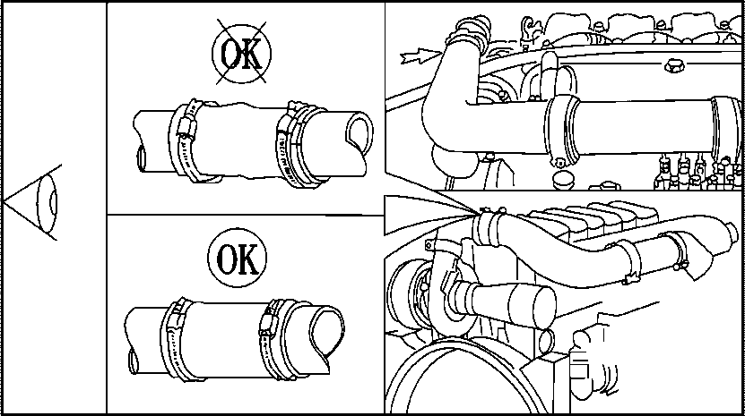
Проверка системы впуска воздуха
检查进气胶管是否老化有裂缝、环箍是否松动，必要时紧固或更换零件，确保进气系统密封性
Проверить трещину от устрению резиновой трубы подачи воздуха и ослабление хомута, закрепить деталь или его заменить при необходимости для обеспечения герметичности системы впуска воздука

检查空气滤清器滤芯
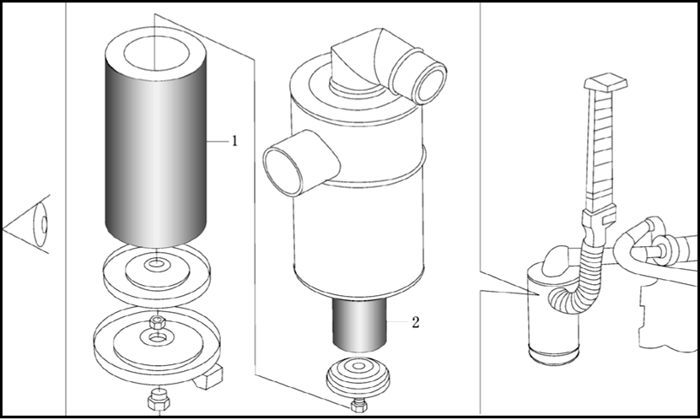
Проверка фильтрового элемента воздушного фильтра
柴油机最大允许进气阻力为7kPa，柴油机必须在标定转速和全负荷运转时检查最大进气阻力，当进气阻力达到最大允许极限时，应按制造厂的规定清洁或更换滤芯。
Макс. допустимое сопротивление входа воздуха дизеля составляет 7 кПа, поэтому проверка максимального сопротивления должна осуществляться в режимах номинальных оборот и полной нагрузки дизеля, если сопротивление достигается до макс.допустимого значения, то должно очистить и заменить фильтровый элемент в соответствии с указаниями завода-изготовителя.
1. 纸质滤芯
Бумажный фильтровый элемент
2. 毛毡安全滤芯
Защитный волосяной фильтровый элемент
注意：决不允许在没有空滤器时使用发动机, 否则灰尘和杂质进入柴油机会导致发动机早期磨损。
Внимание: категорически запрещать использовать двигатель при отсутствии воздушного фильтра, в противном случае попадание пыли и постороннего предмета приведет к преждевременному износу двигателя.

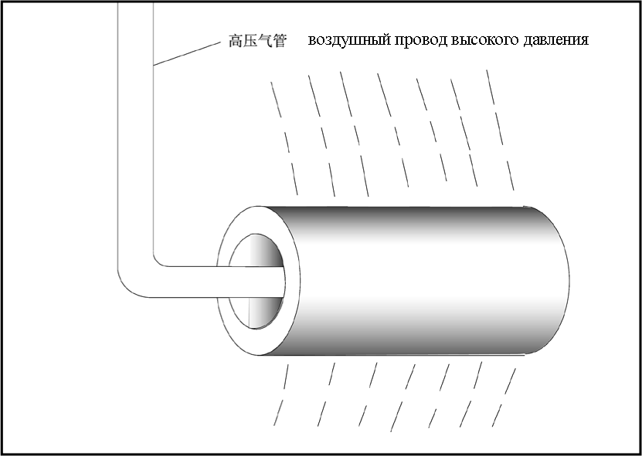
从空滤器中拆下空滤芯，轻拍端面使灰尘落下，也可用压缩空气反吹( 由内向外吹)
Снять фильтровый элемент с фильтра и слегко ударить об его торец для попадения пыли, и можно его дуть сжатым воздухом при обратном направлении (извнутри наружи.)
注意：
Внимание!
- 不得吹破滤纸
Нельзя продуть фильтровальный картон до его повреждения
- 不得用水和油清洗滤纸
Нельзя промывать водой и топливом фильтровальный картон.
- 不得用力拍打或敲打滤芯
Нельзя ударить или стучать фильтровый элемент с силой.

3.3 柴油机长期存效时的维护保养
Обслуживание дизеля при длительном хранении
为防止锈蚀，柴油机出公司时进行油封，一般柴油机的油封期为一年，凡超过一年的应进行检查并采取必要的补充措施。
Завод-изготовитель дизеля выполняет консервацию при его выхода с завода во избегание от корроции, срок консервации обычного дизеля насчитывает 1 год, при превышении 1 года должно проверить и принять необходимые и дополнительные меры.
油封：首先向柴油机加入机油和带防锈剂的冷却液，开机并空转达15-25 分钟，在停机前2 分钟向空气压缩机进口喷油封油，停车拆除中冷器与发动机的连接管路，以起动机带动发动机转动，向发动机进气管、涡轮增压器等内腔喷油封油。向所有的裸露表面和轴伸出端涂油封油
Консервация：прежде всего заправить охладительную жидкость с антикоррозийным средством и масло в дизеля, после этом включить дизель и работать с ним в режиме холостого хода на 15-25 мин, в 2 минуты до остановом дизеля впрыскивать консервированное масло в воздушный компрессор, а после останова снять соединительные проводы установки централизационного охлаждения и двигателя, при этом стартер запускает двигатель, и осуществляется впрыска консервированного масла в полость турбинного нагнетателя, впускные трубы двигателя. Нанести консервированное масло на все наружные поверхности и вытянутые выходы валов.

存放期间的防护：用盖子或塑料布捆扎封墙各油、气、水的进出口；用气象防锈膜封存整台发动机。
Защита во время хранения:завязать входы и выходы масла, топлива, газа, воздуха и воды при момощи крышек или пластмассовых, законсервировать целый двигатель метеорологической антикоррозийной пленкой

如果需要运输则应该外加包装。
При необходимости перевозки должно упаковать дизель.

4 柴油机几大系统示意图
Схемы систем дизеля
- 润滑系统
Система смазок
- 冷却系统
Система охлаждения
- 进排气系统
Система впуска и выпуска газа
- 燃油系统
Система топлива
了解斯太尔柴油机的各大系统流程，将为您使用维护保养及故障排除提供帮助。
Подробное ознакомление с системами дизеля Стара будет оказывать Вам помощь в обслуживании и устранении неисправности.
4.1 润滑系统
Система смазок
1. 集滤器
съемный фильтр
2. 机油泵
масляный насос.
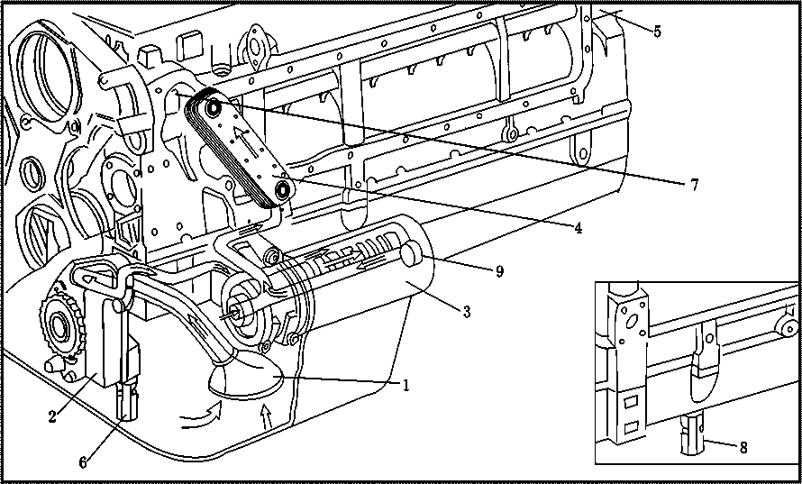
3. 机油滤清器
масляный фильтр
4. 机油冷却器
масляный охлаждитель
5. 主油道
основная магистраль масла
6. 机油泵安全阀
безопасный клапан масляного насоса.
7. 安全阀
безопасный клапан.
8. 主油道限压阀
клапан предельного давления основной магистрали масла
9. 机油滤清器旁通阀
перепускной клапан масляного фильтра

各大运动零件的润滑
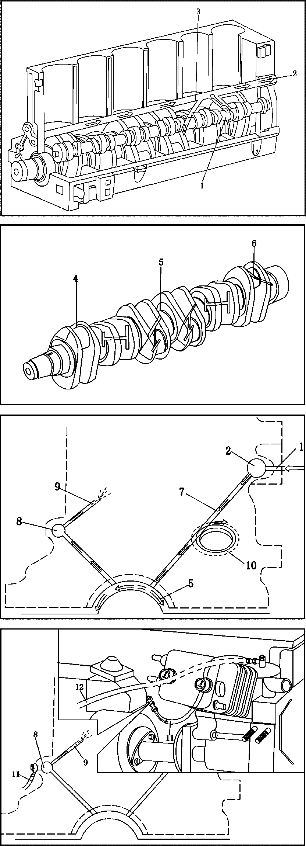
смазки движущихся деталей
1. 机油冷却器来油
от охладительной установки масла
2. 主油道
основная магистраль масла
3. 通往主轴颈
к основной цапфе
4. 连杆轴颈
цапфа штока
5. 曲轴主轴颈处
основная цапфа коленчатого вала
6. 通往连杆轴承
к подшипнику штока
7. 主油道通向主轴承的斜油道
косая магистраль к основному подшипнику от основной магистрали
8. 付油道
вспомогательная магистраль масла
9. 冷却活塞喷油
топлива врыскивания охладительного поршня
10. 凸轮轴轴承
подшипник кулачкового вала
11. 付油道来油润滑空压机
воздушный компрессор смазок от запасной магистрали
12. 付油道来油润滑喷油泵
насос впрыскивания смазок от запасной магистрали

摇臂机构的润滑
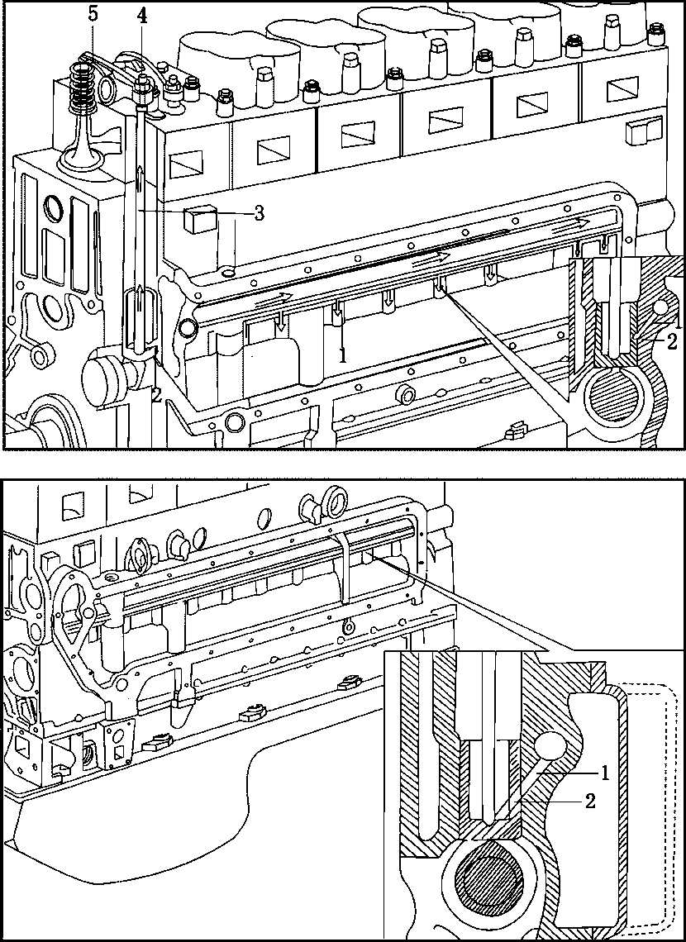
Смазки качающего механизма
1. 主油道斜油孔来油
от косого отверстия основной магистрали
2. 挺柱油孔
отверстие толкателя
3. 挺柱油孔
отверстие толкателя
4. 摇臂螺钉油孔
отверстие винта качающего механизма
5. 摇臂油孔
отверстие качающего механизма

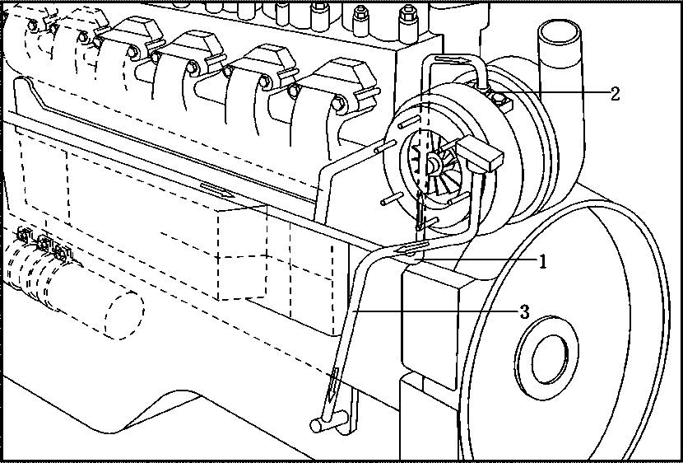
增压器的润滑
смазки нагнетателя
1. 主油道来油
от основной магистрали
2. 增压器进油口
отверстие подачи масла нагнетателя
3. 增压器回油口
отверстие откачки нагнетателя

4.2 冷却系统
Система охлаждения
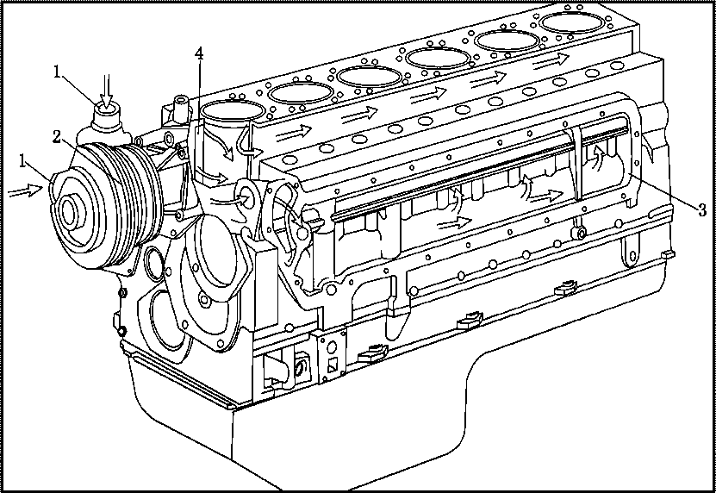
1. 水泵进水口
вход водяного насоса
2. 水泵
Водяной насос
3. 机油冷却器水腔
водяная полость масляного охладителя
4. 气缸体水套
кожух воды головки цилиндра

1. 气缸体水套
кожух воды головки цилиндра
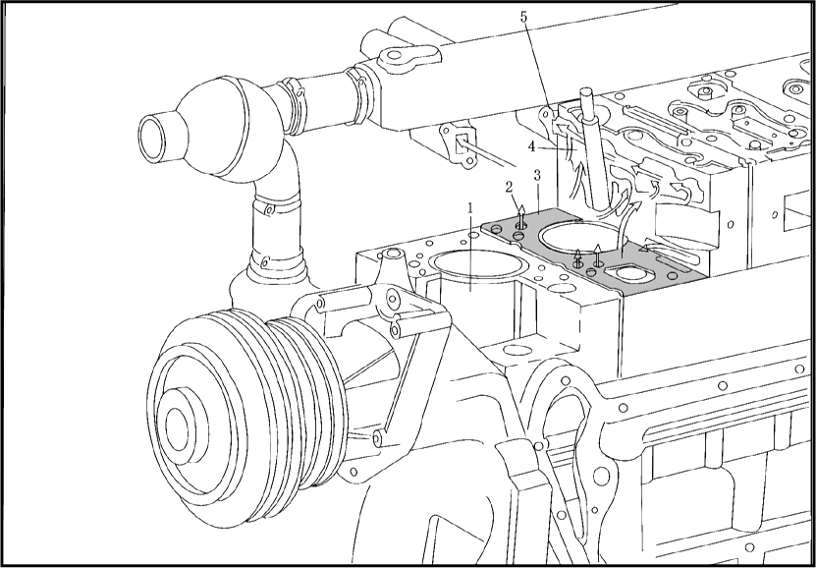
2. 来自缸体水套之水
вода от водяного кожуха головки цилиндра
3. 气缸垫
прокладка цилиндра
4. 流经气缸盖水腔
протек через водяную полость головки цилиндра
5. 出水口
выход воды

1. 机体流出冷却液
текание охладительной жидкости с корпуса машины
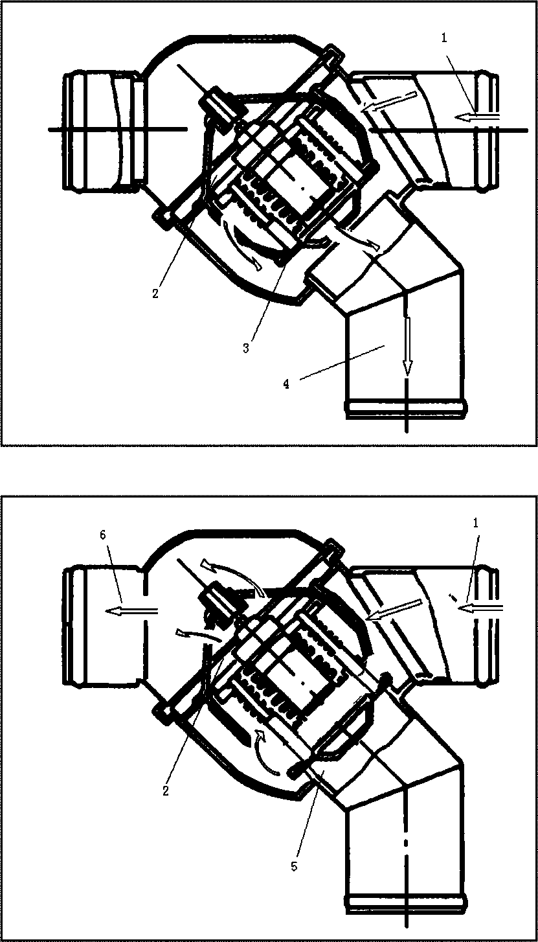
2. 调节器
регулятор
3. 旁通阀
байпасный клапан
4. 流入水泵的冷却液
Охладительная жидкость в водяному насосу
5. 旁通阀关闭
закрытие байпасного клапана
6. 冷却液流入散热器
охладительная жидкость идет к радиатору

4.3 进排气系统
Впусная и выпускная системы
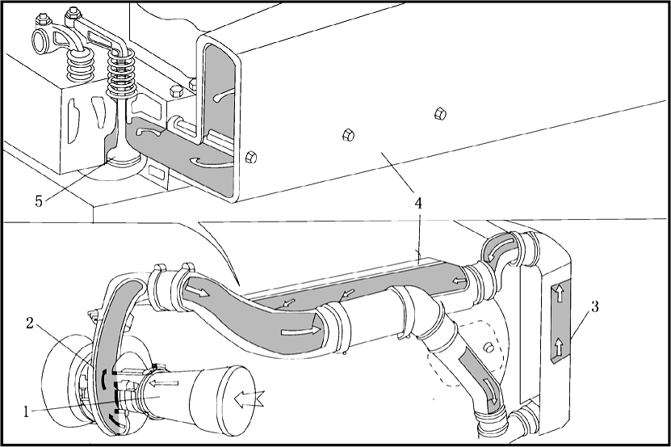
1. 经过滤清器滤清的空气进入增压器
Воздух через воздушный фильтр после фильтрации входит в нагнетатель.
2. 流经中冷器的增压空气(增压 非中冷机无中冷器)
Воздух нагнетения протекает через централизованный охладитель(для части нагнетателя без централизованного охладителя)
3. 中冷器(我厂不配带中冷器)
Централизованный охладитель (для продукции нашей компании не оборудован централизованный охладитель)
4. 进气管
впускной провод
5. 进气门
впускной клапан

1. 排气门
Выпускной клапан
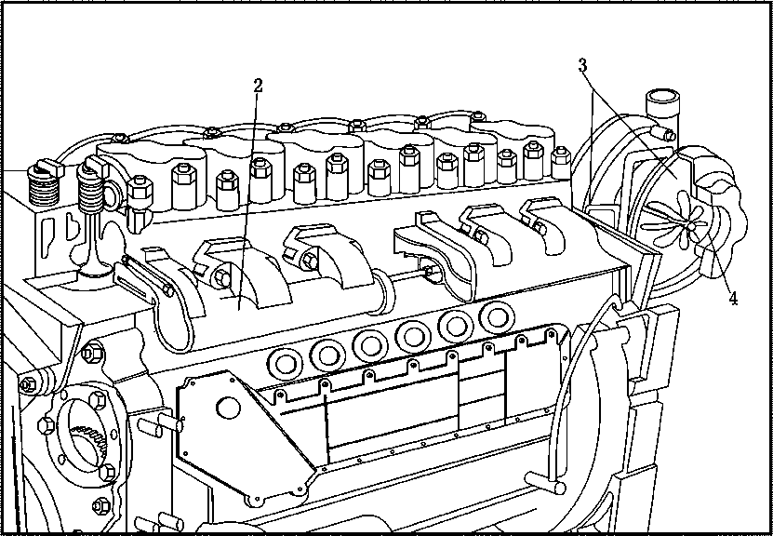
2. 排气管
Выпускной провод
3. 排气进入增压器涡轮
выпускной газ входит в турбину нагнетателя
4. 增压器排气出口
Выход выхлопа нагнетателя

4.4 燃油系统
Топливная система
1. 来自油箱的燃油
Топлива от бака
2. 输油泵
Топливный насос
3. 燃油滤清器
Топливный фильтр
4. 低压油管
Топливная труба низкого давления
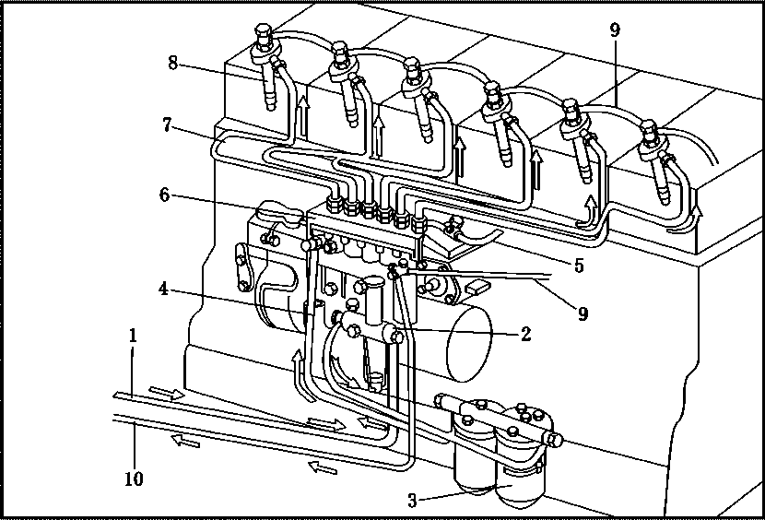
5. 冒烟限制器空气接管
воздушный провод ограничителя дыма
6. 喷油泵
насос впрыскивания
7. 高压油管
Топливная труба высокого давления
8. 喷油器
Распылитель
9. 喷油器回油管
провод откачки распылителя
10. 回油箱燃油管
топливная труба бака откачки

5 柴油机强力螺栓的拧紧力矩和拧紧方法
Момент затяжки болта прочности
дизеля и способ затяжки
5.1 主轴承螺栓：
Болт основного подшипника：
14根M 18 ，22套筒扳手
14 М18， торцовый ключ 22 мм

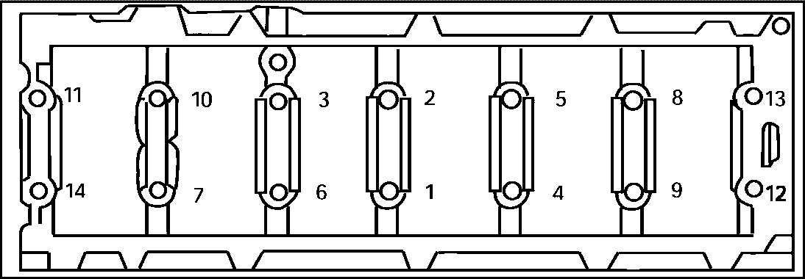

分两次拧紧( 拧紧顺序按上图所示) 第一次：80N·m 第二次：250⁺²⁵N·m
завинтить по двум шагам (последовательность завинчивания указана в вышесказанном рисунке), пмомент при первом завинчивании 80 Н.м, при втором 250⁺²⁵Н.м.
5.2 气缸盖螺栓：
Болт головки цилиндра
24根M1 6的主螺栓，22套筒扳手
24 болтов М16 основных болтов, торцовый ключ 22
7根M 12副螺旋的螺母,17套筒扳手
7 болтов М12 запасных болтов, торцовый ключ 17

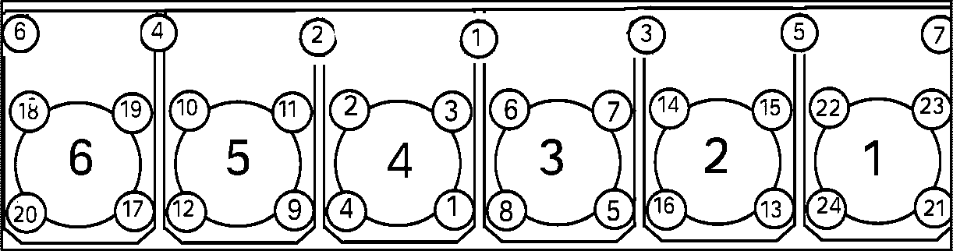

按下列顺序拧紧：
Завинчивание осуществляется по следующей последовательности:
第一步：气缸盖安装好后须找正，即排气口侧应在一个平面内：所有螺栓按30N·m预紧
После установки головки цилиндра должно регулировать правильное направление, т.е выхлопные выходы должны находиться в одной плоскости, затянуть все болты предварительно моментом 30 Н.м.
第二步：24根主螺栓用200N·m 力矩按上图所示主螺栓次序拧紧。
Завинтить 24 основных болтов по последовательности в вышеуказанном рисунке моментом 200 Н.м.
第三步：7根副螺栓螺母用100N·m 力矩按上图所示副螺栓次序拧紧
Завинтить 7 запасных гаек по последовательности в вышеуказанном рисунке моментом 100 Н.м.
第四步：主螺栓按上图次序旋转90°
Повернуть основные болты по последовательности в вышеуказанном рисунке на 90°.
第五步：副螺栓螺母按上图次序旋转90°
Повернуть запасные болты и гайки по последовательности в вышеуказанном рисунке на 90°.
第六步：主螺栓按上图次序再次旋转90°。扭矩达到240-340 N·m。
Повернуть дальше запасные болты и гайки по последовательности в вышеуказанном рисунке на 90° до момента 120-340 Н.м.
第七步：将副螺栓螺母按上图次序再次旋转90°，扭矩同时达到120~160N·m。
Повернуть дальше запасные болты по последовательности в вышеуказанном рисунке на 90° с моментом 120-160 Н.м.
对达不到最终扭矩要求的螺栓应更换，主螺栓允许重复使用3 次，副螺栓允许重复使用2 次
Должны заменить своевременно болты, которые не отвечают требованиям к окончательному моменту, допустимо повторно использовать основные болты 3 раза, а запасные болты 2 раза.
5.3 连杆螺栓：
Болт соединительной тяги
两根M14×1.5 19mm 套筒扳手
торцового ключа M14×1.5 19 мм.
第一步：先拧靠，再用120N·m的力矩对称扭紧。
Первый шаг: повернуть и затянуть симметрично моментом 120 Н.м.
第二步：旋扭90°±5°，扭矩须在170~250 N·m 范围内
Второый шаг: повертывание на 90°±5°, при этом крутящий момент должен находиться в диапазоне 170-250 Н.м.
对达不到扭矩要求的螺栓应更换
Должны заменить болты, которые не отвечают требованиям к крутящему моменту.
注意：经过拆卸后的连杆螺旋不得再使用
Внимание! Нельзя повторно использовать болт соединительной тяги после разборки.
5.4 飞轮螺栓：
Болт маховика：
9根M14×1.5 22套筒扳手
9 торцовых ключей M14×1.5 22 мм.
第一步：60N·m力矩对称扭紧
Первый шаг:симметричная затяжка с моментом 60 Н.м
第二步：转180°± 50°，扭矩同时达到230~280 N·m
Второй шаг:вращение на 180°±50°, крутящий момент одним разом достигается 230-280 Н.м.
对达不到扭矩要求的螺栓应更换
Должно заменить болт, крутящий момент.
注意：飞轮螺旋只许使用两次
Внимание! Допущено повторно использовать 2 раза болта маховика.
5.5 飞轮壳螺栓：
Болт корпуса маховика
13根M12螺栓 套筒扳手
13 болтов M12, Торцовый ключ.
第一步：40N·m力矩拧紧
первый шаг: момент завинчивании 40 Н.м.
第二步：分别旋转120° ±50°，同时达到110~140N·m
второй шаг:соответственно вращаться на 120°±50° и крутящий момент одним разом достигается 110-140 Н.м.
不在扭矩范围内的螺栓应更换
Должно заменить болт, крутящий момент которого не находится в установленном диапазоне.
飞轮壳螺栓允许重复使用2次
Допущено повторно использовать 2 раза болта маховика.
注意：以上几种强力螺旋拧入前需要在螺纹和支撑面上涂润滑油
Внимание! Перед затяжкой вышеуказанных усиленных болтов должно нанести смазки в резьбу и поддерживающие поверхности.

5.6 中间齿轮轴螺栓：
Болт вала промежуточных шестерен
4 根M10 套筒扳手
4 торцового ключа M10.
第一步：60N·m力矩对称拧紧
Первый шаг:завинтить симметрично моментом по 60 Н.м.
第二步：分别旋转90°，扭矩达到100~125 N·m
Второй шаг: соответственно вращаться на 90° и крутящий момент 100-125 Н.м..
达不到扭矩要求螺旋应更换
Должно заменить болт, крутящий момент которого не находится в установленном диапазоне.
螺栓拧入前螺纹部位应涂润滑油
Нанести герметик 242 марки Лэйтай в место передней резьбы болт
中间齿轮轴螺栓允许重复使用3次.
Допущено повторно использовать 3 раза болта вала промежуточных шестерен.

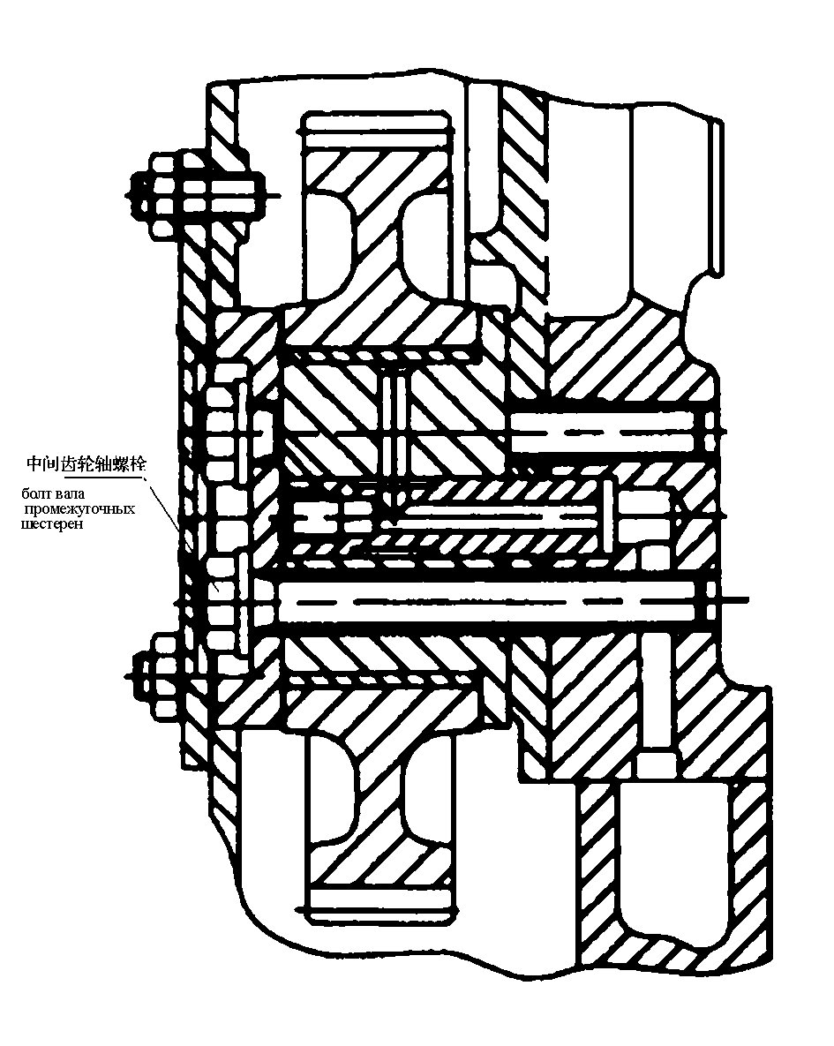

5.7 机油泵惰轮轴螺栓：
Болт холостого шкива масляного насоса
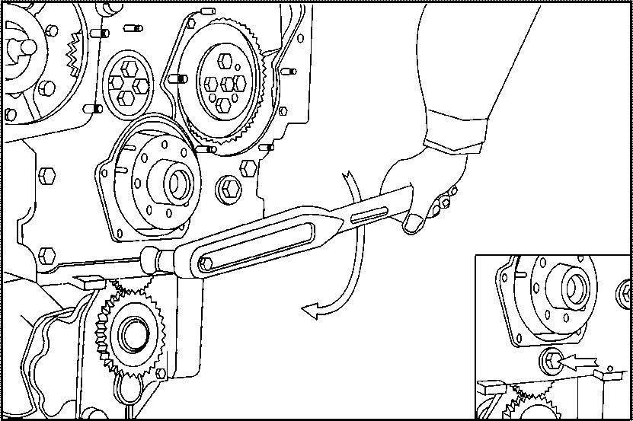
M10 16mm套筒扳手
М10, торцовый ключ 16 мм
一次拧紧到60+5N·m
Одноразовая затяжка до момента 60+5Н·м
拧入前螺纹部位涂乐泰密封胶242
Нанести герметик 242 марки Лэйтай в место передней резьбы болта.

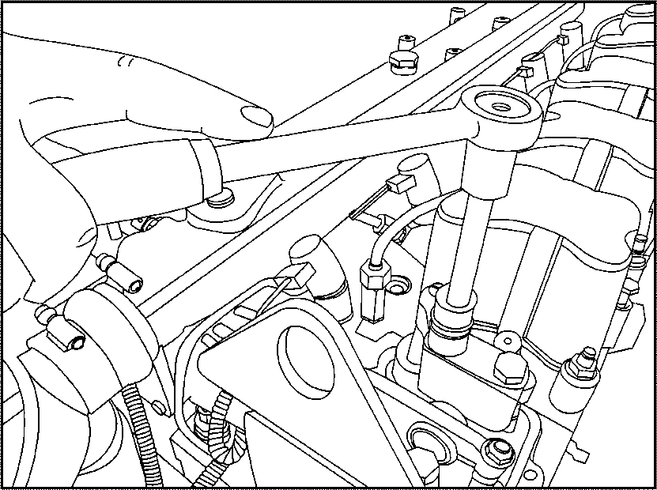
5.8 摇臂座螺栓：
Болт основания рычага
12根M12
12 M12
18mm套筒扳手
торцовых ключей M 18 мм.
一次拧紧到100N·m
Одноразовая затяжка до момента 100 Н·м.

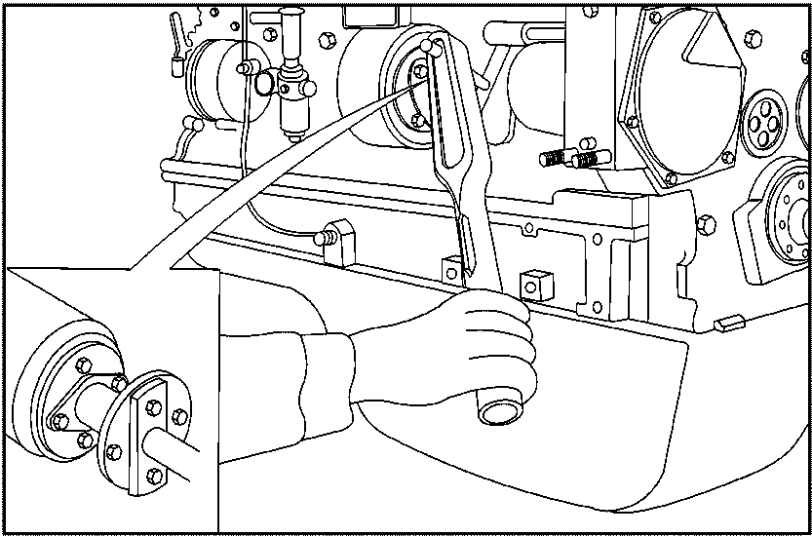
5.9 喷油泵连轴器与喷油泵紧固的六角头螺栓：
шестигранный болт для крепления муфты насоса впрыскивания и насоса впрыскивания
M14×1.5
M14×1.5.
18mm套筒扳手
торцовый ключ 18 мм
一次拧紧到1500+15 Н·м
Одноразовая затяжка до момента1500+15 Н·м.
拧入前螺纹部位涂乐泰密封胶242
Нанести герметик 242 марки Лэйтай в место передней резьбы болта.

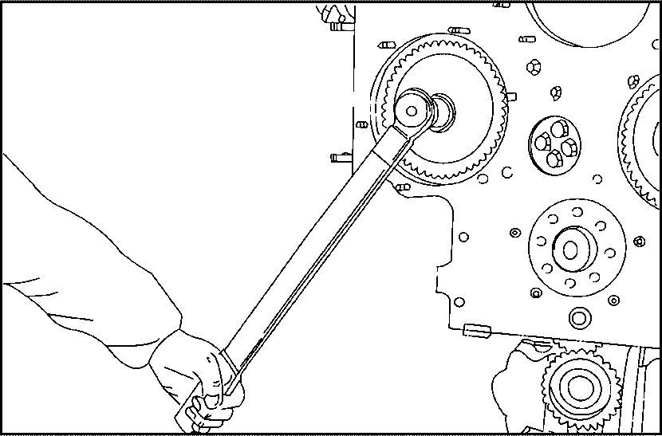
5.10 喷油泵驱动齿轮紧固螺母：
Гайка крепления приводных шестерен насоса впрыскивания:
M24×1.5
M24×1.5
36mm套筒扳手
торцовый ключ 36 мм.
一次拧紧到450~500N·m
Одноразовая затяжка до момента 450-500 Н·м.
拧入前螺纹部位涂乐泰密封胶242
Нанести герметик 242 марки Лэйтай в место передней резьбы болта
.

5.11 凸轮轴齿轮螺栓：
Болт шестерен кулачкового вала
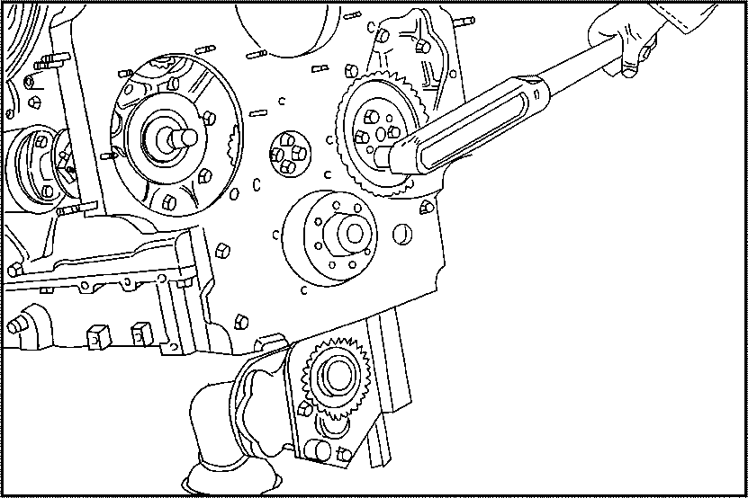
4 M18
4 M18
13mm套筒扳手
торцовый ключ 13 мм.
对称拧紧到35N·m
Симметричная затяжка до момента 35 Н.м.
拧入前螺纹部位涂乐泰密封胶242
Нанести герметик 242 марки Лэйтай в место передней резьбы болта.

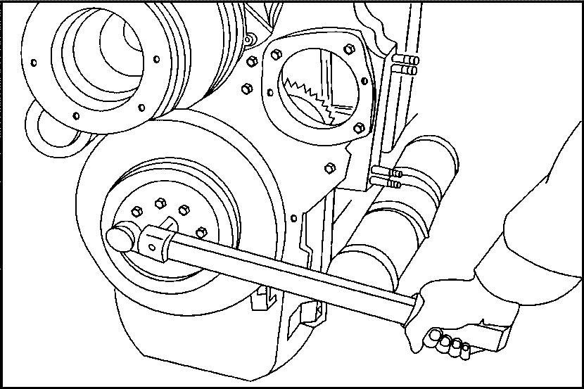
5.12 减振器皮带轮与曲轴连
Болт соединения шкива демпфера и коленчатого вала
8根M10
8 М10
16MM套筒扳手
торцовый ключ 16 мм
对称拧紧到60+5N·m
Симметричная затяжка до момента60⁺⁵Н.м.

5.13 喷油泵与托架紧固螺栓
Болт крепления насоса впрыскивания и опоры
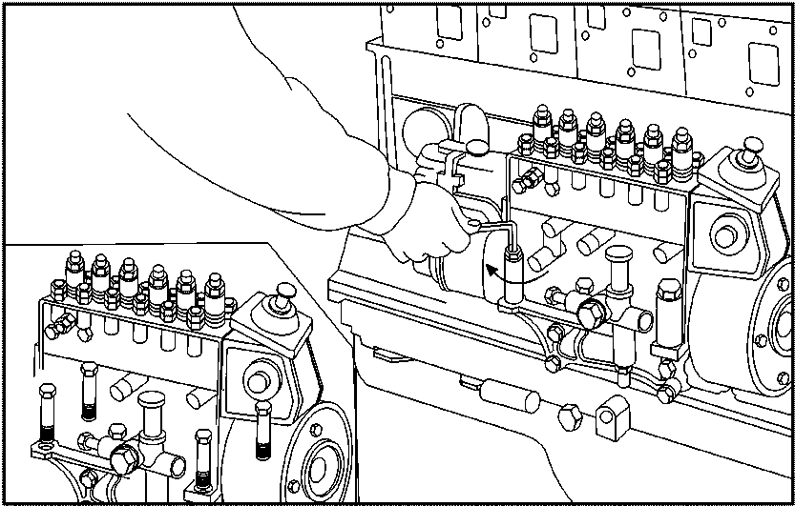
4根M10内六角螺栓
4 болта с внутренней головкой M10
6mm内六方扳手
Ключ с шестигранной головкой 6 мм.
按次序拧紧到45₀⁺⁵N·m
Последовательная затяжка до момента45₀⁺⁵Н.м.

5.14 排气管螺栓：
болт выхлопной трубы
12根M10
12 болтов M10
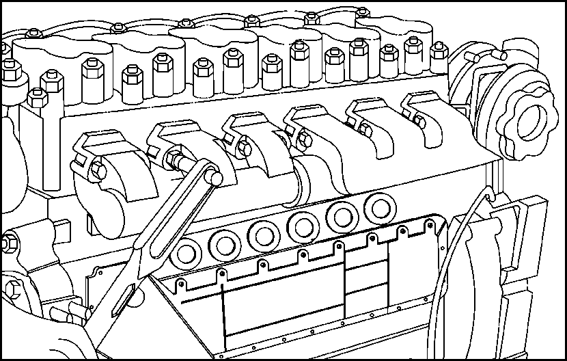
对称拧紧到(65-80)N·m
Симметричная затяжка до момента (65-80) Н.м.
注意：螺栓拧入前在螺纹部位及螺纹支撑面上涂二硫化钼油剂
Внимание! Перед затяжкой болтов нанести смазки двусернистого молибдена в резьбы и поддержающие поверхности резьбы.
注意：排气管螺栓允许重复使用两次
Допущено повторно использовать 2 раза болта выхлопных труб.

6 柴油机所用的燃料油、润滑油、冷却液和辅助材料
Использующиеся в дизеле топливо,
масло, охладительная жидкость и
вспомогательные материалы.
6.1 燃料油
топливо
夏季 0号柴油 GB252 冬季 -10号柴油 GB25
Летнее время дизелин GB252 с маркой 0, зимнее время дизелин GB25 с маркой -10.
当冬季温度为-15℃，选用-20号柴油。冬季温度低于-30℃，采用-35号柴油
При температуре в зимнее время -15℃ должно использовать дизелин с маркой -20, а при температуре в зимнее время -30℃ должно использовать дизелин с маркой -35.
6.2 润滑油
Масла
6.2.1 300PS以下机型推荐选用CD级机油，300PS以上机型推荐选用CF-4级
Рекомендуют использовать масло класса CD длясерии 300PS или ниже, а для серии выше 300PS рекоменуют масло класса CF-4.
6.2.2 允许以高品位的机油代替较低品位的
Допущено использование масла с высокой маркой взамен масла с низкой маркой
6.2.3 环境温度-15℃以上用CD15W/40，-15℃以下用5W/20级机油
Использовать марки масла класса CD15W/40 при температуре окружающей среды более -15℃, а ниже -15℃ использовать масла класса 5W/20.
6.2.4 发动机润滑油的粘度可参照下图选用。
Вязкость масла двигателя приводится в нижеследующем рисунке.

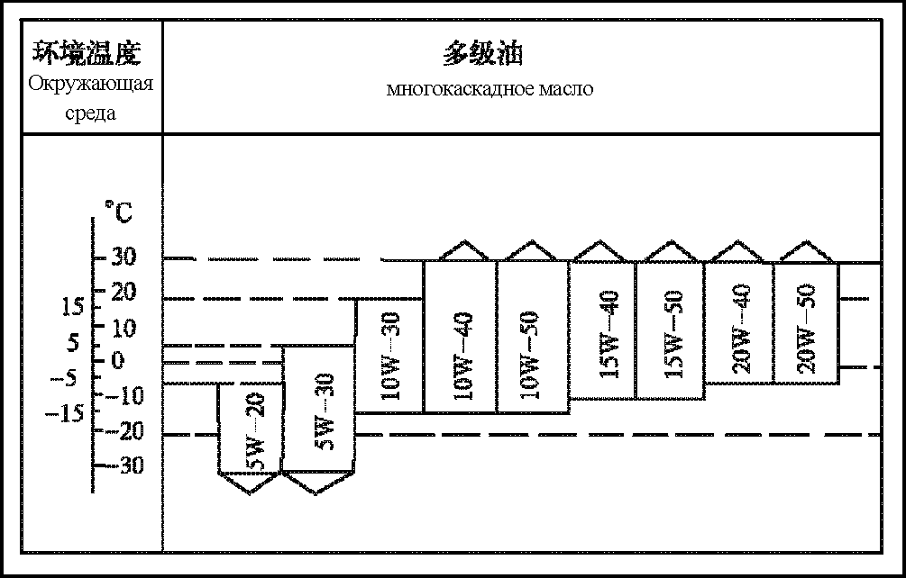

6.2.5 油面处于油标尺上限位置时，机油容量约20升，油标尺上下刻度问的落差约3升； 根据用户协约，出厂时油底壳内，可以是充油，也可以是不充油的。当充油时，该 油内含有特种磨合(防蚀)剂，用户可在运行2000公里(或50小时)时将机油全部放出，更换新机油。
При нахождении уровня в верхнем предельном положении масляного щупа емкость масла составляет порядка 20 л, и разница между верхней и низкой метками на щупе около 3 литра. Масляный картер может быть заполнен или нет в зависимости от договоренности между заводом-изготовителем и потребителем при выходе машины с завода. При заполнении маслом со специальным антикоррозионным средством для обкатки потребитель должен полностью слить все масла для замены на новое на расстоянии 2000 км или 50 часов.
6.3 润滑脂：水泵油杯注入锂基脂，符合GB/T5671的要求。
смазки:в маслянную сканачнику заливать литиевые смазки, которые отвечают требованиям к государственному техническому условию GB/T5671.
6.4 冷却液：冷却系统加入防冻液约40升，此液体具有防锈防冻的能力。(配比请 参阅防冻液使用说明)
Охладительная жидкость:в систему охлаждения заправить порядка 40 л. антифриза, у которого имеются характеристики по антизамораживанию и антикоррозии. (способ приготовления приведен в указании антифриза)
6.5 辅助材料
Вспомогательные материалы:
6.5.1 本机在装修过程中，可使用乐泰510、242、271、277,262等规格的密封胶和粘接剂
В процессе установки и ремонта настоящего дизеля возможно использовать герметики и связующее вещество марки Лэтай 510, 242, 271, 277, 262 и т.д.
6.5.2 细钼粉
Тонкий молебденовый порошок
6.5.3 各种辅助材料的使用部位见下表
В нижеследующей таблице приводятся места использования всех вспогательных материалов.

WD615系列柴油机所用的辅助材料表
Таблица вспомогательных материалов, использующихся в серийном дизеле WD615
序号  П.П | 名称  Название | 颜色  цвет | 用途于应用  назначение и примечание
1 | 细钼粉  Тонкий молебденовый порошок | 黑色  черный | 涂在平滑的金属表面防止咬合  例如：涂在气缸套外表面  Нанести на плоскую металлическую поверхность для защиты от зацепления, например нанести на внешнюю поверхность кожуха цилиндра
2 | 二硫化钼膏剂  Смазки двусернистого молибдена | 深灰色  темно-дымчатый | 零件处在较高温度下防粘着  例：增压器排气口螺栓等  При значительно высокой температуре деталей для исключения от связки  Например:болты в выхлопных выходах нагнетателя
3 | 乐泰242  Масло Лэйтай 242 | 兰色  синий | 涂在螺纹部位固持、密封  例：各种螺栓、螺纹部位  Нанести масло в резьбы для фиксации и герметизации  Напр:все болты и резьбы
4 | 乐泰262  Масло Лэйтай 262 | 红色  красный | 涂在螺纹部位锁紧密封、高力度  例：气缸盖副螺栓  Нанести масло в резьбы для контровки,герметизации и высокой прочности  Напр: запасные болты головки цилиндра
5 | 乐泰510  Масло Лэйтай 510 | 红色  красный | 涂在金属表面起密封作用  例：气缸体与曲轴箱结合面  Нанести масло на металлическую поверхность для герметизации  Напр:поверхность соединения между цилиндром и коленчатой коробкой
6 | 乐泰271  Масло Лэйтай 271 | 红色  красный | 涂在金属表面起密封作用  例：油道碗形塞  Нанести масло на металлическую поверхность для герметизации  Напр:мажента-пробка в магистрали
7 | 乐泰962  Масло Лэйтай 962 | 红色  красный | 芯子与孔之间的密封  例：机身水腔碗形塞  Для герметизации между стержнем и отверстием  Напр:мажента водяной полости дизеля
8 | 锂基脂  Литиевые смазки | 红色  красный | 水泵润滑脂  смазки водяного насоса

本章注意：为确保您所购的柴油机的正常使用，必须按本说明中规定，使用正确牌号的燃油、机油。
Внимание: Необходимо использовать топливо и масло с нормальными марками в соответствии с указаниями в настоящей теме для обеспечения исправной работы купленного Вами дизеля.
7 电气部分
Электрическая часть
电机部分包括发电机、起动机、水温表传感器、机油压力感应塞等
В электрическую часть входят генератор, стартер, датчик указателя температуры воды, индукционная заглушка давления масла и т.д.
发电机
Генератор
发电机为三相交流发电机，经硅整流为直流
Генератор представляет собой трехфазовый генератор переменного тока, и при помощи выпрямителя кремния превращается в постоянный ток.
输出电压28V电流27A(根据用户需要也可配有35A、55A)向右旋
Выходное напряжение 28 В, ток 27 А (можно комплектовать питание с 35 А и 55 А по желанию потребителя ), направление вращения проводит по часовой стрелке
. 最大允许转速11000转／分
Макс.допустимые обороты 11000 об./мин
额定负荷转速6000转／分
обороты при номинальной нагрузки 6000 об/м.
电路图
Электрическая схема

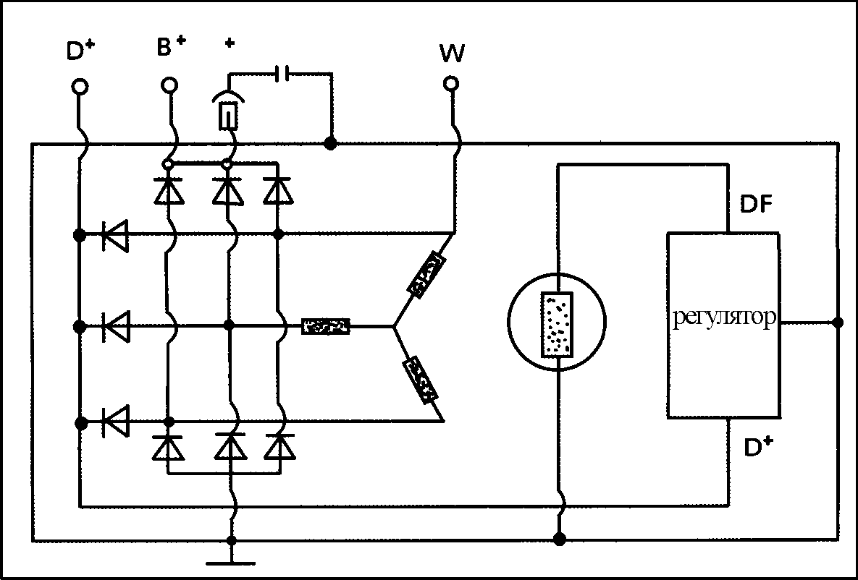

接线柱
Клемма
D+接充电指示灯 螺格M4
Клемма D+ подключается куказателю заряда, резьба M4
W接测速电机 螺纹规格M5
Клемма W подключается к электромотору измерения скорости, резьба M5
B+接蓄电池正极负载，电机外壳接地 螺纹规格M6
Клемма B+ подключается к положительной полярности аккумулятора， копрус электромотора подключается к массе.，Резьба M6
起动机
Стартер
直流起动机电压24V，功率5.4kW，7.5kW或8.1kW旋转方向右旋(面向柴油机输出端看)
模数为3的起动机齿数为9齿(用于SAE II飞轮壳)和11齿(用于SAE1和6I 35飞轮壳)两种(目前7.5kW和8.1kW无9齿的起动机)模式数为3.5的起动机分10齿和11齿两种，11齿为Bosch预齿合起动机。模数为3.5的起动机分10齿和11齿两种，11齿为Bosch预齿合起动机
Стартер постоянного тока: напряжение 24 В, мощность5.4 Кв,7.5 Кв или 8.1 Кв, направление вращения является правым. (вид на выход дизеля)
Количество зубьев 9 и 11 для стартера с модулем 3, соответственно для маховика SAE II и маховиков SAE1, 6I 35, а количество зубьев 10 и 11 для стартера с модулем 3.5 , стартер с 11 зубьями представляет собой стартер с предварительным зацеплением марки Bosch . На данный момент пока нет стартера с 9 зубьями по мощности 7.5 и 8. 1 кв

线路图
Электрическая схема
外部接线柱
внешние клеммы
30接蓄电池正极 螺纹规格M10
Клемма 30 соединяется к положительной полярности аккумулятора, резьба M10
3 1接地 螺纹规格M10
Клемма 31 соединяется к массе, резьба M10
50接电磁开关 螺纹规格M6
Клемма 50 соединяется к электромагнитному включателю, резьба M16

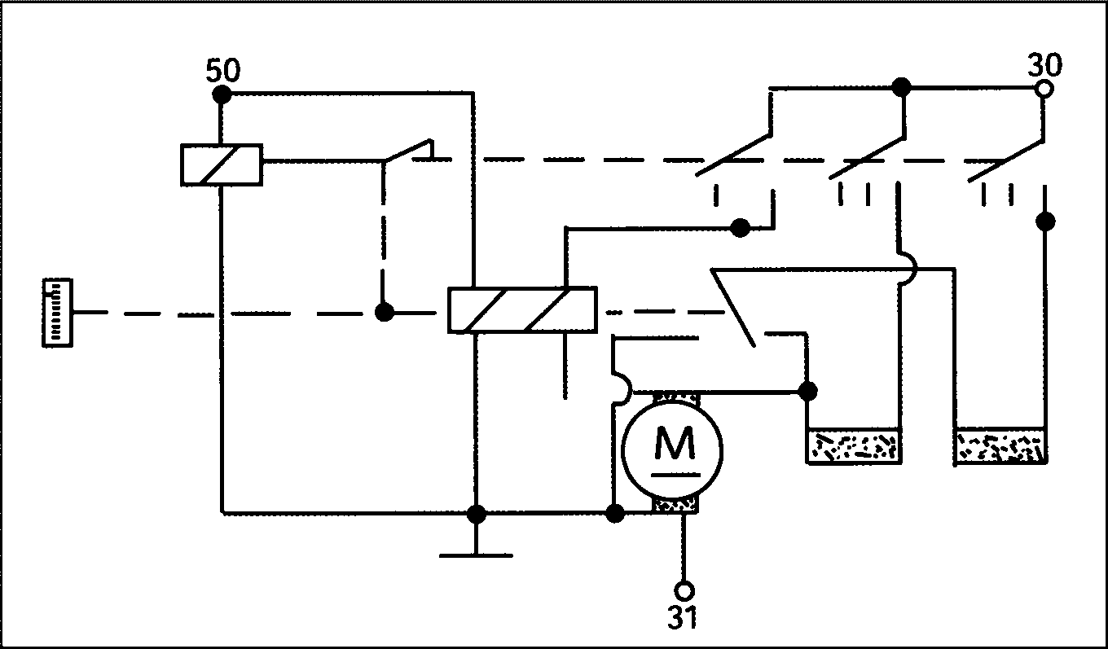

机油压力感应塞：
Индукционная заглушка давления масла:
工作温度-25~100℃
температура работы: -25℃-100℃
测量范围0~500k
диапазон измерения: 0-500 к
报警压力 45~75kPa
давление предупреждения 45-75кпа
额定电压6~24V
номинальное напряжение 6-24В
水温表传感器
Датчик указателя температуры воды
工作温度-25~120℃
температура работы: -25℃-120℃
额定电压6~24
номинальное напряжение 6-24В
蓄电池
Аккумулятор
2x12V 135Ah 可选用165Ah 或195Ah
2x12В 135А (165А и 195А по заказу потребителя)
8 主要零部件的调整和更换
Регулировка и замена
основных деталей и узлов
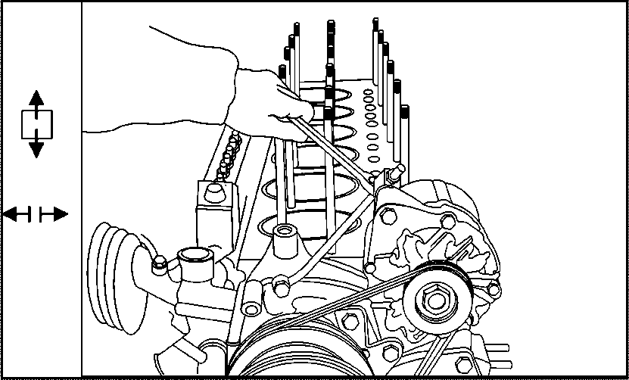
8.1 冷却系统
Система охлаждения
更换三角皮带
Замена трехгранного ремня
16mm开口扳手
Открытый ключ 16 мм
松开发电机拉紧螺栓螺母，拿下发电机皮带。
Отвинтить стяжные гайки и болты генератора и снять ремень генератора.

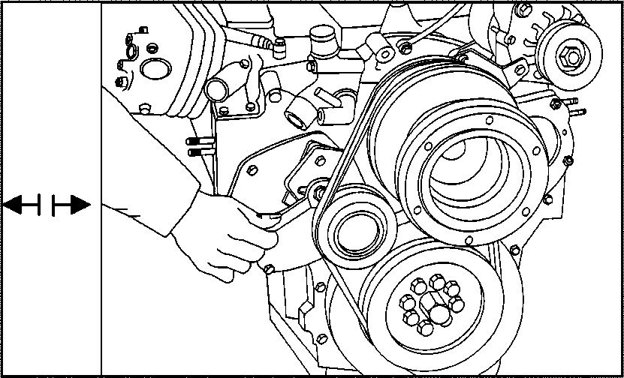
16mm开口扳手
Отрытый ключ 16 мм
松开涨紧轮M10的2型全金属六角锁紧螺母，就可拆下水泵三角皮带。
Отвинтить полнометаллические контровые гайки с шестигранной головкой второго типа разжимного колеса
换上三角皮带，涨紧合适后重新拧紧2型六角螺母和拉紧螺栓螺母。
М10 и снять трехгранный ремень водяного насоса.

换上三角皮带，涨紧合适后重新拧紧2型六角螺母和拉紧螺栓螺母。
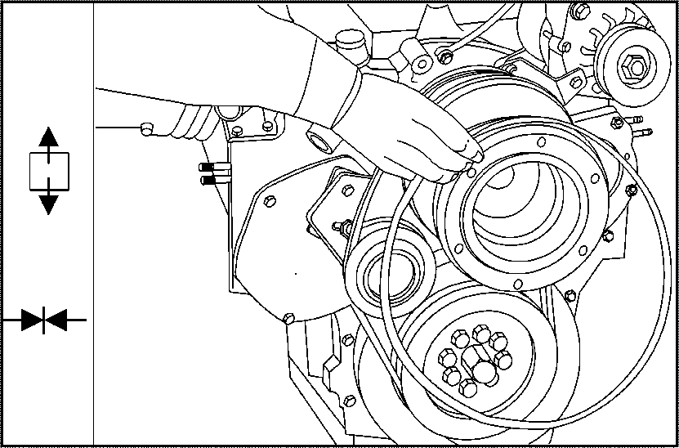
Заменить новый трехгранный ремень и сново затянуть полнометаллические контровые гайки с шестигранной головкой второго типа и стяжные гайки и болты после достижения подходящего значения по растяжению.

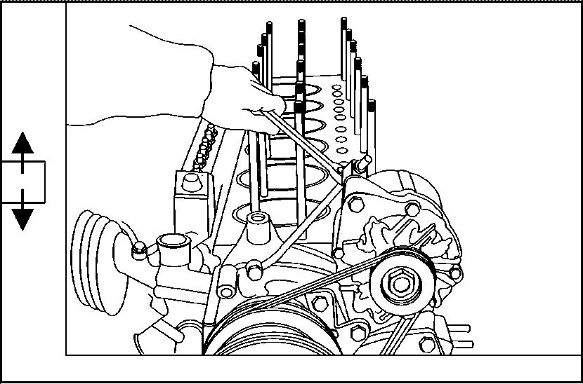
更换水泵
Замена водяного насоса
16mm开口扳手
Открытый ключ 16 мм
松开发电机拉紧螺栓，拆下三 角皮带
Отвинить стяжные болты генератора и снять трехгранный ремень.

13mm 开口扳手
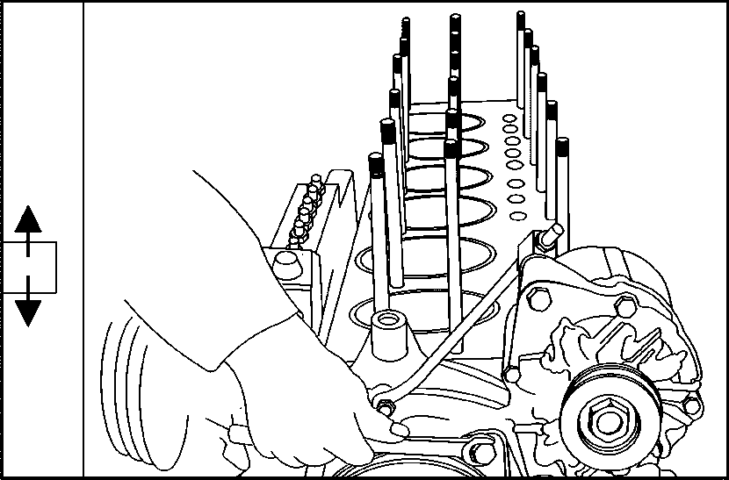
Открытый ключ 13 мм
松开发电机固定板处螺栓
Отвинтить болт в месте крепления генератора.

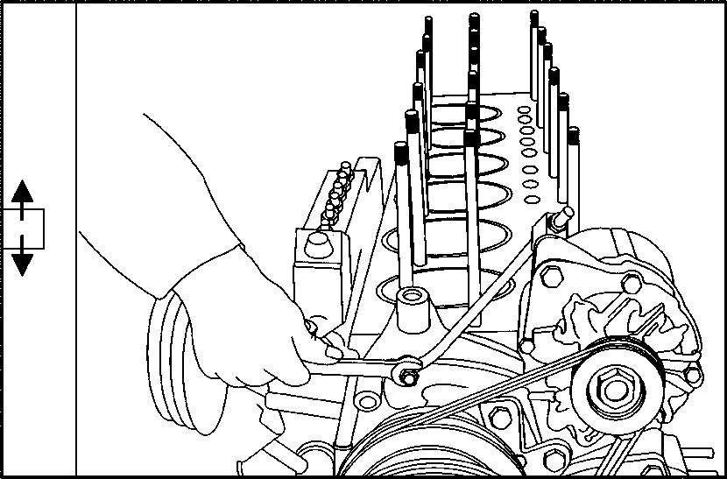
13mm 开口扳手
Открытый ключ 13 мм
拆下拉紧螺栓和齿轮室连接的六角螺母
Снять шестигранную гайку между стяжным болтом и коробкой шестерен.

拆下发电机
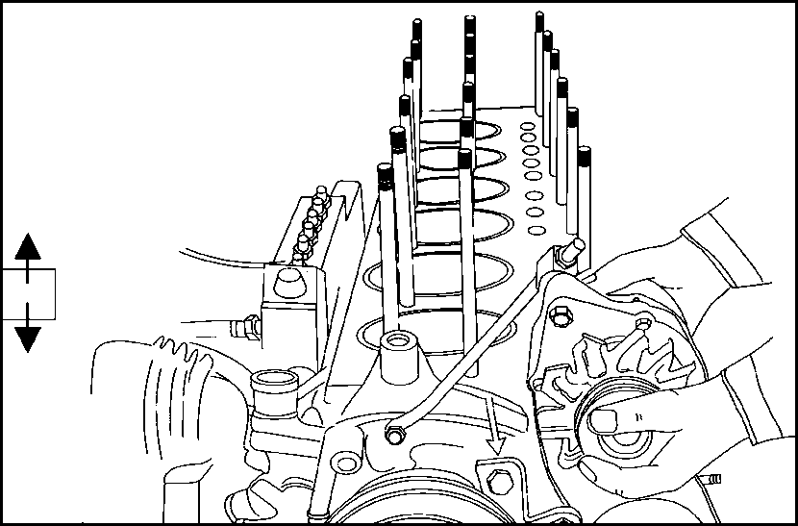
Снять генератор.

16mm开口扳手
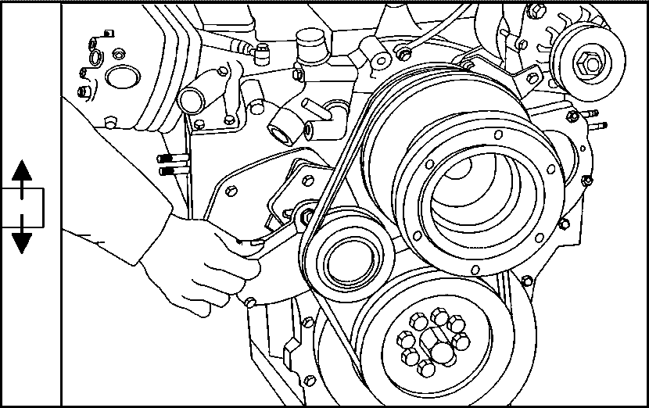
Открытый ключ 16 мм
松开涨紧轮六角锁紧螺母，拆下水泵三角皮带
Отвинтить шестигранный контровочные гайки растяжного колеса растяжного колеса и снять трехгранный шкив водяного насоса.

6# 螺丝刀
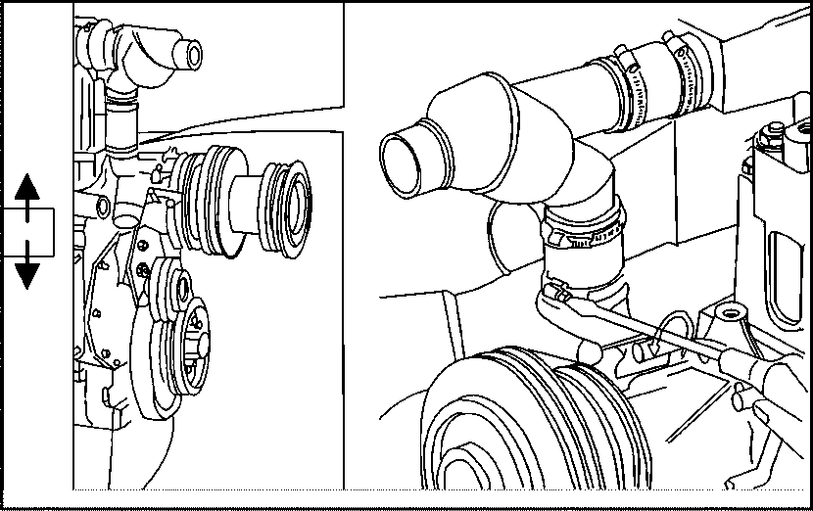
Отвертка 6#
松开水管接头处橡胶软管卡箍
Отвинтить хомут резиновой шланги в соединении водяных проводов.

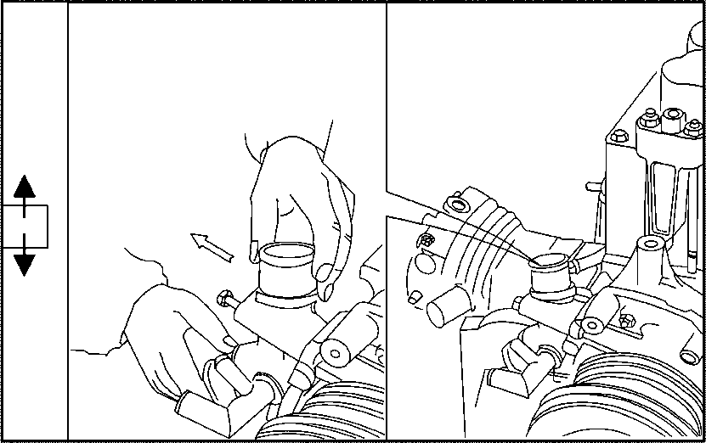
13mm 套筒扳手
Торцовый ключ 13 мм.
松开水管接头螺栓，并拆下水管接头
Отвинтить болты соединении водяного провода и снять соединение.

13mm开口扳手
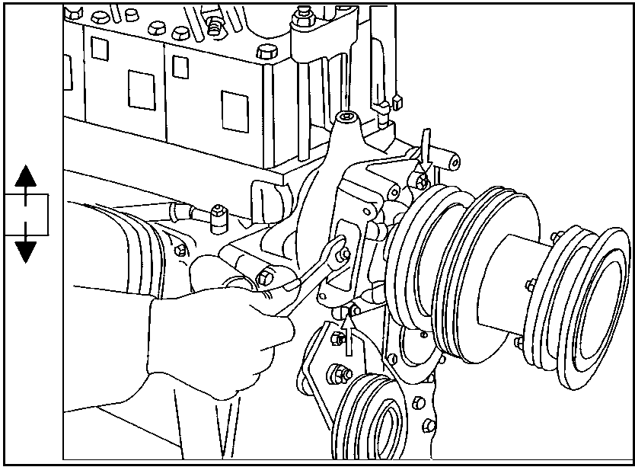
Открытый ключ 13 мм
拆下水泵与齿轮室连接的6个六角螺母
Снять 6 шестигранных гайек между водяным насосом и коробкой шестерен.

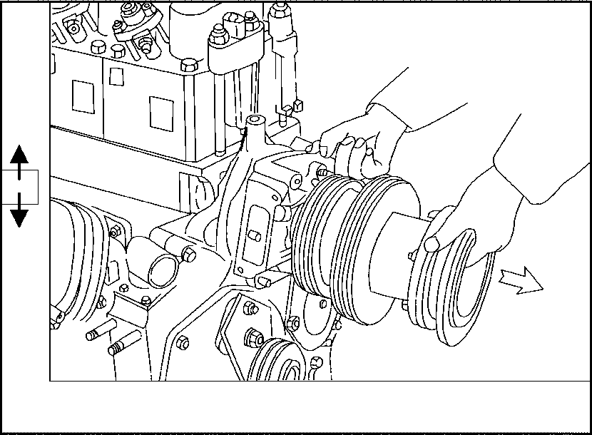

拆下水泵
Снять водяной насос.

擦净水泵密封平面
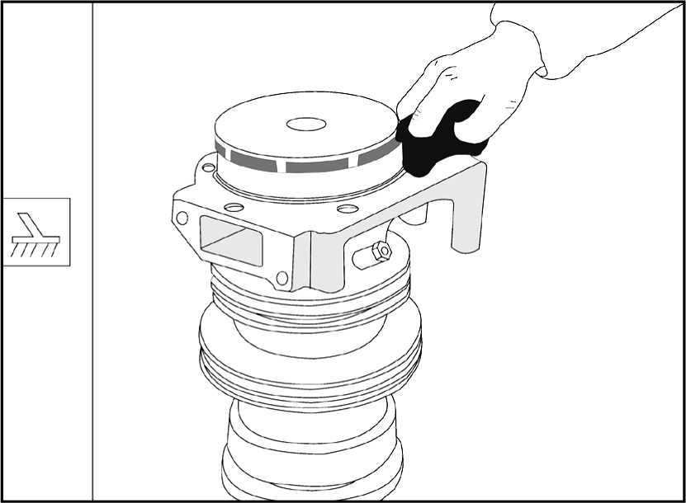
Протреть поверхности герметичности водяного насоса.

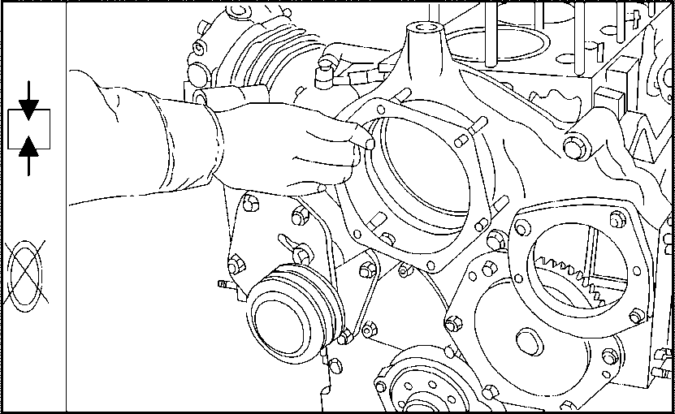
更换水泵密封垫片
Заменить герметичное уплотнение водяного насоса.

13mm开口扳手
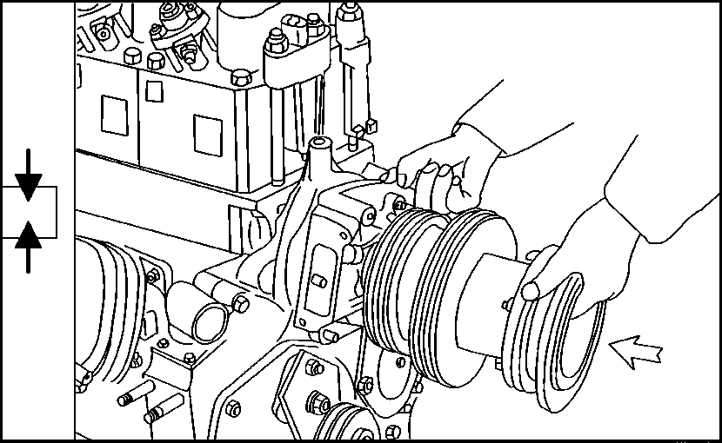
Открытый ключ 13 мм
换上新的水泵总成，拧紧6个六角螺母( 注意水管接头内侧有一螺母)
Установить новый сбор водяного насоса и завинтить 6 шестигранных гаек. (Обращайте внимание на одну гайку, находящуюся во внутренней части соединении водяного провода.)
注意：水泵内腔内装入约120cm³汽车通用锂基润滑脂。需定期从小油杯处补充。
Примечание! Во внутренней полости водяного насоса имееются универсальные литиевые смазки для автомашины в количестве 120 см³, поэтому их регулярная заправка осуществляется в месте стаканочки.

13mm开口扳手
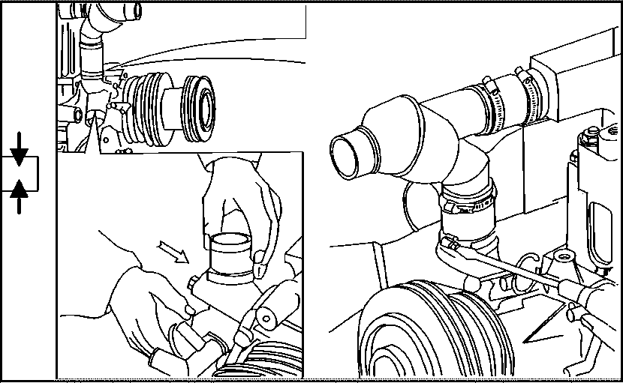
открытый ключ 13 мм
安装水管接头，并拧紧水管接头上两M8螺栓，并安装好橡胶软管
Установить соединение водяного провода и завинтить 2 болта М8 на соединении, а затем установить резиновую шлангу.

装上发电机
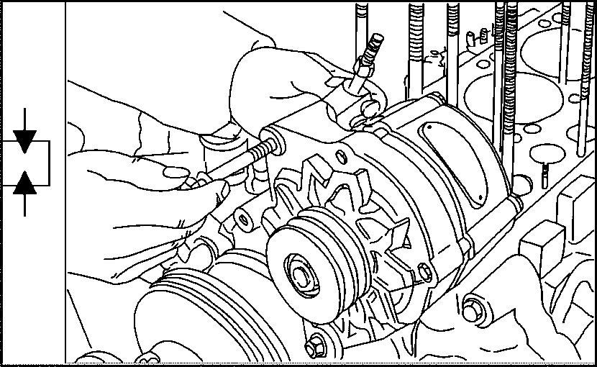
Установить генератор.

16mm开口扳手，铁棒
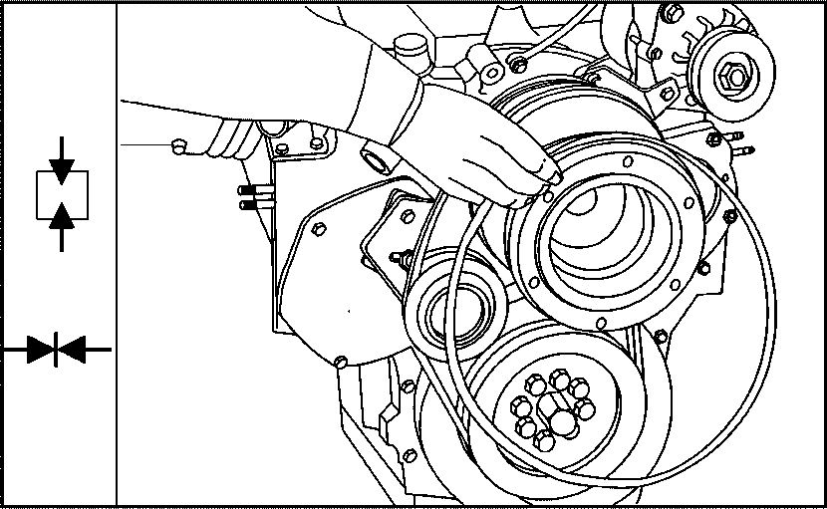
Открытый ключ 16 мм，железная палка
安装三角皮带，调好涨紧度拧紧涨紧轮上M10六角锁紧螺母
Установить трехгранный ремень и регулировать натяжение, завинтить контровочные гайки с шестигранной головкой М10 натяжного колеса.

13mm开口扳手，16mm开口扳手
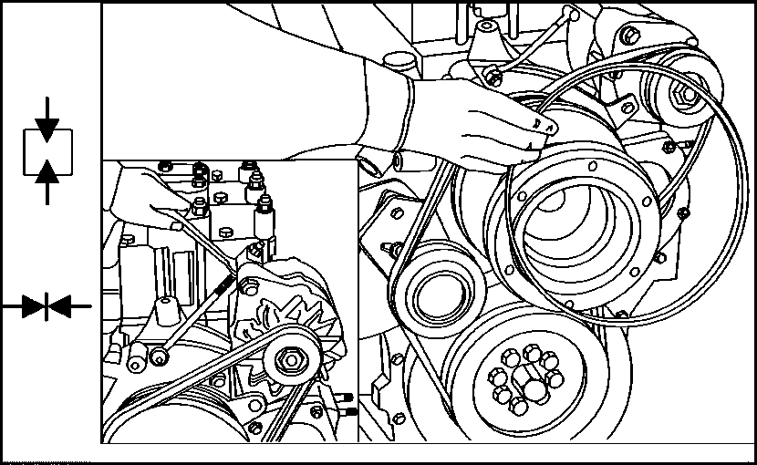
Открытые ключи 13 мм и 16 мм
安装发电机三角皮带，涨紧适度后拧紧拉紧螺栓上螺母和固定板处螺母
Установить трехгранный ремень и регулировать натяжение, завинтить гайки для болтов и гайки в месте фиксационной доски.

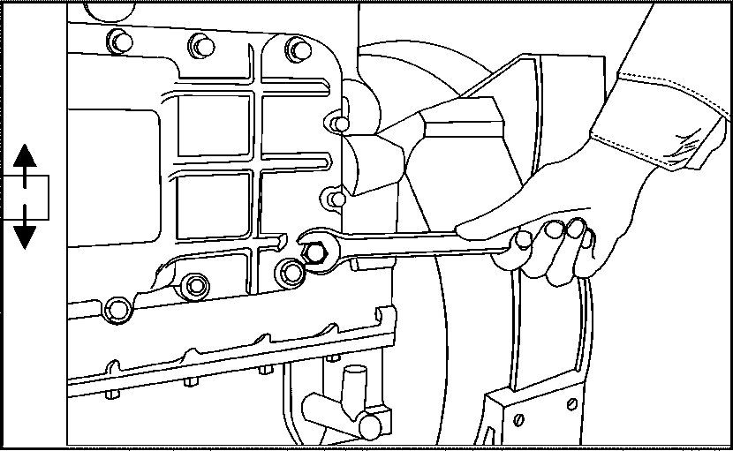
8.2 润滑系统
Система смазки
更换机油冷却器芯
Заменить стержень масляного охладителя.
13mm套筒扳手
Торцовый ключ 13 мм
松开机油冷却器盖上的一圈M8螺栓，并拆下机油冷却器盖。(拆卸前要放掉发动机内的冷却液)
Отвинтить все болты М8 на крышке охладителя масла и снять крышку охладителя масла. (Перед разъемкой необходимо слить полностью охладительную жидкость из двигателя. )

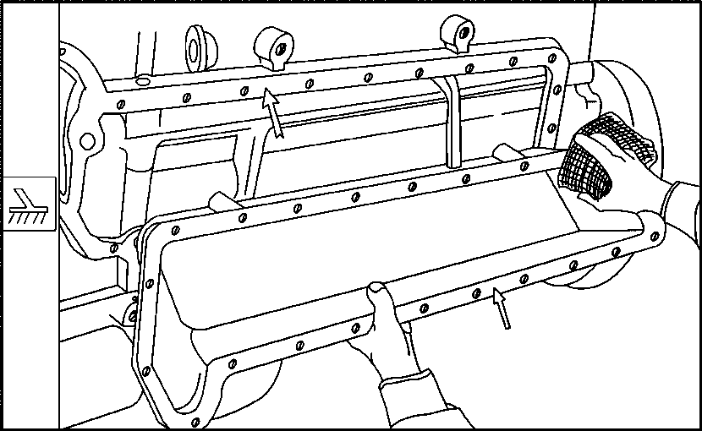
清理机油冷却器盖和机身密封结合面并更换新的机油冷却器盖垫片
Очистить герметичное соединение между крышкой масляного охладителя и корпуса и заменить новой прокладкой крышки масляного охладителя.

6mm套筒扳手
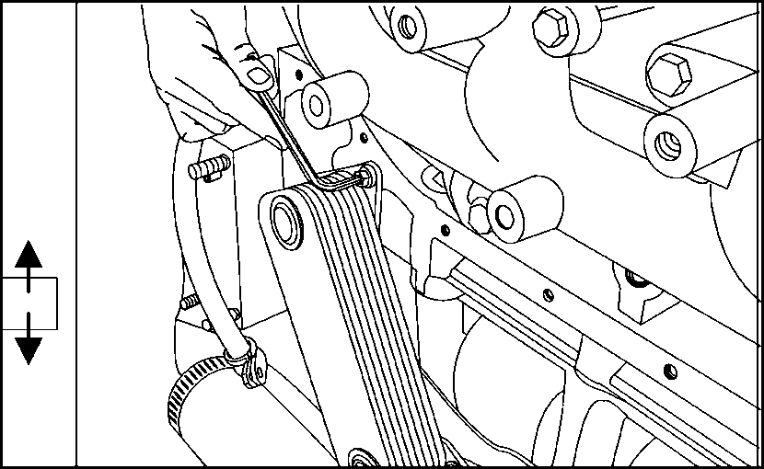
Торцовый ключ 6 мм
松开机油冷却器芯4根M8螺栓
Отвинтить 4 болта М8 для стержня масляного охладителя.

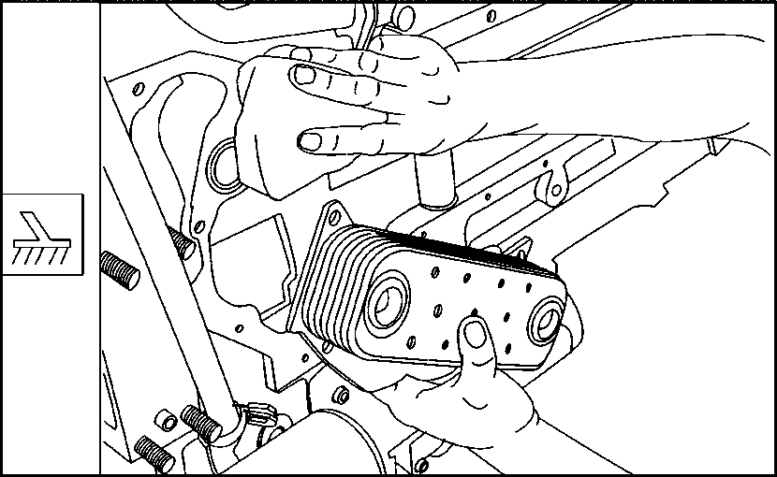
拆下机油冷却器芯，并清理干净机身上机油冷却器芯法兰结合面
Снять стержень масляного охладителя и очистить соединение фланца масляного охладителя на корпусе машины.

更换机油冷却器芯密封热圈
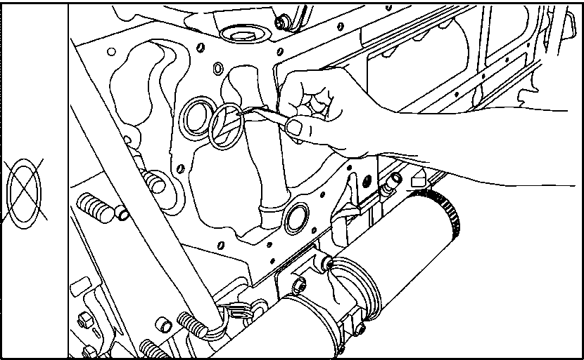
Заменить термичное герметичное уплотнение масляного охладителя.

13mm 套筒扳手
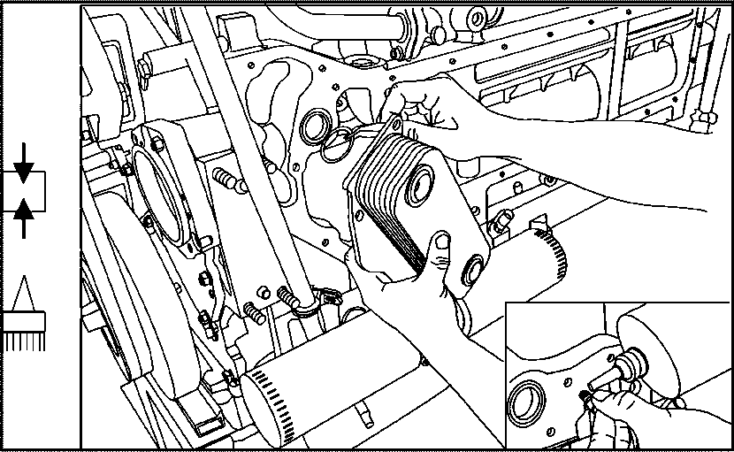
Торцовый ключ 13 мм
安装新的机油冷却器芯，并拧紧M8 六角螺栓
Установить новый стержень масляного охладителя и завинтить шестигранный болт М8.
注：螺栓拧紧前须在螺纹部位涂乐泰242 密封胶
Внимание! Перед затяжкой болта должно нанести герметик Лэтай 242 в местах резьбы.

13mm 套筒扳手
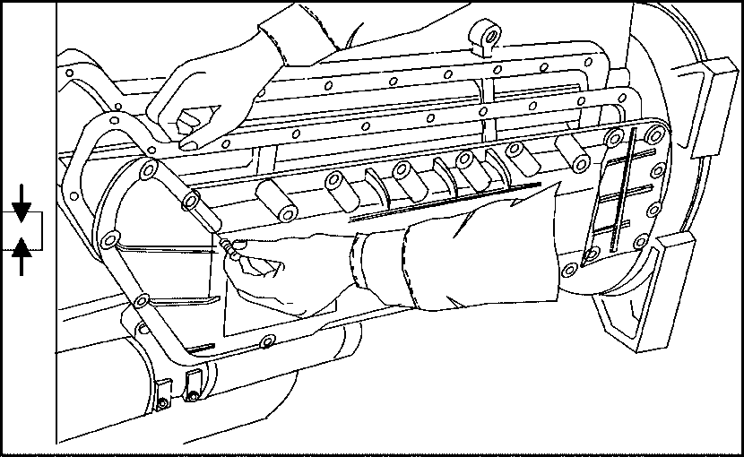
Торцовый ключ 13 мм
安装机油冷却器盖,并拧紧外围所有M8 六角头螺栓
Установить крышку масляного охладителя и завинтить все шестигранные болты М8 на окружении охладителя.

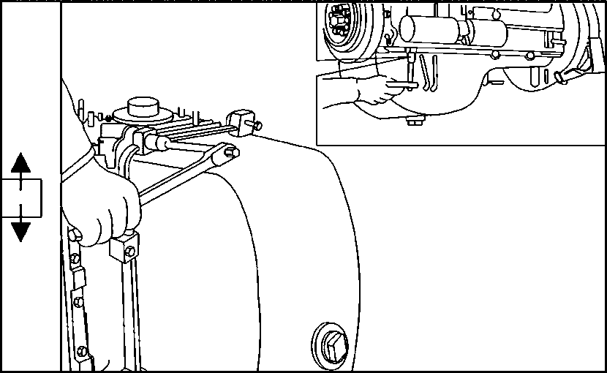
更换主油道限压阀
Замена клапана ограничения основной магистрали.
13mm 套筒扳手
Торцовый ключ 13 мм
松开油底壳外围M8六角头螺栓
Отвинтить все болты с шестгранной головкой М8 вокруг картера.

拆下油底壳托块，并拿下油底壳
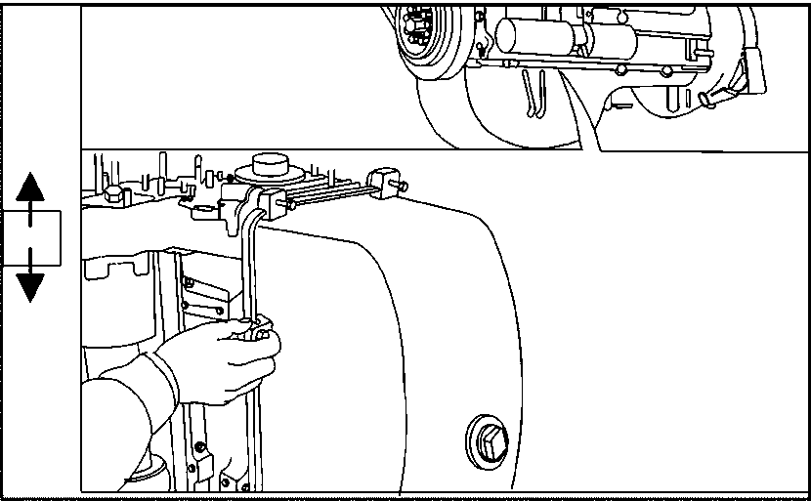
Снять опору масляного картера и маслянный картер.

27mm 开口扳手
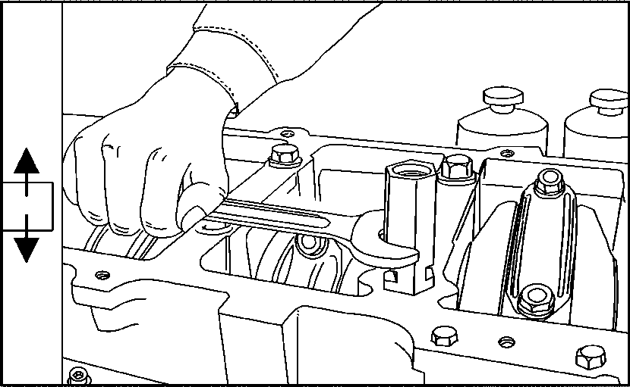
Торцовый ключ 27 мм
拆下主油道限压阀
Снять клапан ограничения основной магистрали
拆下主油道限压阀时应搬动阀体六方的外螺纹端部分
При снятии клапана ограничения основной магистрали должно перемещать торцевые части внешней резьбы вокруг клапана.

27mm 开口扳手
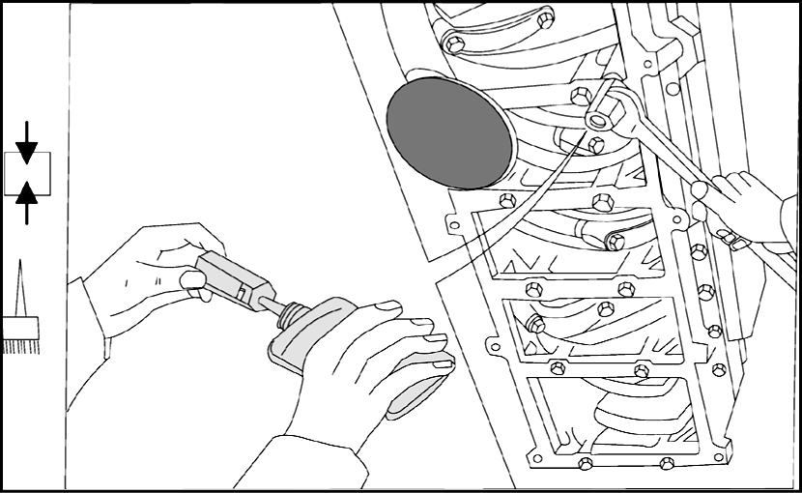
Открытый ключ 27 мм
安装新的限压阀，拧入前需在螺纹部位涂乐泰242密封胶
Установить новый клапан ограничения и нанести герметик Лэтай 242 в местах резьбы.

13mm开口扳手
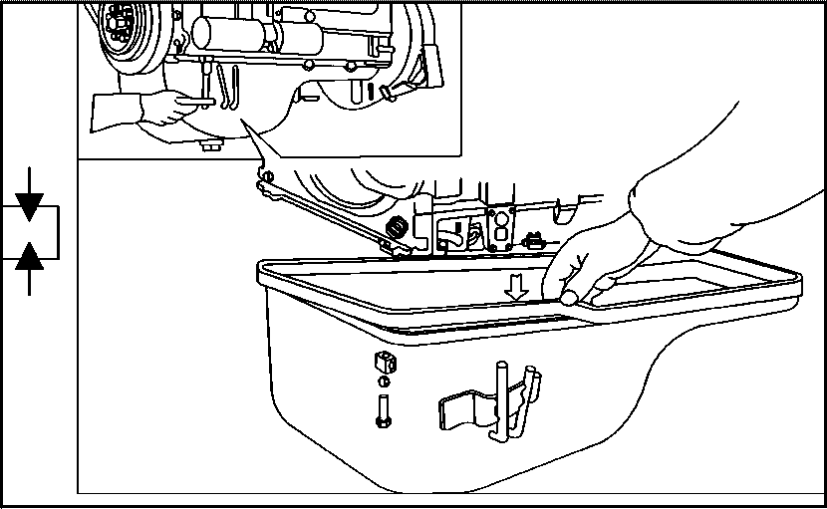
Открытый ключ 13 мм
安装油底壳，拧紧M8六角头螺栓
Установить картер, завинтить болт с шестигранной головкой М8.
注意：压好油底壳密封垫圈
Внимание! Нажать герметичное уплотнение масляного картера.

更换机油泵
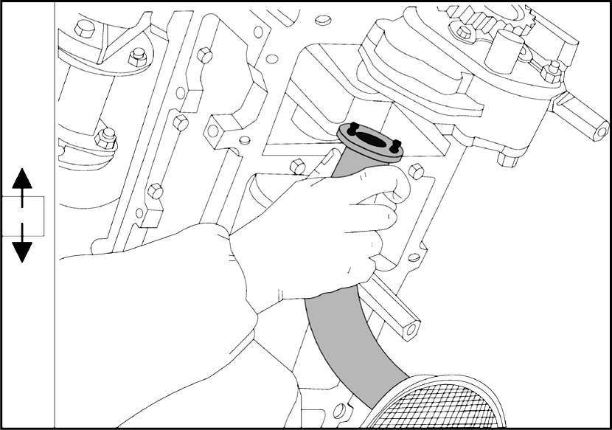
Замена масляного насоса
13mm 套筒扳手 16mm 开口扳手
Торцовый ключ 13 мм, Открытый ключ 16 мм
拆下油底壳，拆机油集滤器
Снять масляный картер и разобрать съемник-фильтр масла.

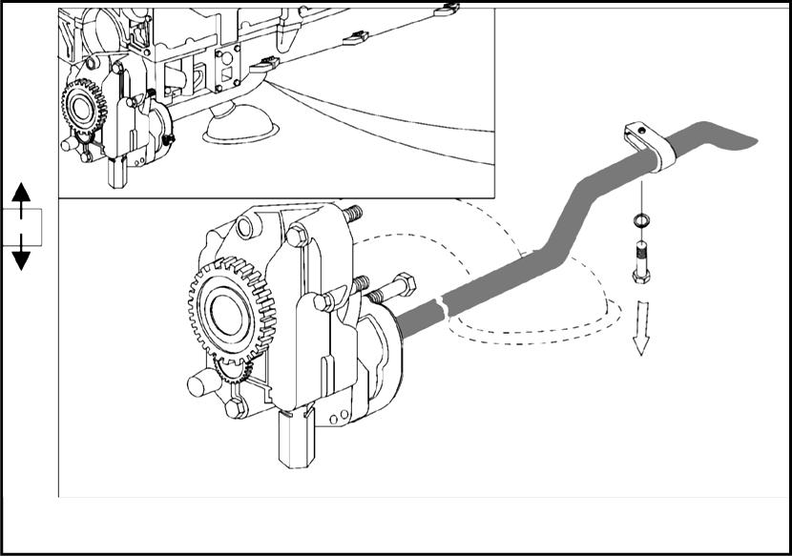
l0mm 开口扳手
Открытый ключ 10 мм
松开吸油管固定压板( 双级机油泵)
Отвинтить фиксационный нажим всасывающей трубы (двухкаскадный масляный насос)

16mm 开口扳手( 双级机油泵)
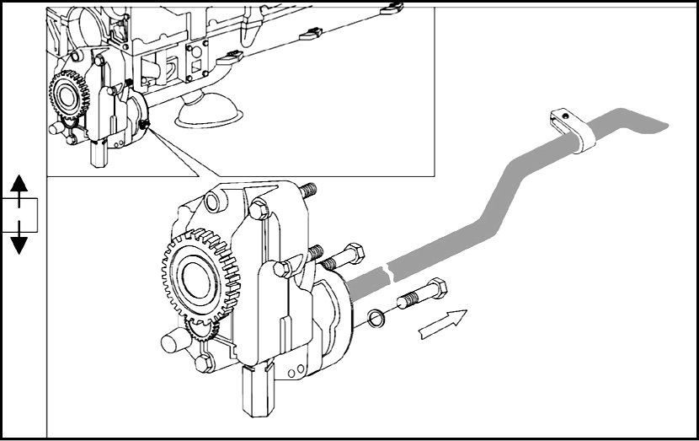
Открытый ключ 16 мм( двухкаскадный масляный насос)
松开吸油管M10六角螺栓，并拆下吸油管
Отвинтить шестигранный болт М10 всасывающей трубы и снять трубу.

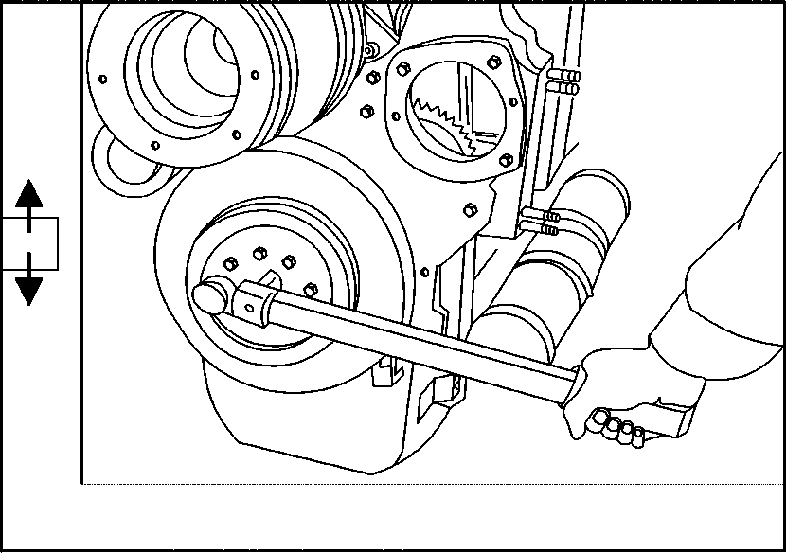

16mm 开口扳手，16mm 套筒扳手
Открытый ключ 16 мм, торцовый ключ 16 мм
松开涨紧轮六角螺母和曲轴皮带轮螺栓
Отвинтить шестигранные гайки растяжного колеса и болты шкива коленчатого вала.

拆下皮带轮和减振器，减振器和曲轴为过渡配合，必要时可以轻击减震器
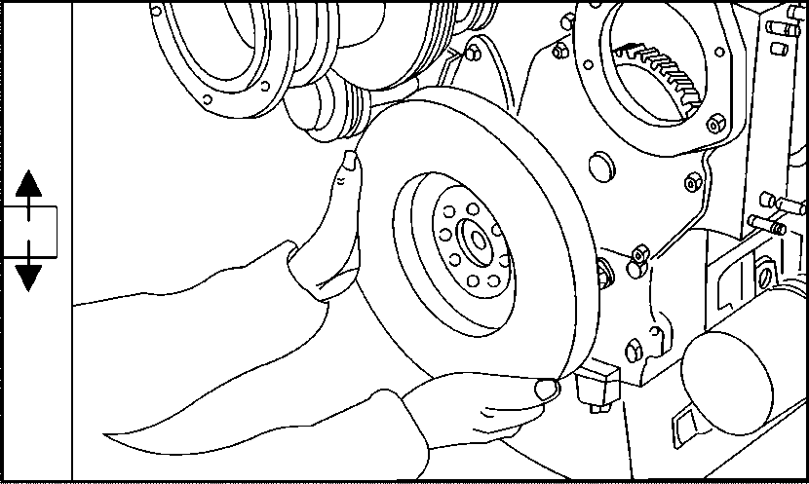
Снять шкив и демпфер, между демпфером и коленчатым валом находится промежуточное соединение, при необходимости возможно слегка ударить демпфер.

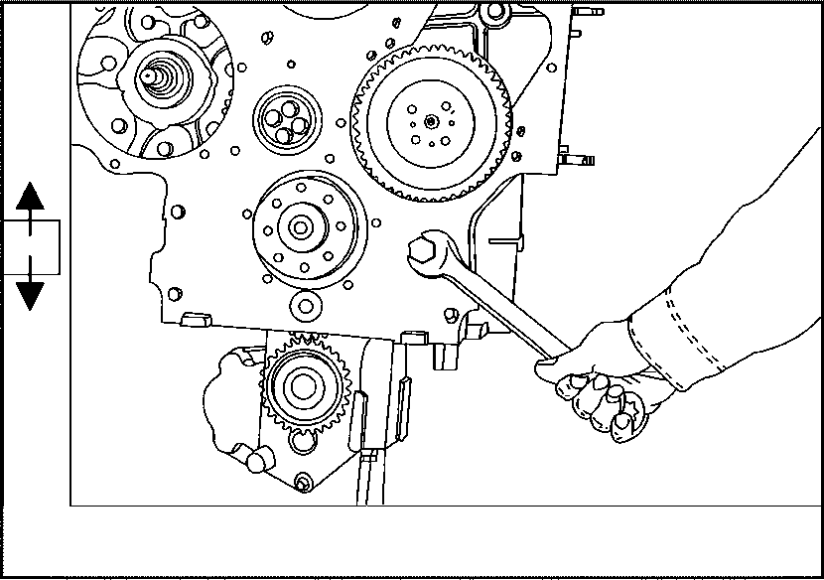
22mm 开口扳手
Открытый ключ 22 мм
拆下齿轮室处六角螺塞
Снять шестигранную пробку в коробке шестерен.

16mm 套筒扳手
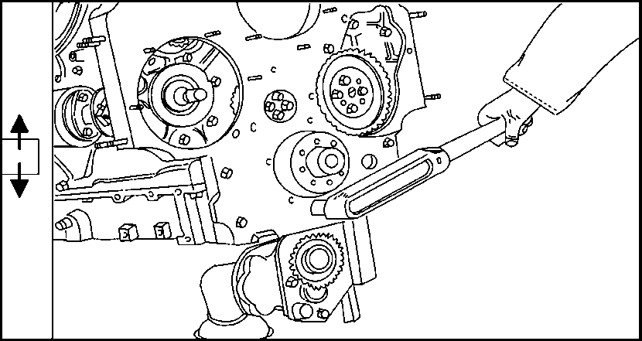
Торцовый ключ 16 мм
拆下机油泵中间齿轮轴螺栓
Снять болты вала промежуточных шестерен масляного насоса.

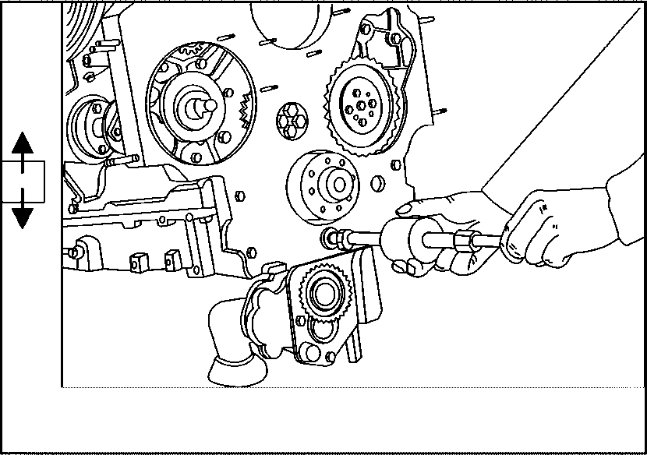

用专用工具拆下机油泵中间齿轮轴
Снять вал промежуточных шестерен масляного насоса при помощи специального инструмента.

拆下机油泵中间齿轮
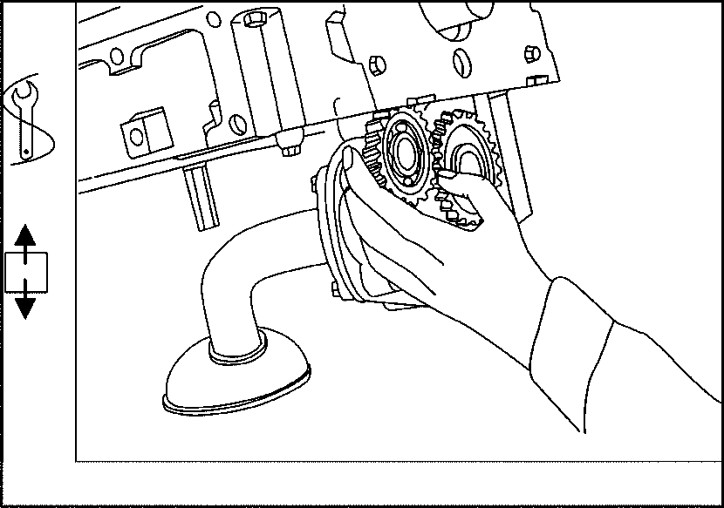
Снять промежуточные шестерни масляного насоса.

16mm 套筒扳手
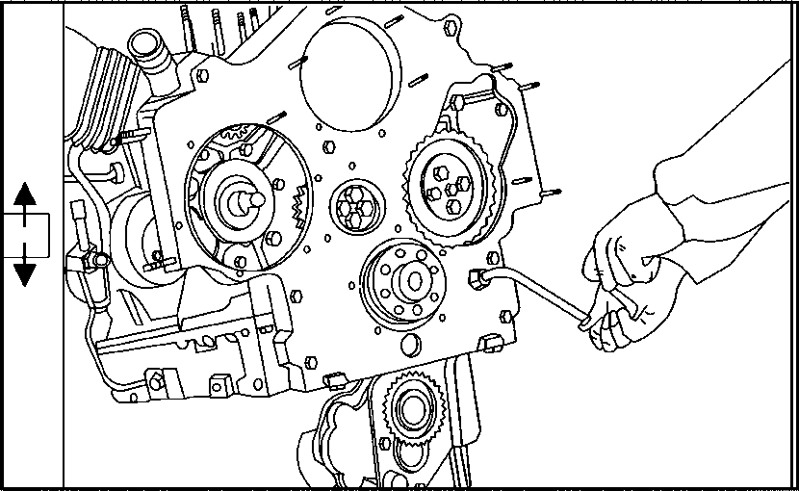
Торцовый ключ 16 мм
拆下六角螺塞处六角头螺栓和另外一个六角头螺栓。
Снять 2 шестигранные болта, из низ один расположен в месте шестигранной пробке.

拆下机油泵
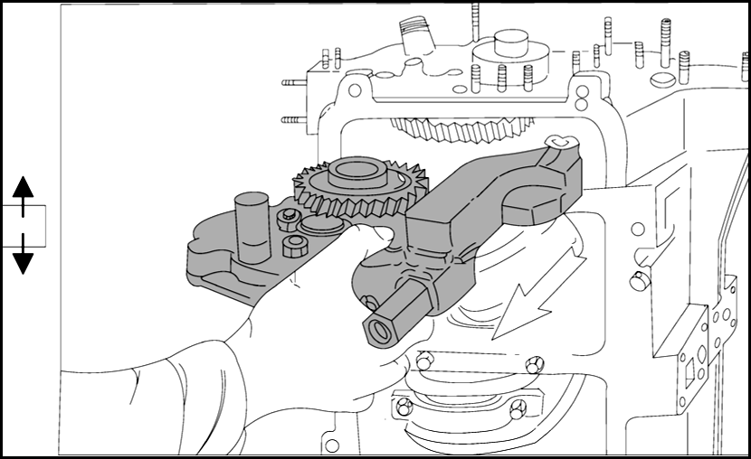
Снять масляный насос.

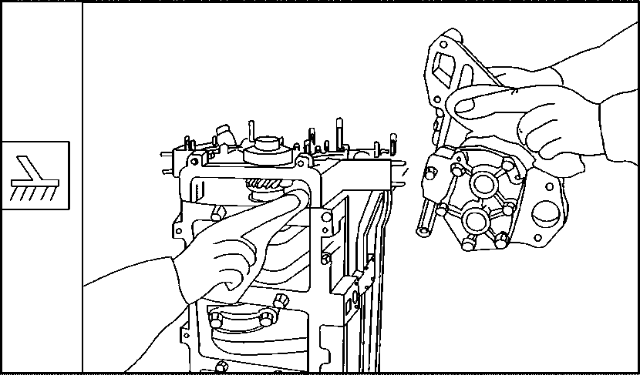
清理曲轴箱与机油泵结合面处
Очистить соединении коробки коленчатого вала и масляного насоса.

16mm套筒扳手
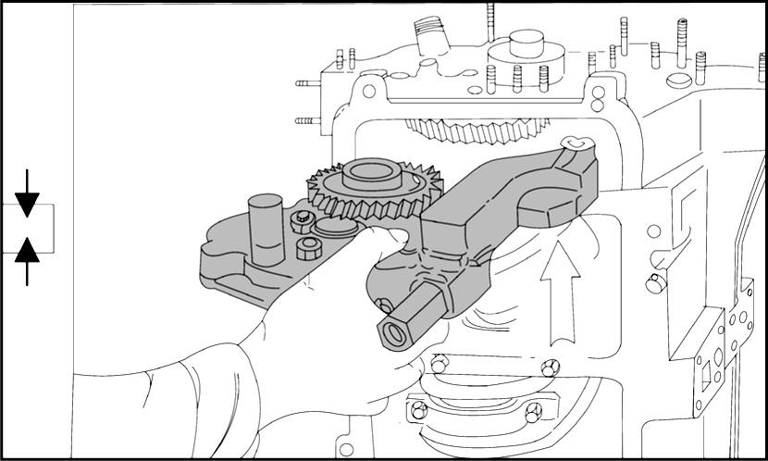
Торцовый ключ 16 мм
安装新的机油泵和机油泵垫片，并拧紧六角螺栓(一个在六角螺塞处)
Установить новый масляный насос и его прокладку, завинтить шестигранные болты (из них один болт находится в месте шестигранной пробке)

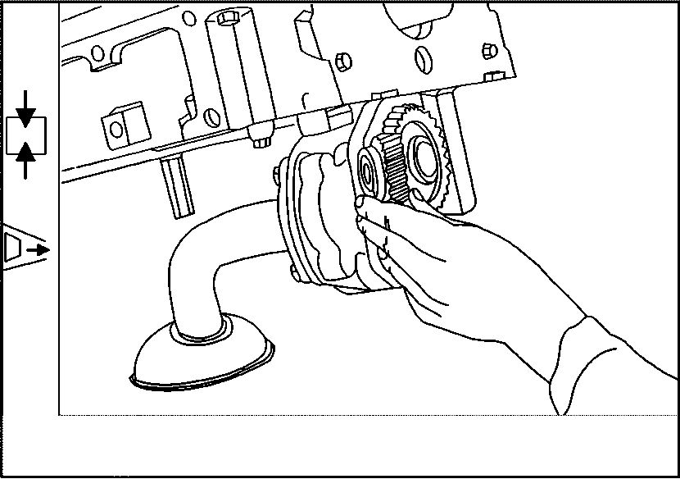
安装机油泵中间齿轮(注：凸面朝里)
Установить промежуточные шестерни масляного насоса (примечание:направление выпуклой поверхности идет внутрь)

安装机油泵中间齿轮轴
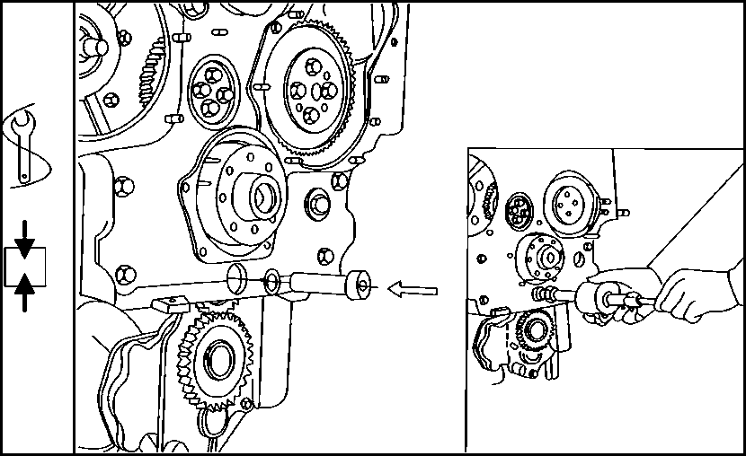
Установить вал промежуточных шестерен масляного насоса.

16mm套筒扳手
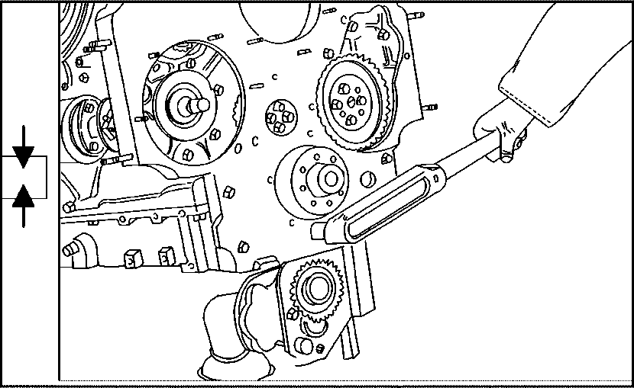
Торцовый ключ 16 мм
安装中间齿轮轴螺栓，并拧紧
Установить болты вала промежуточных шестерен и завинтить.
拧紧力矩：60₀⁺⁵N·m
момент затяжки: 60₀⁺⁵Н.м

安装减振器和皮带轮
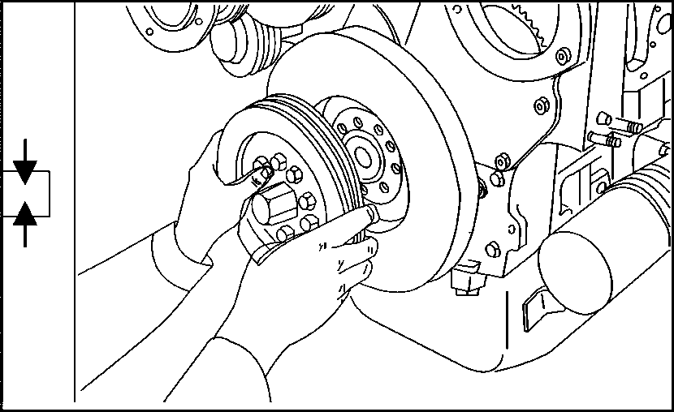
Установить демпфер и шкив.

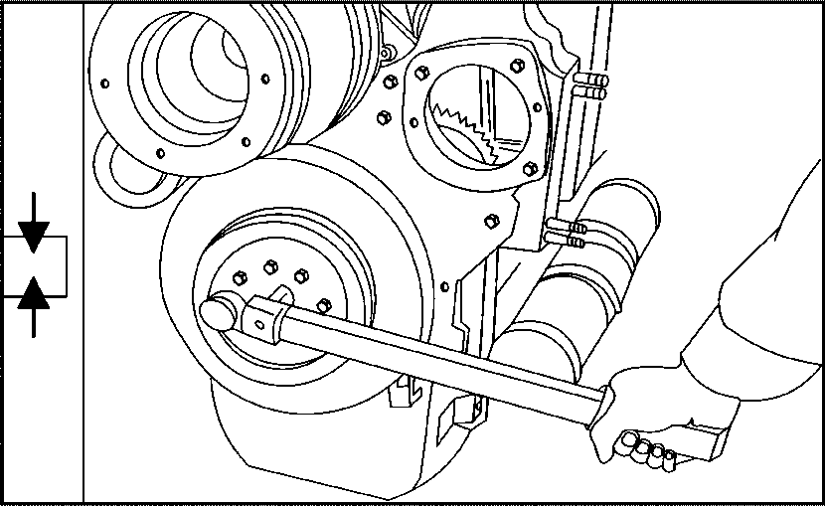
16mm套筒扳手
Торцовый ключ 16 мм
安装皮带轮螺栓,并拧紧
Установить болты шкива и завинтить.
拧紧力矩：60₀⁺⁵N·m
момент затяжки: 60₀⁺⁵Н.м

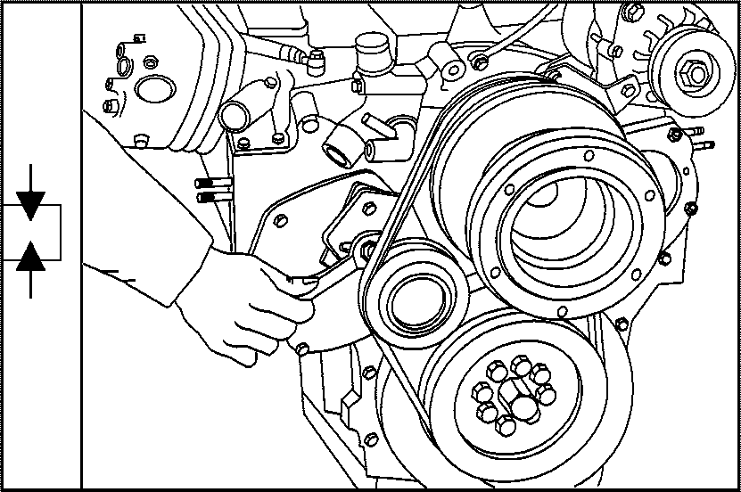
16mm 开口扳手
Открытый ключ 16 мм
装好三角皮带涨紧适度后拧紧涨紧六角锁紧螺母
Установить трехгранный ремень и затянуть контровые гайки с шестигранной головкой после достижения подходящего значения по растяжению.

8.3 供油系统
Система подачи топлива
更换喷油泵
замена насоса впрыскивания
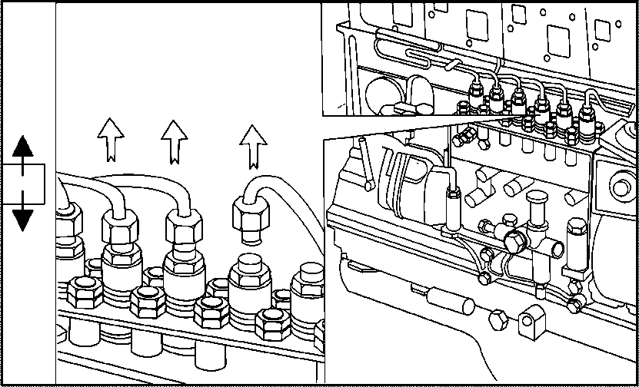
16mm 开口扳手
Открытый ключ 16 мм
拆下高压油管与喷油泵连接接头
Снять соединитель топливного провода высокого давления и насоса впрыска.

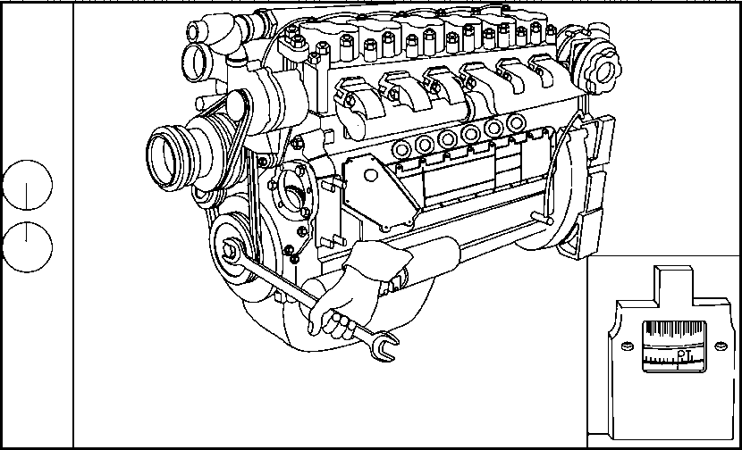
缓慢盘车，使飞轮壳上的刻线对准飞轮上“OT”刻线，确定第一缸活塞压缩行程上止点位置
Медленным темпом производит свертывать машину до тех пор, пока метка на корпусе маховика нацелена на метку маховика “OT” для определения положения верхней мертвой точки сжатого хода поршня первого цилиндра.

16mm 套筒扳手
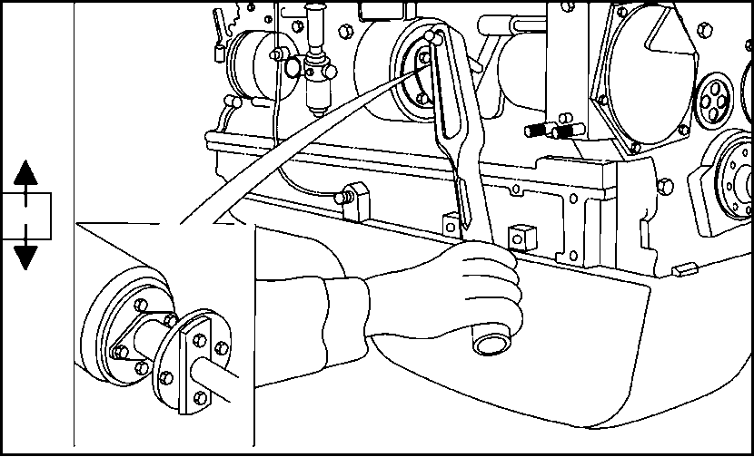
Торцовый ключ 16 мм
拆下连轴器与驱动轴紧固螺钉
Снять крепежные болты муфты и приводного вала.

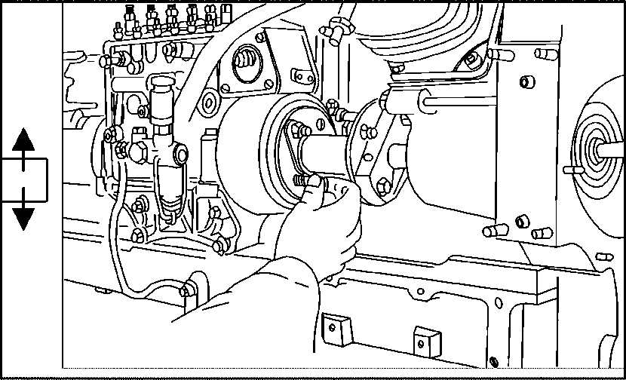
16mm 开口扳手16mm 梅花扳手
Открытый ключ 16 мм, ключ звезды 16 мм
拆下连轴器与喷油泵法兰连接螺栓
Снять соединительные болты муфты и фланца насоса впрыска.

6# 螺丝刀0.5kg
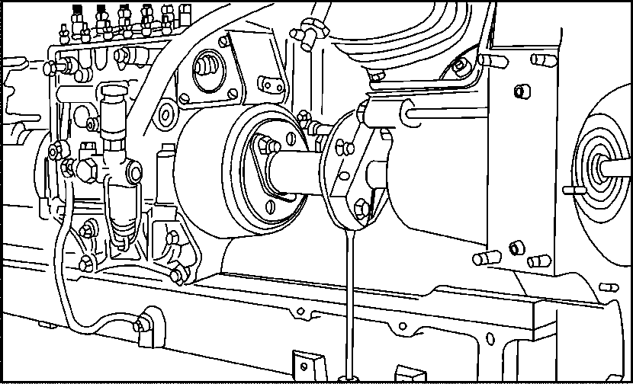
Отвертка 6# 0.5 кг.
撑开连轴器与驱动轴连接角度调节板上的缺口
Раскрыть щербину на щитке регулировки скорости соединения муфты и приводного вала.

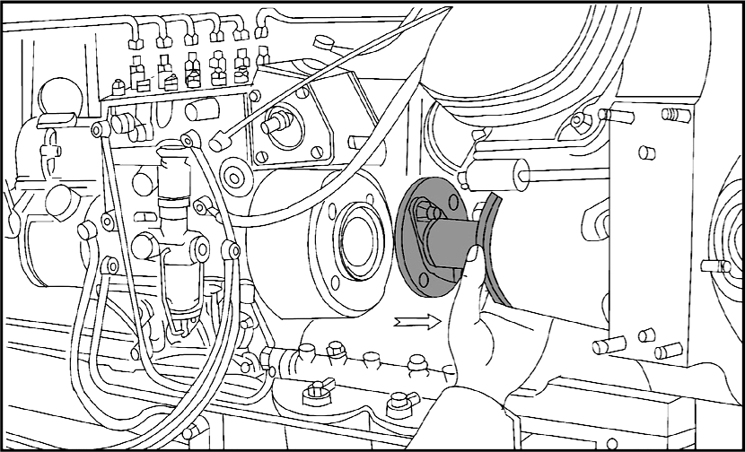
后推连轴器
Тянуть назад муфту.

8mm 内六角套筒扳手
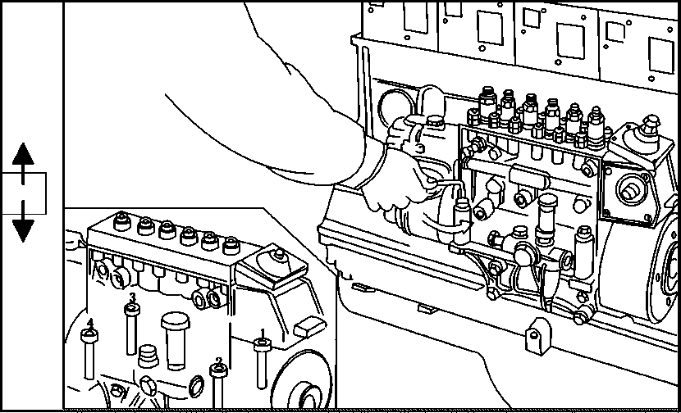
Торцовый ключ с внутренней шестиграннью 8 мм.
拆下喷油泵与托架连接的4个内六角头螺栓
Снять 4 болта с внутренней шестигранной головкой насоса впрыскивания с подножки.

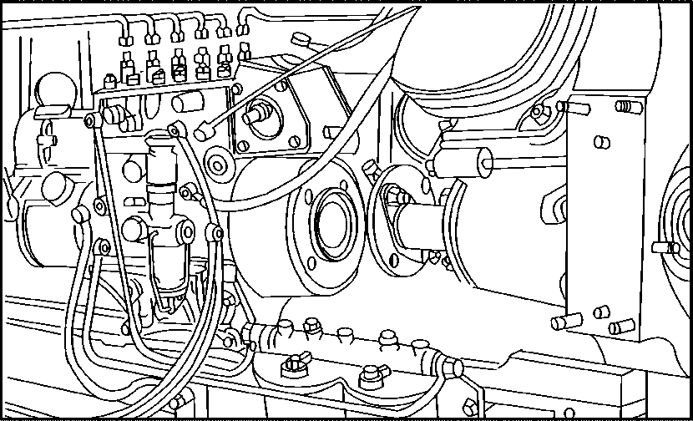
19mm 开口扳手
Открытый ключ 19 мм
拆下喷油泵连接油管
Снять топливные трубы соединения насоса впрыскивания.

拆下喷油泵并安装新的喷油泵和喷油泵内六角头螺栓
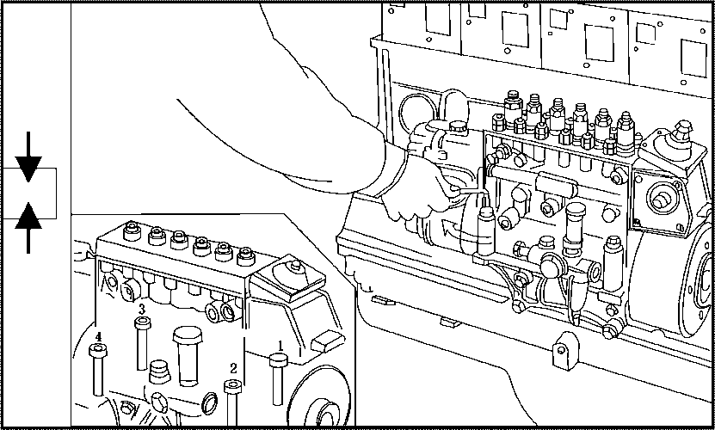
Снять насос впрыскивания и установить новый насос и болты с шестигранной головкой не нем.

8mm 套筒扳手
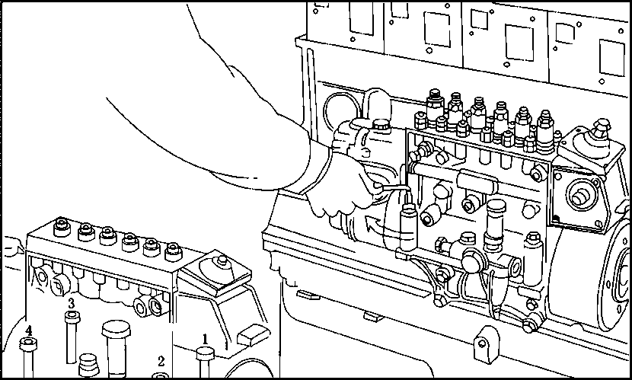
Торцовый ключ 8 мм
拧紧喷油泵内六角头螺栓，并连接好管路
Завинтить болты с внутренной шестигранной гловкой в насосе впрыскивания и соединить проводы и трубы надлежащим образом.
拧紧力矩45₀⁺⁵N·m
момент затяжки: 40₀⁺⁵Н.м.

16mm 开口扳手，16mm 梅花扳手
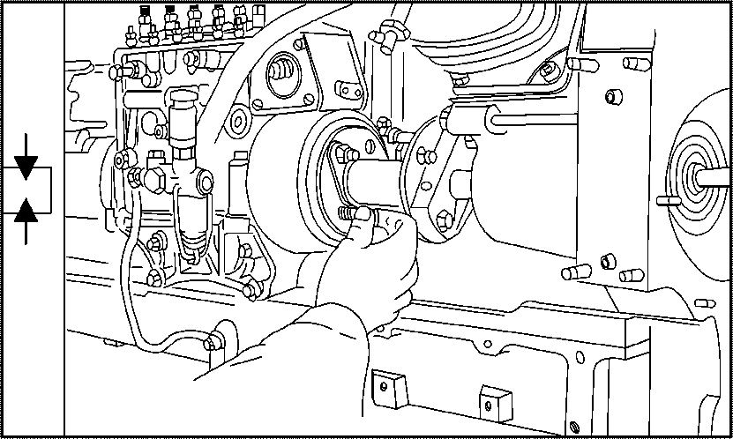
Открытый ключ 16 мм, ключ звезды 16 мм
安装喷油泵与连轴器连接螺栓，螺栓拧入前在螺纹部位涂乐泰242 密封胶，拧紧力矩为110N·m
Установить соединительные болты насоса впрыскивания и муфты и нанести герметик 242 Лэтай в месте резьбы перед затяжкой болтов, момент затяжки 110 Н.м.

转动连轴器至一缸出油口油面微动时止
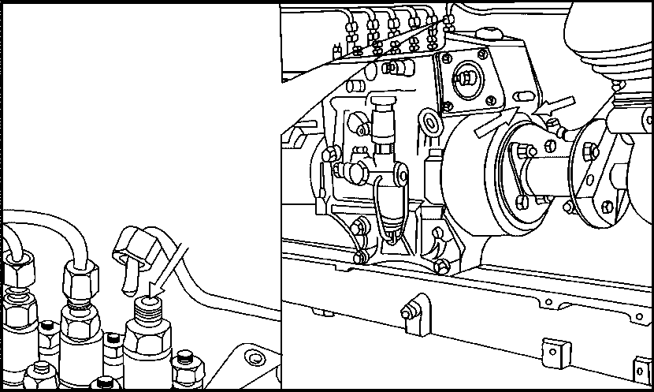
Повернуть муфту до тех пор, пока чуть двигается уровень выхода масла в одном цилиндре.

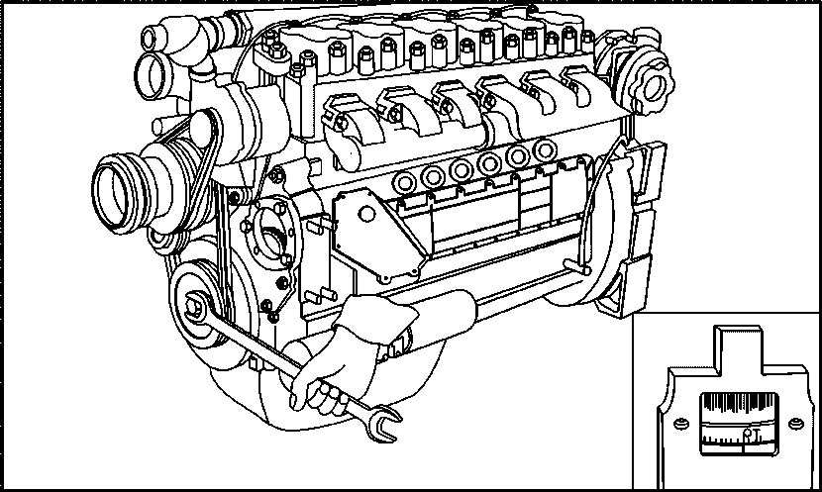
盘车使飞轮刻线至上死点前供油始点位置。（各缸供油提前角见燃油系统配套表）
Зависать машину до тех пор, пока метка маховика до положения точки подачи перед верхней мертвой точкой. (углы упреждения всех цилиндров приводятся в таблице комплектации топливной системе. )

此时喷油泵上的刻线和喷油提前器（或法兰）上的刻线基本对齐
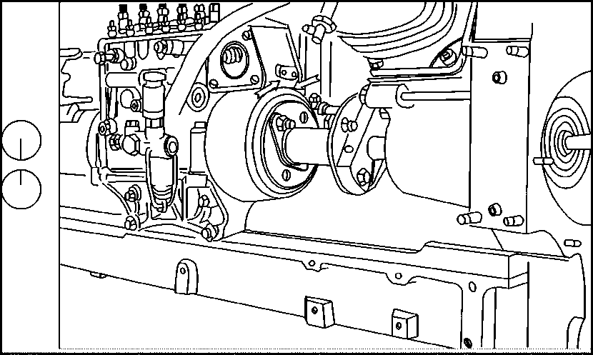
При этом метка на насосе впрыскивании в принципе нацелена на метку установки упреждения впрыскивания (или фланца ).

16mm 套筒扳手
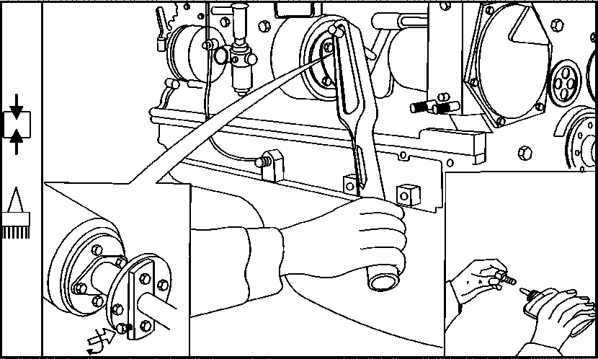
Торцовый ключ 16 мм
装上连轴器与驱动轴连接螺栓。螺栓旋入前螺纹部位涂乐太胶242 密封胶，拧紧力矩150₀⁺⁵N·m
Установить соединительные болты муфты и приводного вала и нанести герметик 242 Лэтай в месте резьбы перед затяжкой болтов, момент затяжки 150₀⁺⁵ Н.м.

盘车复查供油提前角，必要时拆开连轴器与驱动轴紧固螺栓重新调整
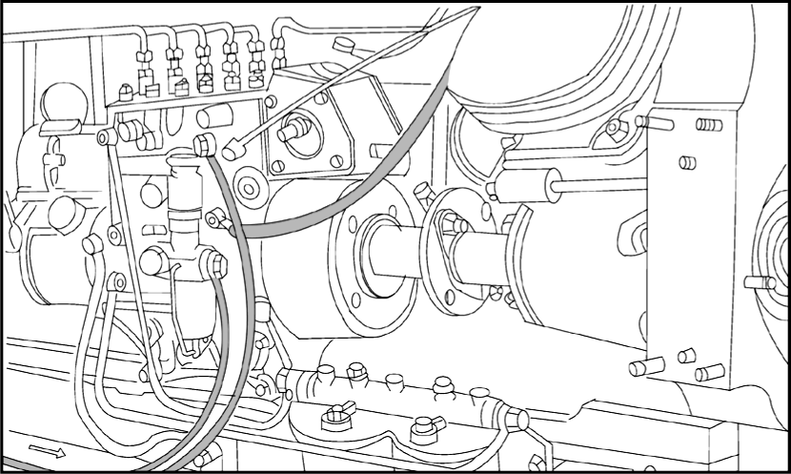
Зависать машину и повторно проверить угол упреждения подачи топлива, разобрать крепежные болты муфты и приводного вала для повторной регулировки.

更换喷油器
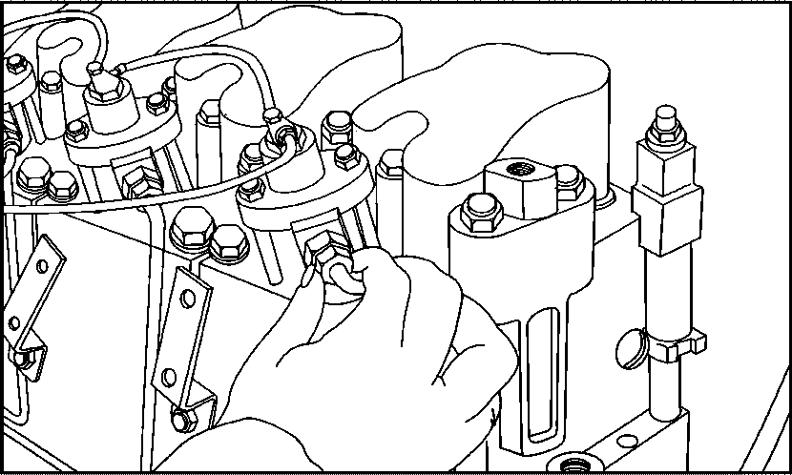
Замена распылителя
17mm 开口扳手
Открытый ключ 17 мм
清理喷油器四周并拆下高压油管与喷油器连接接头。
Очистить корпус распылитель и снять соединитель топливного провода высокого давления и распылителем.

拆下喷油器回油管
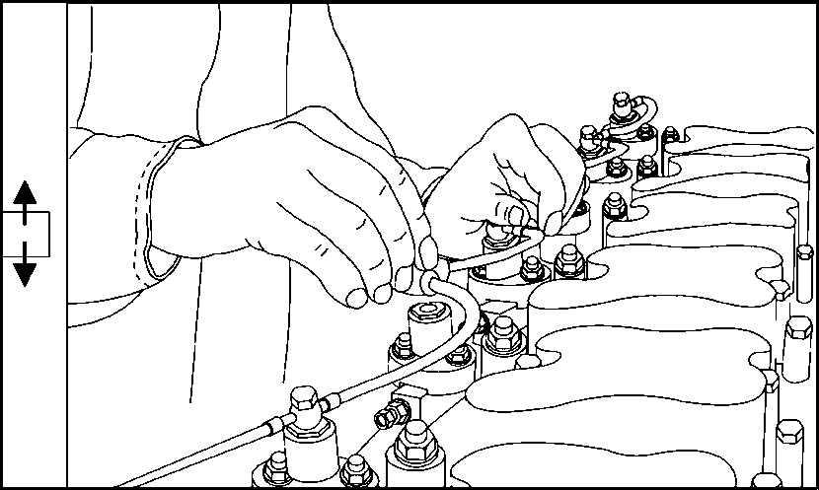
Снять трубы откачки распылителя.

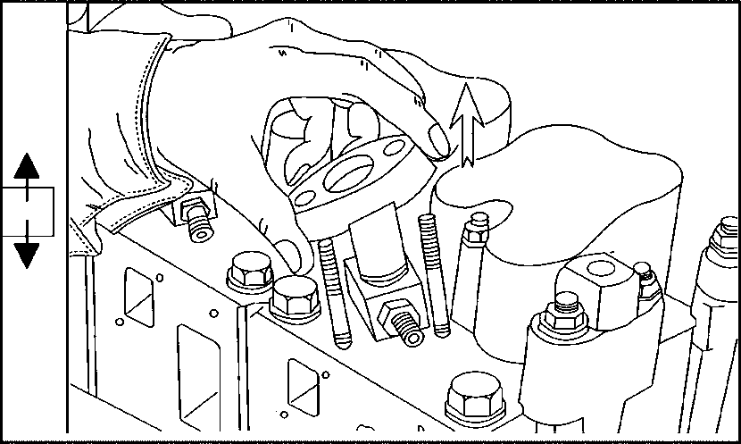
13mm 开口扳手
Открытый ключ 13 мм
松开紧固压板螺栓，拿下紧固压板
Отвинтить болты нажима и снять нажим.

拆下喷油器
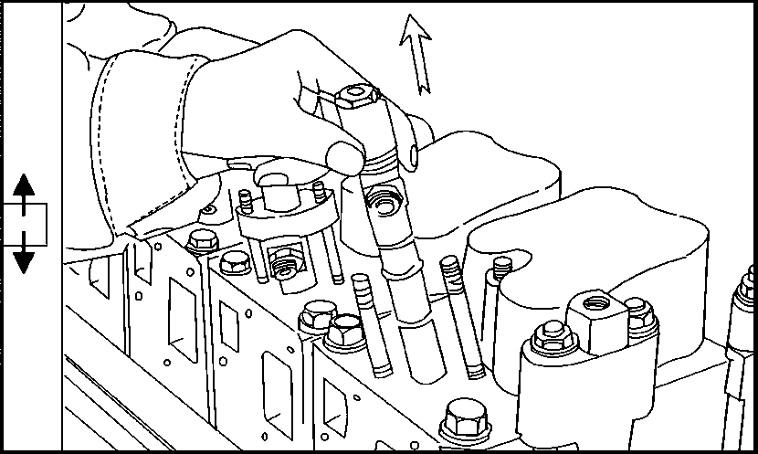
Снять распылитель.

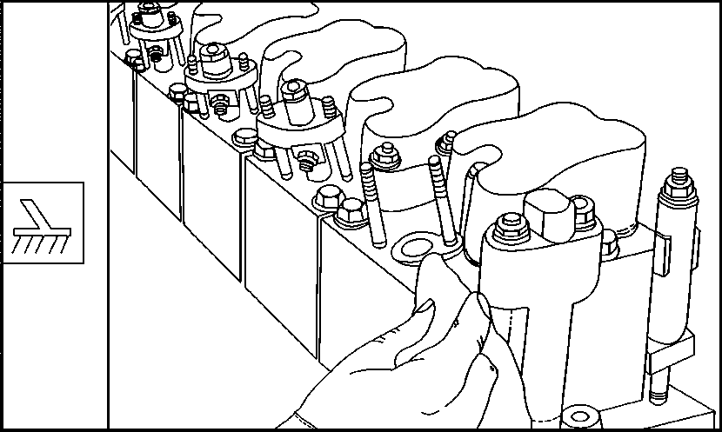

清洁喷油器座孔
Очистить основание распылителя.

更换新的铜质密封垫圈
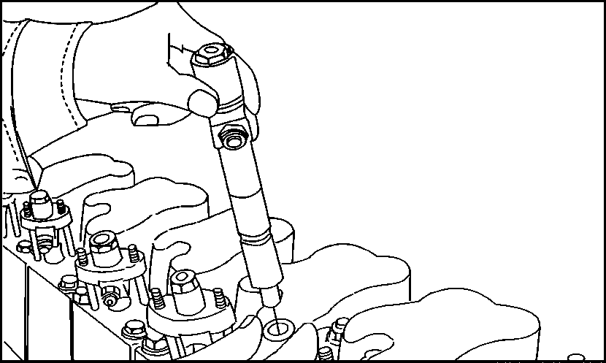
Заменить новое медное герметичное уплотнение.

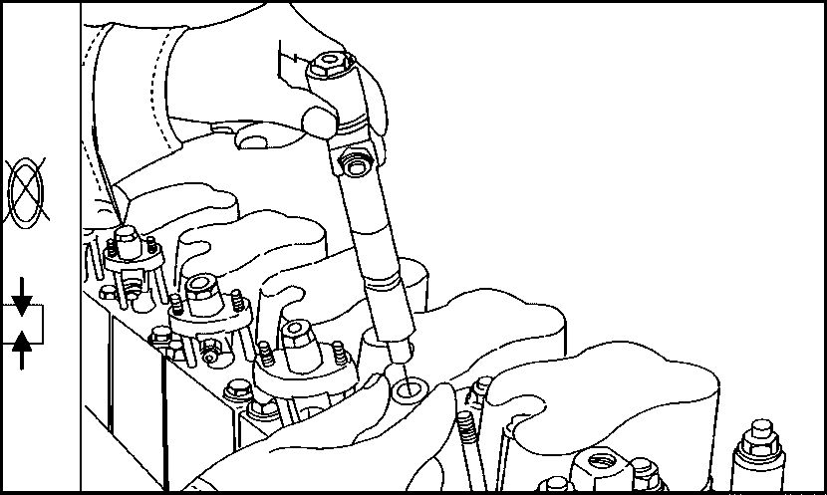

更换新的喷油器然后装上新的橡胶密封圈
Заменить новый распылитель и установить новое резиновое уплотнение.

将新的喷油器装入喷油器座孔
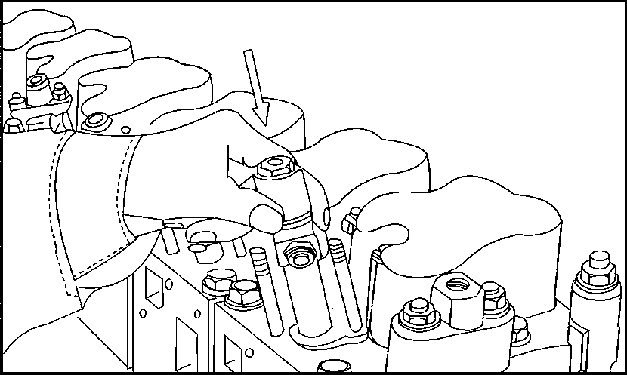
Установить новый распылитель в основание распылителя.
注意：装好喷油器后胶圈不得有压挤现象。
Внимание! После установки распылителя у резинового уплотнения нельзя иметь появления выдавливания.

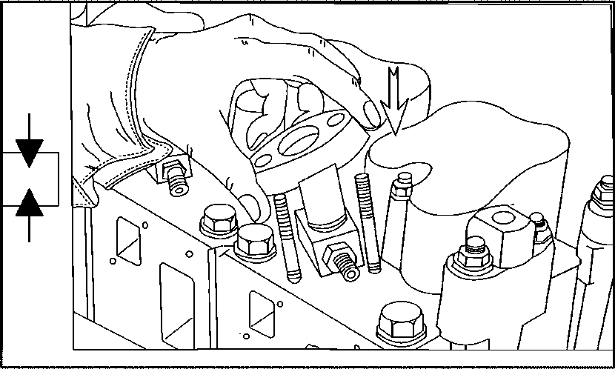

安装喷油器固定板
Установить фиксирующуюся доску распылителя.

13mm 套筒扳手
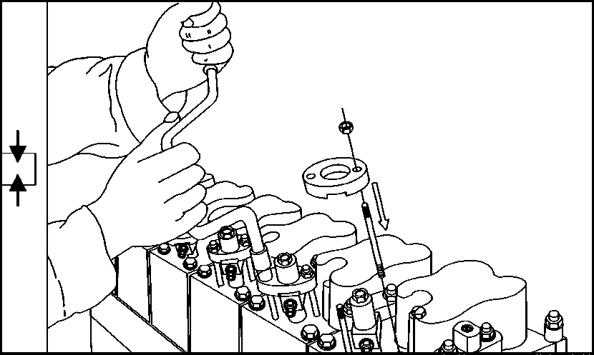
Торцовый ключ 13 мм
安装喷油器压板螺栓或六角螺母，拧紧力矩25N·m
Установить болты или шестигранные гайки нажима распылителя с моментом затяжки 25 Н.м.

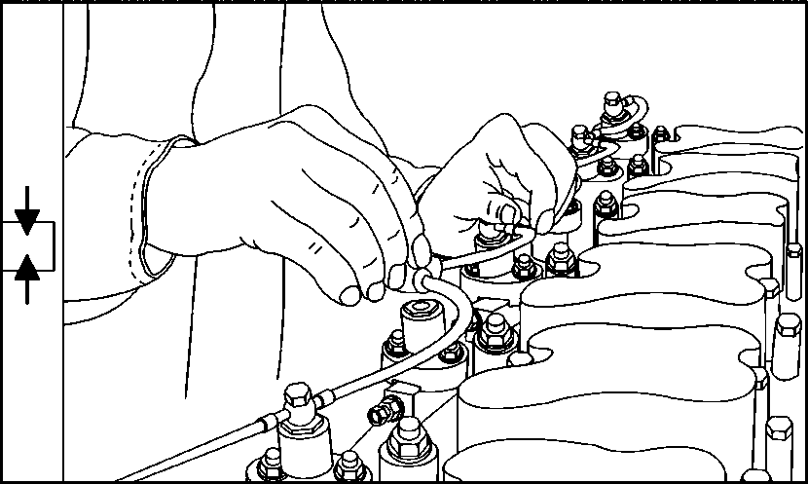
13mm 开口扳手 17mm 开口扳手
Открытые ключи 13 мм и 17 мм
拧紧喷油器与高压油管连接接头及安装好回油管
Затянуть соединитель распылителя и топливного провода высокого давления и установить трубы откачки.

8.4 进气系统
Система впуска воздуха
更换涡轮增压器
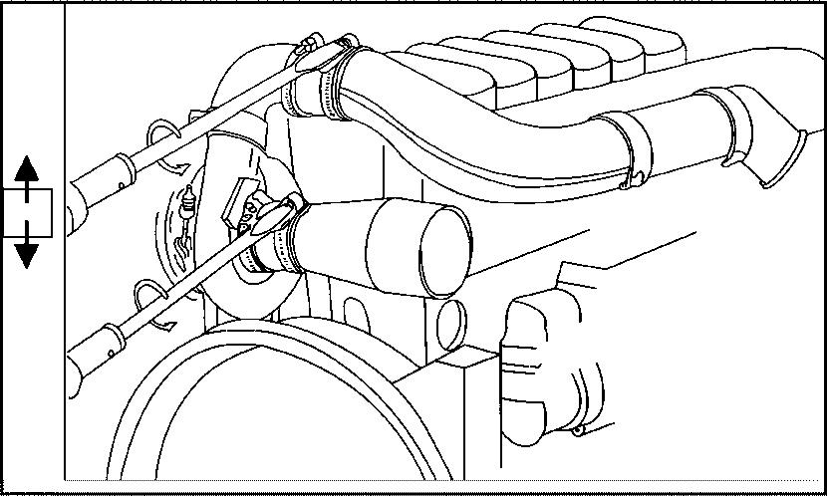
Замена турбинного нагнетателя
6mm螺丝刀
Отвертка 6 мм
松开压气进气管处的橡胶软管卡箍和压气机出气管软管卡箍
Отвинтить хомуты резиновых шланг в местах проводов впуска и выпуска компрессора.

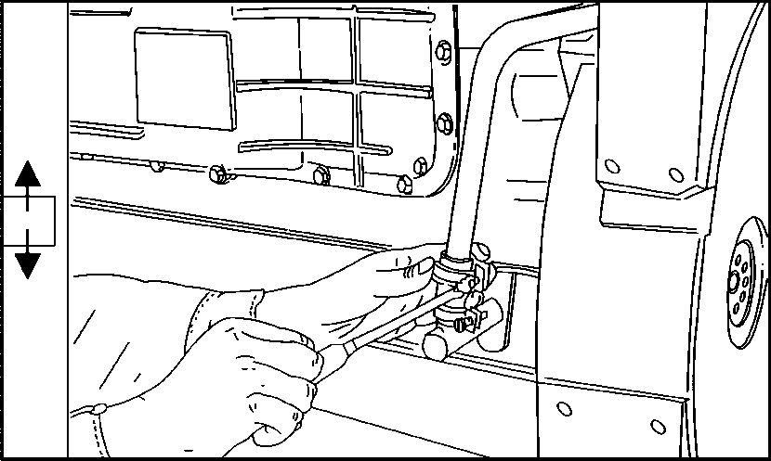
6mm 螺丝刀
Отвертка 6 мм
松开增压器回油管软管卡箍
Отвинтить хомут шланги провода откачки нагнетателя.

6mm 内六角扳手
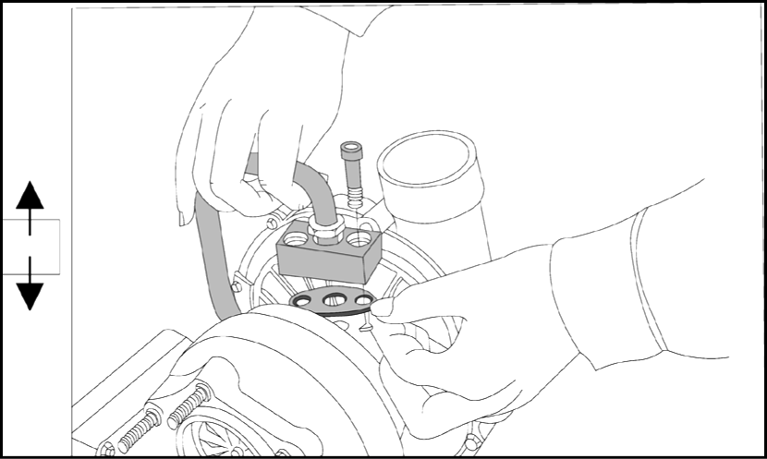
Ключ с внутренней шестиграннью 6 мм.
拆下增压器进油管内六角螺栓，抬起进油管法兰
Снять болты с внутренней шестиграннью в проводах подачи топлива нагнетателя и поднять фланец проводов.

16mm 开口扳手
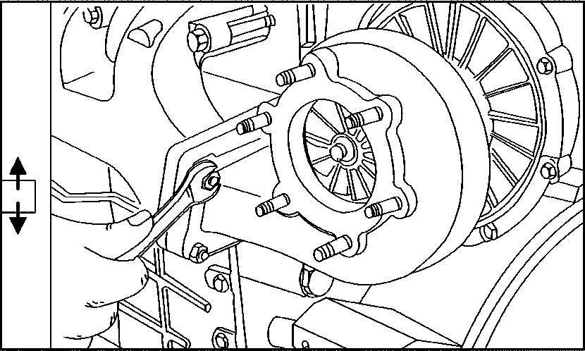
Открытый ключ 16 мм
拆开排气管和增压器连接法兰自锁螺母，拿下增压器
Разобрать самоконтровочные гайки труб выхлопа и фланца соединения нагнетателя и снять нагнетатель.

更换新的增压器
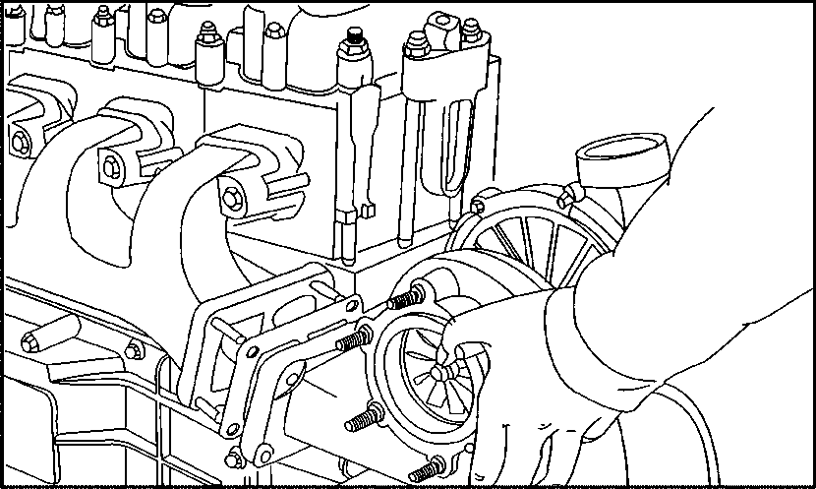
Замена нового нагнетателя
注意：如果涡轮增压器不是立即更换．则应盖好各进出气口。以防止任何物品掉入气缸里
Внимание: если не будут сразу же заменять турбинного нагнетателя, то должно закрыть входы впуска и выпуска для исключения попадения любых посторонних предметов в цилиндры.

6mm 内六角扳手
Ключ с внутренней шестиграннью 6 мм.
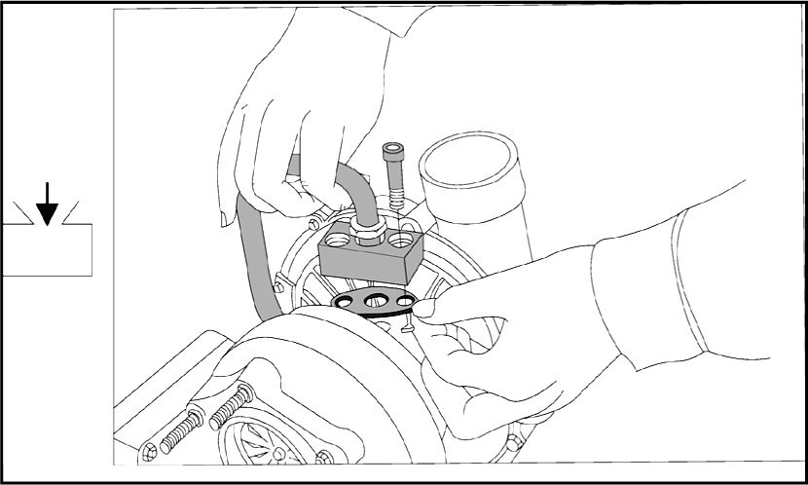
更换新的进油管垫片，并拧紧进油管螺栓
Заменить на новую прокладку проводов подачи топлива и завинтить болты проводов.

注意：安装进油管垫片时，一定对正垫片油孔和增压器法兰处油孔, 且加入干净的机油并转动涡轮叶轮．使机油流入轴承室。
Внимание! При установке прокладке трубы подачи топлива необходимо нацелить отверстие прокладки на отверстие на фланце нагнетателя, заправить чистым маслом и повернуть лопатки турбины для входа масла и коробку подшипника.

9 柴油机典型故障及处理
Обычные неисправности
дизеля и способы устранения
9.1 柴油机不能启动
Невозможный запуск дизеля
故障原因  причина неисправности | 排除方法  метод устранения
1. 输油泵进油滤网或软管等油路堵塞  1. засорение магистрали, как фильтровой сетки подачи топлива топливного насоса, шланги и т.д. | 检查清除污物，检查燃油的清洁度  проверка и удаление грязей, проверка чистоты топлива
2. 燃油系统内有空气  2. воздух в тоопливной системе | 排除空气，检查接头密封性，修复之  сброс водздуха, проверка герметичности соединения и восстановление
3. 喷油泵有故障  3. неисправность насоса впрыскивания | 检查柱塞、出油阀修理或更换损件  Проверка плунжера и клапана слива топлива или замена отказавшихся деталей
4. 喷油器有故障  4. неисправность распылителя топлива | 检查喷油器物化情况  Проверка состояние химико-физических характеристик распылителя
5. 配气或供油管损坏及漏油  5. повреждение распределителя воздуха или повреждение или утечка топлива труб подачи топлива | 检查并调整之  проверка и регулировка
6. 高压油管损坏及漏油  6. повреждение и утечка топливных труб высокого давления | 修复与更换  восстановление и замена
7. 气缸压缩压力不足  7. нехватка сжатого давления цилиндра | 检查气门密封性， 缸垫的密封性， 活塞坏的磨损，修理或更换  проверка герметичности клапана и прокладок цилиндров, износа поршевого колеца, ремонт или замена
8.气温过低  8. пониженная температура окружающей стреды | 增加起动辅助设备措施  принятие мер по дооборудованию дополнительного устройства для запуска.

9.2 起动不久就停车
останов машины после недолгого запуска

1. 燃油滤清器堵塞  1. засорение топливного фильтра | 拆卸滤清器体， 清除内部污染物及水份， 必要时更换滤芯  Снять фильтр и очистить его внутренную часть от грязей и влаги, при необходимости заменить фильтровый элемент.
2. 燃油系统内进入空气  2. попадание воздуха в топливную систему. | 检查油管及接头密封性， 放气螺钉是否拧紧，排斥贮留空气  Проверка герметичности топливных труб и соединений, затяжки спускных винтов, сброс храняющегося воздуха
3. 输油泵不工作  3. не работает топливный насос | 检查输油泵活塞、阀门，清理及修复  Проверка поршня насоса впрыскивания и клапаны, очистка и восстановление.
4. 燃油质量差，含水过多  4. топливо имеет низкое качество по излишней влаге. | 清洗滤清器，更换燃油  промывка фильтра, замена топлива
5. 怠速调速过低  5. скорость после регулировки для холостого хода пониженная | 重新调整  перерегулировка

9.3 功率不足
мощность недостаточна
1. 进气堵塞(空滤器堵塞)  1. засорение в проводах подачи (засорение воздушного фильтра) | 检查空滤器，进气管、清理或更换滤芯  проверка воздушного фильтра и проводов подачи воздуха, очистка или замена фильтрового элемента.
2. 排气背压过高  2. противодавление выхлопа повышенное | 检查气门定时，排气管道有否堵塞，调整及修理之  Проверка состояния регулирования по времени клапана, наличие засорения в выхлопных трубах, регулировать и отремонтировать.
3. 增压系统压力不足  3. нехватка давления система нагнетения | 检查，排除管路连接处泄漏  проверка и удаление утечки в соединении проводов.
4. 增压器工作失常  4. отказ нагнетателя | 更换总成  замена сбора
4.1 压气机，涡轮流道污塞  4.1 загрязнение каналов компрессора и турбины | 清洗或更换  промывка или замена
4.2 浮动轴承失效  4.2 отказ плавающего подшипника | 更换  замена
4.3 涡轮，压力机背面间隙处积炭，油泥  4.3 нагар и масляные грязи турбины и в зазоре отрицательной стороны компрессора | 清洗  промывка
5. 中冷器损坏，漏气  5. повреждение и утечка охладителя централизованной системы | 更换或修补  замена или ремонт
6. 燃油管路漏油或堵塞  6. утечка и засорение в топливных трубах | 检查油管及接头密封性， 滤清器的污染度及燃油管道修复或清除污塞，更换滤芯  проверка герметичность топливных труб и соединений, загрязнение фильтра и ремонт топливных труб, или удаление грязей, замена фильтрового элемента
7. 燃油管路漏油或堵塞  7. качество топлива плохое | 检查油管及接头密封性， 滤清器的污染度及燃油管道修复或清除污塞，更换滤芯  Промывка топливного бака, фильтровых деталей и труб, замена топлива
8. 喷油泵或调速器磨损过大  8. излишний износ насоса впрыскивания и регулятора скорости | 修理或更换  ремонт или замена
9. 喷油泵冒烟限制器膜片破损  9. поломки пленки ограничителя дыма насоса впрыскивания | 更换修理  замена и ремонт
10. 冒烟限制器空气管损坏漏气  10. повреждение и утечка воздушных труб ограничителя дыма | 更换  ремонт
11. 喷油嘴物化不良  11. некачественные физико-химические характеристики горловины впрыскивания | 检查喷油压力，喷油嘴积炭，调整及修理之  Проверка давление впрыскивания и нагара горловины впрыскивания, регулировка и восстановление
12. 配气或供油定时不对  12. распределение газа или соглаосвание по времени ошибочные | 检查并调整之  проверка и регулировка
13. 调速器高速调整过低  13. значение высокой скорости регулятора скорости регулируется пониженным | 检查调速特性，调整之  Проверка характеристик по регулировке скоростей и регулировка
14. 油底壳机油面过高  14. уровень масла картера повышенный | 检查油尺，放出多余机油  Проверка масляного щупа и слив избыточного масла.
15.气缸垫漏气  15.утечка газа прокладки цилиндра | 热车时检查压缩压力，更换损坏气缸垫  При нагреве двигателя проверить давление сжатия и заменить поломные прокладки цилиндра.
16. 活塞环磨损断裂，轴瓦间隙过大  16. износ и разлом поршевого кольца, зазор между вкладышами излишно большом | 更换磨损零件，或大修发动机  замена изношенного детали или капремонт двигателя
17. 缸套或活塞磨损或拉缸  17. износ или следы по царипине на корпусе или поршне | 大修发动机  капремонт двигателя
9.4 燃油消耗过大
Быстрый износ топлива
1. 进气堵管  1. засорение в трубах подачи воздуха | 检查空滤器、进气管路，清理之  Проверка воздушного фильтра и впускных труб и их очистка
2. 排气背压过高  2. противодавление выхлопа повышенное | 检查排气管道及制动阀，清理之  Проверка выхлопных труб или тормозного клапана, их очистка
3. 燃油质量差  3. качество топлива плохое | 按规定更换燃油  Замена топлива по требованиям
4. 燃油管路堵塞  4. засорение в топливных трубах | 检查并修复之  проверка и регулировка
5. 燃油管路漏油  5. утечка в топливных трубах | 检查并修复之  проверка и регулировка
6. 喷油器物化不良  6. некачественные химико-физические характеристики по распылителя | 检查并调整或修复之  проверка и регулировка или восстановление
7. 配气或供油定时不对  7. распределение воздуха или согласование по времени подачи топлива ошибочные | 按规定调整气门间隙及供油提前角  Регулировка зазора клапанов и угла упреждения подачи топлива по требованиям
8. 缸垫漏气  8. утечка воздуха прокладки цилиндра | 检查压缩压力  проверка давления сжатия
9. 轴瓦间隙过大，发动机需大修  9. зазор вкладыша является излишно большом, подлежит капитальный ремонт двигателю | 检查及大修  проверка и капремонт
10. 活塞涨缸  10. деформация поршня | 更换气缸套、活塞及活塞环  Замена корпуса цилиндра, поршня или поршевого колеца.
11. 增压系统压力不足  11. недостаточное давление системы нагнетания | 检查排除管路和连接处泄漏  проверка и удаление утечки в проводах и соединениях
12. 增压器工作失常  12. отказ нагнетателя | 检查并更换  проверка и замена
13. 中冷器损坏或漏气  13. повреждение или утечка охладителя центарльной системы | 更换或修补  замена или восстановление

9.5 排气冒黑烟
черный дым при выхлопе
1. 进气堵管或排气背压高  1. засорение во впусных трубах или противодавление выхлопа повышенное | 清理之  очистка
2. 燃油质量差  2. качество топлива низкое | 清洗及更换  промывка и замена
3. 配气或供油定时不对  3. распределение газа или согласование по времени подачи топлива ошибочные | 按规定调整  Регулировка по требованиям
4. 喷油嘴物化不良  4. некачественные физико-химические характеристики горловины впрыскивания | 检查，修复或更换  проверка и регулировка или замена
5. 喷油泵油量过多  5. емкость топлива топливного насоса излишно большой | 检查并调整(由专业厂进行)  проверка и регулировка (выполняется наспециализирющем заводе)
6. 增压系统压力不足  6. нехватка давления нагнетательной системы | 检查排除管路和连接处漏  проверка и удаление утечки в проводах и соединениях
7. 增压器工作失常  7. отказ нагнетателя | 检查更换总成  проверка и замена сбора
8. 中冷器损坏，漏气  8. повреждение и утечка установки централизованного охлаждения | 更换或修补  замена или восстановление
9. 冒烟限制器起作用点不对  9. точка функционирования ограничителя дым неправильная | 重新调整(由专业厂进行)  перерегулировка (на квалифицированном заводе)

9.6 排气冒白烟、蓝烟
Белый дым или синий дым при выхлопе
1. 燃油质量差，含水份多  1. качество топлива низком по излишней влаге | 更换燃油  замена топлива
2. 冷却水温过低  2. температура охлаждающей воды излишно пониженная | 检查节温器工作温度，必要时更换  проверка температуры работы регулятора температуры, при необходимости его заменить
3. 配气或供油定时不对  3. распределение газа или согласование по времени подачи топлива ошибочные | 检查并调整  проверка и регулировка
4. 喷油嘴物化不良  4. некачественные физико-химические характеристики горловины впрыскивания | 检查并修复  проверка и восстановление
5. 压缩压力低， 燃烧不完全及活塞涨缸  5. давление сжатия низкое, неполное сгорание или деформация поршня | 检查活塞环、气缸套、缸垫、修复之  Проверка поршевого колеца, копруса цилиндра и его прокладки, отремонтирование
6. 活塞环，缸套未磨合好  6. некачественная обкатка поршевого колеца и корпуса цилиндра | 继续磨合  продолжательная обкатка
7. 活塞环开口未错开  7. отсутствие сдвижения во входе поршевого колеца | 调整重新装配  Регулировка и новая установка
8. 活塞油环失效  8. отказ масляного колеца поршня | 更换  замена
9. 活塞缸套配合间隙过大  9. зазор посадки корпуса цилиндра излишно большим | 修理，更换  ремонт, замена
10. 增压器密封环磨损  10. износ герметичного кольца нагнетателя | 检查，更换  Проверка, замена
11. 增压器止推轴承磨损  11. износ упорного подшипника нагнетателя | 检查，更换  Проверка, замена
12. 增压器回油管路阻塞  12. засорение в проводах откачки нагнетателя | 清洗或修理  промывка или ремонт

9.7 增压器进气口，近气管富集机油
излишний сбор малса во впускном входе нагнетателя и впускных трубах
1. 增压器密封失效  1. отказ герметизации нагнетателя | 修理或调换增压器  ремонт или замена нагнетателя
2. 油气分离器失效  2. отказ сепаратора топливо-газа | 调换  замена
3. 油底壳机油面过高，加入机油过多  3. уровень масла картера повышенный, излишняя заправка маслом | 检查放出适量机油符合规定  проверить и слить масло до тех пор, пока количество его отвечает требованиям.

9.8 转速不稳定
обороты нестабильные
1. 燃油质量差，含水或蜡质  1. качество топлива некачественное по содержанию влаги или воска | 更换燃油  Замена топлива
2. 燃油吸油管漏入空气  2. утечка воздуха во всасывающих трубах топлива | 检查油管及接头密封性，排除空气  Проверка герметичности топливных трубах и соединениях, сброс воздуха
3. 调速器重锤、调速弹簧工作不正常  3. отказ регулярной рессоры регулятора скорости и молота | 检查并调整(由专业厂进行)  Проверка и регулировка (на квалифицированном заводе)
4. 供油不均匀  4. неровная подача топлива | 检查并调整(由专业厂进行)  Проверка и регулировка (на квалифицированном заводе)
5. 喷油嘴物化不稳定  5. физико-химические характеристики топливной горловины нестабильные | 检查并修复  проверка и восстановление
6. 增压器发生喷振  6. вибрация нагнетателя | 检查， 清洗压气机流道， 排除污塞， 清除废气通道积炭  проверить и очистить каналы компрессора, удалить загрязнение и засорение, удалить нагар в канале отработанных газов
7. 增压器轴承损坏  7. повреждение подшипника нагнетателя | 更换  замена

9.9 既有压力过低
Давление масла излишно пониженное
1. 油底壳油面过低或缺油  1. уровень масла масляного картера пониженный или нехватка масла | 检查油面及有否漏油处，添加机油  Проверка масляного уровня и наличия места утечки, дозаправка маслом
2. 主油道调压阀有故障  2. отказ регулярного клапана основной магистрали | 检查阀门，清洗并修复  проверка клапана, промывка и восстановление
3. 集滤器、机油管路、接头垫片等， 有否堵塞或破裂  3. Наличие засорения или разлома съемника-фильтра, масляных труб, прокладок соединения и т.д. | 检查， 清洗压气机流道， 排除污塞， 清除废气通道积炭  проверка и промывка магистралей компрессора, удаление загрязнений, удаление нагара в канале отработанного газа.
4. 机油牌号不符合规定  4. марка масла не отвечает требованиям | 按规定更换机油，选用合适牌号机油  заменить масло в соответствии с требованиям, выбрать подходящее масло с маркой.
5. 机油泵进油管漏  5. утечка провода подачи масла в масляном насосе | 检查油管、接头，修复或更换  проверить масленые проводы и соединения, восстановить или заменить.
6. 冷却系统水温过高，机油温度过高  6. температура воды в системе охлаждения и масла слишком высокие | 检查冷却系统工作，纠正之  проверка работы системы охлаждения, восстановление
7. 机油滤清器阻力过大  7. сопротивление масляного фильтра излишне большое | 更换新滤芯  замена на новый фильтрующий элемент
8. 机油冷却器堵塞  8. засорение охладителя масла | 检查并清理  проверка и очистка
9. 主油道堵塞  9. засорение основной магистрали масла | 检查并清理  проверка и очистка
10. 轴瓦间隙过大,或轴瓦损坏  10. зазор вкладыша излищно большим или повреждение вкладыша | 检查并更换  проверка и замена
11. 部件磨损过大, 要大修  11. чрезмерный износ узла, и подлежит капитальному ремонту | 检查发动机工作实数,大修  проверка реальных часов работы двигателя, капремонт

9.10 冷却水温过高
повышенная температура охлаждающей воды
1. 水箱水面过低  1. уровень в водяном баке чрезмерно низкий | 检查有无漏水处，加水  Проверка наличия утечки воды и дозаправка водой
2. 水箱堵塞  2. засорение в водяном баке | 检查水箱，清理或修复  проверка водяного бака, очистка или восстановление
3. 水泵皮带松弛  3. ослабление ремня водяного насоса | 按规定调整张紧力  Регулировка натяжения по установленным требованиям
4. 水泵垫片损坏，水泵叶轮磨损  4. повреждения прокладки водяного насоса, износ лопаток водяного насоса. | 检查并修复或更换  проверка и восстановление или замена
5. 节温器故障  5. неисправность регулятора температуры | 更换  замена
6. 水管损坏，漏入空气  6. повреждение водяного провода, утечка в нем воздуха | 检查水管、接头、垫片等，更换损坏件  проверить водяные проводы, соединения, прокладки и т.д. Заменить неисправный деталь.
7. 油底壳油面过低或缺油  7. уровень масляного картера пониженный или нехватка масла | 检查油面及漏油处，修复并加油  Проверка масляного уровня и наличия места утечки, восстановление и дозаправка маслом

9.11 零件磨损过快
быстрый износ деталей
1. 空滤器滤芯不合格， 或破损  1. Фильтрующий элемент воздушного фильтра неисправный или повреждается | 检查， 更换合格滤芯  проверка, замена на исправный фильтрующий элемент
2. 进气系统短路  2. короткое замыкание системы подачи воздуха | 检查进气管、垫片、连接管套，修复或更换  Проверка впусных труб, прокладок, кожухов соединительных кожухов, восстановление или ремонт
3. 油底壳油面过低或缺油  3. уровень масла картера чрезмерно низкий или нехватка масла | 检查油面及漏油处，修复并加油  проверить уровень масла и место утечки, восстановить и заправить маслом.
4. 油道堵塞  4. засорение магистрали масла | 清理油道  очистка магистрали масла
5. 机油牌号不合规定  5. марка масла не отвечает требованиям. | 按规定更换机油  замена масла по установленным
6. 活塞环断裂或磨损  6. разлом или износ поршевого колеца | 更换  замена
7. 缸套或活塞磨损或拉缸  7. износ или царапина корпуса цилиндра или поршня | 拆检活塞及缸套，修复或更换  Разборка и проверка поршня и корпуса цилиндра, восстановление или замена
8. 机油滤清器滤芯没及时更换  8. несвоевременная замена фильтрового элемента масляного фильтра. | 按要求更换  замена по регламенту
9. 部件磨损过大，要大修  9. чрезмерный износ узла, и подлежит капитальному ремонту | 检查里程数，确定大修  проверка значение в спидометре и определение капитального ремонта
10. 曲轴与从动建筑州不同心  10. отсутствие концентричности коленчатого вала и строительным ведомым валом | 检查安装支架，修复  проверка монтажную подножку и восстановление
11. 使用机油品质不符合要求  11. качество использованного масла не отвечает требованиям | 采用符合标准规定牌号机油  использовать масло с маркой по установленным.

9.12 噪音过大
шум чрезмерно большой
1. 燃油质量差  1. плохое качество топлива | 更换燃油  замена топлива
2. 冷却水温过低  2. пониженная температура охлаждающей воды | 检查节温器，必要时更换  проверка регулятора температуры и заменить при необходимости
3. 配气或供油定时不对  3. распределение воздуха или согласование по времени ошибочные | 检查并修复调整  проверка, восстановление и регулировка
4. 喷油嘴物化不良  4. физико-химические горловины впрыскивания некачественные | 检查并修复调整  проверка, восстановление и регулировка
5. 喷油泵油量过大  5. емкость топлива топливного насоса излишно большая | 检查并调整(由专业厂进行)  Проверка и регулировка (на квалифицированном заводе)
6. 减震器磨损  6. износ демпфера | 检查有否损坏，连接螺栓情况，更换损坏件  Проверка наличия повреждения и состояния соединительных болтов, замена отказавшихся деталей
7. 气门漏气或调整不当  7. утечка воздуха клапана или ошибочная регулировка | 拆检气门，调整  Разборка клапанов и регулировка
8. 拆检气门，调整  8. зазор шестерен излишно большой или разлом зубьев | 检查并更换损坏件  проверка или замена отказавшейся детали
9. 缸套或活塞磨损或拉缸  9. износ или царапины стенки кожуха цилиндра или поршня | 检查并修复或更换  проверка и восстановление или замена
10. 推杆弯曲或断裂  10. изгиб или разлом толкателя | 更换  замена
11. 活塞环断裂或磨损  11. разлом или изгиб поршевого колеца | 检查或更换损坏件  проверка или замена отказавшейся детали

9.13 起动电机不工作
стартер не работает
1. 蓄电池充电不足  1. недостаточный заряд аккумулятора | 检查，充电或更换电池  проверка, заряд или замена аккумулятора
2. 连接线接触不良  2. некачественный контакт электрических проводов | 清理线路，旋紧接柱  Проверка жгута и затяжка клемм
3. 熔断器熔断  3. сгорание плавкого предохранителя | 更换熔断器  замена плавкогопредохранителя
4. 电刷接触不良  4. некачественный контакт электрощетки | 清洁电刷表面或更换电刷  очистка поверхности электрощетки или замена щетки
5. 起动电机本身短路  5. короткое замыкание самого электромотора запуска | 修检电机或更换总成  проверка и восстановление электромотора или замена сбора

9.14 起动电机无力
бессилье стартера-мотора
1. 蓄电池充电不足  1. нехватка заряда аккумулятора | 充电或更换电池  заряд или замена аккумулятора
2. 轴承衬套磨损  2. износ втулки подшипника | 更换总成  замена сбора
3. 电刷接触不良  3. некачественный контакт электрощетки | 清洁电刷表面或更换电刷  очистка поверхности электрощетки или замена щетки
4. 换向器不洁或烧毛  4. коммутатор не чистый или создает нагар | 清除油污并用砂纸磨光或更换总成  удаление масляных грязей, шлифование шкуркой или замена сбора
5. 线端脱焊  5. распайка концов проводов | 重新焊接  пересварка
6. 开关接触不良  6. некачественный контакт переключателя | 检查开关并修复  проверка и восстановление переключателя
7. 磨损离合器打滑  7. скольжение изношенного сцепления | 调整离合器工作力矩或更换总成  регулировка рабочего момента сцепления или замена сбора

9.15 发电机完全不发电
генератор не вырабатывает электричества
1. 接线断路、短路、接头松动  1. размыкание, короткое замыкание и ослабление соединителя | 检查发电机及电流表接线，修复  проверка соединителя генератора и амперметра, восстановление
2. 转子、定子线圈断路、短路或搭铁  2. размыкание, короткое замыкание и массы катушки ротора и статора. | 修复或更换总成  восстановление или замена сбора
3. 整流管损坏  3. повреждение выпрямительной лампы | 更换总成  замена сбора
4. 柱头纸绝缘损坏，导线断开  4. повреждение низкой изоляции клеммы, отрыв проводов | 修复  восстановление
5. 调节器调整电压过低  5. излишне пониженное напряжение при регулировке регулятора | 修复  восстановление
6. 调节器触点烧熔  6. контакт регулятора сгорается | 修复或更换总成  восстановление или замена сбора

9.16 发电机充电不足
недостаточный заряд генератора
1. 接线断路、短路、接头松动  1. размыкание, короткое замыкание соединителя, ослабление соединителя | 修复  восстановление
2. 转子、定子线圈断路、短路或搭铁  2. размыкание, короткое замыкание и массы катушки ротора и статора. | 修复或更换总成  восстановление или замена сбора
3. 发电机皮带松弛  3. ослабление ремня генератора | 检查并调整皮带张紧力  проверка и регулировка натяжения ремня
4. 发电机整流管损坏，电池接触不良  4. повреждение лампы выпрямителя генератора, некачественный контакт батареи | 修复  восстановление
5. 调节器电压调整过低  5. пониженное напряжение при регулировки регулятора | 调整  регулировка
6. 调节器磁场线圈或电阻接线断开  6. катушка магнитного поля регулятора или реле отрываются | 修复或更换  восстановление или замена
7. 蓄电池电解液太少，或电池陈旧  7. емкость электролита аккумулятора излишне низкая, или аккумулятор стареется | 加注电解液或更换电池  заливка электролита или замена аккумулятора

9.17 充电电流不稳定
нестабильный зарядный ток
1. 定子或转子线圈即将断路、短路  1. катушка статора или ротора будет оторвется или будет замкнута. | 修复或更换  восстановление или замена
2. 电刷接触不良  2. некачественный контакт электрощетки | 修复  восстановление
3. 接线柱头松动，接触不良  3.ослабление клеммы, некачественный контакт клеммы | 修复  восстановление
4. 电压调节器损坏  4. повреждение регулятора напряжения | 修复  восстановление
5. 电压调整不当  5. значение напряжения регулируется не в правильном диапазоне | 检查并调整  проверка и регулировка

9.18 发电机充电过多
Излишний заряд генератора
1. 蓄电池内部短路  1. короткое замыкание в аккумуляторе | 修复或更换  восстановление или замена
2. 调节器电压过高  2. повышенное напряжение регулятора | 修复并调整  восстановление и регулировка
3. 调节器搭铁不良  3. некачественная масса регулятора | 修复  восстановление
4. 调节器触头失灵, 污染, 电压线圈或电阻接线断开  4. отказ и загрязнение контакта регулятора, размыкание катушки питания или клемм реле | 修复或更换  восстановление или замена

9.19 发电机有不正常声音
Внештатный звук генератора
1. 发电机安装不当  1. ошибка монтажа генератора | 修复  восстановление
2. 轴承损坏  2. повреждение подшипника | 更换轴承  замена подшипника
3. 转动部分已触及固定部分  3. доступ вращающейся части с фиксирующейся частью | 修复或更换  восстановление или замена
4. 整流器短路  4. короткое замыкание выпрямителя | 更换  замена
5. 定子线圈短路  5. короткое замыкание катушки статора | 修复或更换  восстановление или замена

WD615欧Ⅱ系列柴油机维修保养手册
Руководство по обслуживанию дизелей серии WD615 по Европейскому стандарту Ⅱ
编校：魏红珍
Составитель: Вэй Хунчжэнь
2007年7月版
Издание: Июль 2007 года

 特 别 提 示
Особые указания
- 柴油机的操作人员在操作之前，必须认真阅读柴油机的使用保养说明书，严格遵守使用保养说明书规定的操作与保养规程；
Перед работой с дизелем оператор должен внимательно прочитать Описание об обслуживании дизеля и строго руководствоваться инструкцией и регламентами в описании;
- 为使您的合法权益得到保护, 严禁私自拆开油泵油量铅封
Категорически запрещать самовольно расконсервировать с указателя масла масляного насоса для обеспечения защиты Ваших законных интересов。
- 喷油泵调整或拆除铅封时公司的保证就失效
Обязательства компании будут потерять силу при регулировке насоса впрыскивания или расконсервации
- 喷油泵调整或拆除铅封时公司的保证就失效。
Насос впрыскивания является прецизионным узлом, потребителю нельзя самовольно его разобрать, в противном случае обязательство компании будут потерять силу.
- 增压器转子为高速旋转部件，在机器运转时，严禁任何可移动物件( 例如手、工具、棉纱等) 接近涡轮增压器的进口，以免对人身或机器造成损害；对转子组件除涡轮增压器专业维修人员或经潍柴特许的专业维修站点，不得拆卸
Роторы нагнетателя являются узлами с высокой скоростью, поэтому при работе машины категорически запрещать перемещать любые предметы вблизи к входу турбинного нагнетателя, как руками, инструментами или х/б марлями, и т.д для исключения ранения тела или повреждения машины. Разборка и ремон блока роторов (за исключением турбинного нагнетателя) осуществляется квалифицированным персоналом и в пункте специального разрешения, выданного Компании Вэйчай, и потребителю нельзя его разобрать самовольно.
- 柴油机主轴承螺栓和连杆螺栓有严格的扭矩和转角要求，用户不得松动和拆卸，否则公司保证失效
Строгие требования по крутящему моменту и углу поворота к болтам и основного подшипника дизеля и болтам тяги, и потребителю нельзя его отвинтить и разобрать самовольно, в противном случае обязательство компании будут потерять силу.
- 柴油机每次开车前，必须检查冷却液是否加满，机油是否加足
Перед каждой работой дизеля необходимо проверять полную заливку охлаждающей жидкости и и масла.
- 连杆螺栓为一次性使用螺栓，不得重复使用
Болты тяги являются одноразовыми болтами и нельзя повторно их использовать.
注意事项
Примечания!
1. 本柴油机出公司时已按试验规范严格进行出公司试验，油门已铅封限位，不得随意拆除铅封，加大油门。否则，我公司将不实行三包，敬请用户注意。
При выходе настоящего дизеля с компании-изготовителя уже выполнены исптытания по поставке на заводе-изготовителя в соответствии с указаниями, нанесение консервации рычага газа для ограничения положения, нельзя произвольно снять консервацию и добавить газ, и в противном случае наша компания не будет нести на себя обязательств в гарантийный срок, поэтому потребитель должен обращать внимание на этот момент.
2. 用户在使用新机时，应进行50 小时试运转。
При работе потребителя с новым дизелем должно привести ему к режиме обкатки в течение 50 час.
3. 柴油机冷车起动后应慢慢提高转速，不要猛然使它高速运转，也不要长时间空转。大负荷运转后，不要立即停车，应低速空载运转5 ~10分钟后停车。
После запуска дизеля в холодном режиме должно медленным темпом повышать обороты, нельзя привести его к режиму с высокими оборотами резком и к режиму холостого хода продолжительно. Нельзя сразу остановить машину после тяжелой нагрузки, а должно остановить машину через 5-10 мин. после работы с пустой нагрузкой и низкими оборотами.
4. 停车后，如果环境温度有可能低于0℃而且未使用防冻添加剂时，应将水箱和柴油机内的水放净。
После останова дизеля если температура окружающей среды ниже 0℃ и без антифриза, то должно слить полностью воды из водяного бака и дизеля.
5. 禁止柴油机在无空气滤清器的情况下工作，防空气未经过滤就进入气缸
Запрещать работать с дизелем без воздушного фильтра для исключения входа воздуха в цилиндра без фильтрации.
6. 向柴油机添加燃油和机油时，必须选用规定的牌号，并采用专用的清洁容器，加入时都要经过滤网过滤。燃油要经过沉淀72 小时以上
При заправке топливом или маслом в дизель необходимо выбрать установленные марки и использовать чистые сосуды специального назначения, при заправке необходимо выполнить фильтрацию через фильтровую сетку. Осаждение топлива продолжается более 72 часов.
7. 电气系统各部件的检修必须由熟悉电气知识的人员进行
Обслуживание и ремонт всех узлов электрической части необходимо выполнить квалифицированным персоналом, который ознакомляется со знаниями по электричеству.
8. 为防止锈蚀，柴油机出公司时进行油封，一般柴油机的油封期为一年，凡超过一年的应进行检查并采取必要的补充措施。
При выходе дизеля из компании нанести консервацию дизеля со сроком на 1 год для защиты от коррозии, при превышении срока консервации более 1 года должно проверить и принять необходимые дополнительные меры.
9. 柴油机的功率修正按GB ／ T18297，参见表16。
Поправка дизеля по мощности осуществляется по техническому условию государстваGB／T18297 и таблице 16.
10. 发动机质量信息反馈
Откаыз по информации качества двигателя
我公司对WD6l5 系列柴油机产品实行质量跟踪建档，用户在使用产品时请按卡片要求填写寄回我公司。凭卡建立用户联系关系。
Наша компания создает архивы по сопровождению качеств дизельной продукции серии WD6l5, поэтому при работе с дизелем потребитель должен заполнить карточку потребителя и нам послать. Карточка является единным документом для создания связного отношения между потребителем с нашей компанией.
11. 在维修、更换发动机零配件时须知：
При ремонте и замене деталей или Зип к двигателя должно заполнить:
WD6l5 系列柴油机产品，是高性能的柴油机，用户在维修时请按WD6l5 系列柴油机零件图册和维修手册的诸项要求进行工作，但购买有关零配件，必须采用主机厂鉴定认可的产品，以确保其性能，可靠性和寿命。
Серийный дизель WD6l5 является дизелем с высокими характеристиками, и потребитель должен выполнить работы в соответствии с альбом деталей серийного дизеля WD6l5 и руководством по обслуживанию, при закупке деталей или узлов необходимо использовать изделия, которые завод-изготовитель утверждает после сертификации для обеспечения характеристик, надежности и ресурса.

前 言
Предисловие
WD615 系列柴油机为引进国外技术在国内制造的高速柴油机，可供重型载重汽车、大型客车、工程机械、起重机械、渔船和快艇使用，本机使用可靠，经济技术指标优良，起动迅速，操作简单和维修方便，为满足市场的要求，开发的变型品种已达几百余种，在市场上占有很大的保有量，为使广大用户更快了解和正确使用WD615 系列柴油机，特编制此以图片为主的维修保养手册。
Серийный дизель WD615 является высокоскоростным дизелем с привлечением зарубежной передовой техникой и отечественного выпуска, и предназначается для использования на тяжелом грузовике, макроавтобусе, инженерной механизации, подъемной механизации, рыбацкой лодки и картера. Настоящий дизель имеет ряд преимуществ, как надежная работа, наилучшие экономическо-технические показатели, быстродействующий запуск, и значительно большой объем на рынках. Настоящее руководство в большим количестве рисунков напечатано в целях удобства в работе и обслуживании серийного дизеля WD615 для справочника потребителя.
随着产品不断发展，其结构还会有所改进，如果您发现您的柴油机与本手册所述内容不符时，请访问潍柴网站http://www.weichai.com, 本公司欢迎用户对产品提出进一步改进的意见或建议。
Настоящее руководство может быть являться осталым по причине разработки изделия, модификации и непрерывного выпуска нового изделия, поэтому потребитель должен обращаться к сайту компании www.weichai.com для получения последней информации изделия, при этом мы рады получать ваши мнения и замечания по дальнейшей модификации изделия.

2007 年4 月
Апрель 2007 года

目 录
Содержание

标记说明
указания по признакам
1 柴油机使用说明
Указания по работе дизеля 1
2 柴油机维护保养指南
Руководство по обслуживанию дизеля 6
3 柴油机保养内容
Обслуживание дизеля 1
4 柴油机几大系统示意图
Схемы систем дизеля 25
5 柴油机强力螺栓的拧紧力矩和拧紧方法
Момент затяжки болта прочности дизеля и способ затяжки 32
6 柴油机所用的燃料油、润滑油、冷却液和辅助材料
Использующиеся в дизеле топливо, масло, охладительная жидкость и вспомогательные
материалы. 40
7 电气部分
Электрическая часть 45
8 主要零部件的调整和更换
Регулировка и замена основных деталей и узлов 48
9 柴油机典型故障及处理
Обычные неисправности дизеля и способы устранения 91

图 示 标 记 说 明
Объяснение об условных знаках

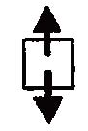 | 拆卸(组合件)  разборка (блок) |  | 涂润滑油  нанесение масла
 | 装配(组合件)  сборка (блок) |  | 专用工具，如S K……，KUKKO,……，TS……W  инструменты специального назначения, как SK，KUKKO,TS, W
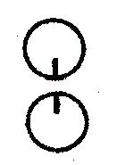 | 打记号（分解前打上，重新装配时注意对正）  Нанесение признака (перед разборкой нанести, при переустановке обращать внимание на направление правильное) | 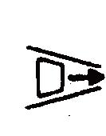 | 注意装配方向  Обращать на направление сбора
 | 注入－充满（如润滑油，冷却水等）  Заливка-заполнение（например масла, охладительной воды и т.д） | 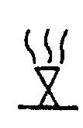 | 放气  Спуск газа
 | 排出（例如润滑油、冷却水等）  сливка（например масла, охладительной воды и т.д） | 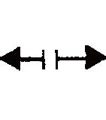 | 松开（例如：夹紧装置的松开）  отвинтить（например отвинтить зажима）
 | （防松－粘固）涂液态密封剂  （защита от ослабления-завязка）нанесение жидкого герметика | 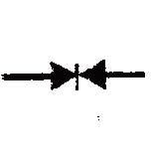 | 夹紧（例如：夹紧装置的紧固）  затягивание, например, крепление устройства затягивания
 | 防止人身事故（危险场合标记）  во избегание от ранения человека (признак в опасных местах) |  | 检测－调整（例如：拧紧力矩，尺寸，压力，间隙等）  проверка-регулировка (например, крутящийся момент, размер, давление, зазор и т.д.)
 | 每次装配都要更换  необходимая замена при каждой сборке |  | 检查  проверка

